МИИСТЕРСТВО ОБРАЗОВАНИЯ РОССИЙСКОЙ ФЕДЕРАЦИИ

Московский государственный университет экономики,
статистики и информатики
Московский международный институт эконометрики,
информатики, финансов и права

Данелян Т.Я.

Лабораторный практикум по курсу
«Организация и функционирование ЭИС»

Москва 2002

Данелян Т.Я. Лабораторный практикум по курсу «Организация и функционирование экономических информационных систем». / Московский государственный университет экономики, статистики и информатики. –М., 2002. - 171 с.

© Данелян Т.Я., 2002 г.
©Московский государственный университет экономики, статистики и информатики, 2002 г.
Оглавление

Общая постановка.....................................................................………….4
Содержание......................................................................................……...5
Лабораторная работа № 1.............................................................….5
Лабораторная работа 2................................................................…...7
Лабораторная работа №3. ..............................................................…8
Лабораторная работа №4...............................................................…8
Лабораторная работа № 5...............................................................…8
Исходные данные для л\р №1 ..............................................…………….9
Вариант 1..............................................................................................9
Вариант 2..............................................................................................10
Вариант 3 .............................................................................................12
Вариант 4 .............................................................................................13
Вариант 5 .............................................................................................15
Вариант 6 .............................................................................................17
Возможные варианты организационной структуры
экономических систем..................................................…………………..19
Исходные данные для л/р «принятие решений»
(л/ р №1, часть 3)..........................................................................................25
Ситуация 1 ............................................................................................25
Ситуация 2.......................................................................................…..26
Ситуация 3 ............................................................................................27
Ситуация 4.........................................................................................…27
Приложение ....................................................................................……….29
1. Технический проект СДКМС………………………………………….35
2. Содержание технического проекта MANAGER……………………..57
3. Пример решения задачи по определению
технико-экономических параметров производственных
систем с использованием MANAGER……………………………………73
4. Пример оформления счета по работе в INTERNET…………………104
5. Описание программного комплекса «РОМ»…………………………131
6. Пример оформления отчета по лабораторной работе №5:
Изучение программного комплекса конкретной
ЭИС – по налогообложению…………………………………………….161

ОБЩАЯ ПОСТАНОВКА

Настоящий практикум предназначен для выполнения студентами практических работ по дисциплине «Организация и функционирование ЭИС». Основная цель сборника - получение навыков применения современных ИТ для решения экономических задач. В качестве инструмента используются следующие программные модули:
- СДКМС,
- информационно-поисковые правовые системы – Консультант, Гарант
- графические редакторы VISIO
- текстовые редакторы WORD
- Internet
- Pom
- Manager
- Milp.
Экономические задачи, которые решает студент, используя данный практикум:
1) расчет структурных показателей экономической системы (СДКМС)
2) расчет функциональных показателей качества экономической системы (Milp, Manager, Pom)
3) принятие управленческих решений в условиях риска (Pom, Manager)

Структура лабораторного практикума, тематики л/р, структура отчетов по л/р и задание по каждой из л/р изложены в содержании и исходных данных со стр.3 по стр.27

CОДЕРЖАНИЕ

В процессе обучения студент должен выполнить 5 лабораторных работ.

Лабораторная работа № 1.
Постановка задачи.
Дано: программа структурного и имитационного моделирования и система декомпозиции, композиции модификации систем, СДКМС, некая экономическая система.
Требуется:

(1 часть)
1. Построить схему структуры (проект)
2. Оценить структурные и функциональные характеристики системы:
• сложность,
• надежность,
• оперативность,
• универсальность,
• степень иерархичности,
• информативность.
3. Вычислить общий вес системы (рейтинг) - интегрированный показатель.
4. Запомнить результаты вычисления в базе знаний (ОВР).

(2 часть)
5. Оценить экономические характеристики системы в аспекте прибыльности. Для этого система описывается через средства задачи линейного программирования, в которой указывается:
• отношение между элементами системы, то есть количество объектов и удельные затраты на работы в виде коэффициентов,
• целевая функция, то есть расчет объема прибыли.
6. Меняя значения коэффициентов уравнения задачи линейного программирования, получаем новое значение прибыли. По точкам прибыли построить график, используя программу интерполяции. Дать анализ факторов, влияющих на прибыль и связать факторы со структурными показателями системы.
7. Изменить структуру системы (просчитать структурные показатели) и вновь перейти к шагу 5.
(3 часть)

Исходя из полученных результатов в 1:
1. Выбрать одну из программ-manager.
2. Изучить, как работает программа manager.
3. Принять решение об управлении объектом (какая производит изменения структуры и при каких внутренних ресурсах будет работать система).
4. Запомнить выбранный путь решения, величину прибыли, с тем, чтобы определить
• часть прибыли (после налогов) на реновацию системы,
• часть прибыли, которая уходит инвесторам.
Режимы работы СДКМС:
1. РАБОТА СИСТЕМЫ ВЫБОР СИСТЕМЫ ИМЕНА СИСТЕМ
2. СТАТИСТИЧЕСКИЙ АНАЛИЗ все сразу (1. 2, 3 н-п), шаги 1, 2, 3 и 4-ый.
3. 5-й шаг. РАСЧЕТ ОЦЕНОЧНЫХ ХАРАКТЕРИСТИК - автоматический расчет расчет рейтинга (экспертные оценки)
4. б-й шаг. (2-ая часть лабораторной) Имитационное моделирование.
МILР - расчет прибыли (задача линейного программирования)
Мanager
Оlimp ...
5. 7-й шаг. Режимы МILРа:
1.
2.
3.
4.
5.
6.
7.
8. Мы выбираем 8-й режим
6. 8-шаг. Входим в Мanager. (3 часть)
Стоит ли проект брать без изменения.
Стоит ли вообще это проект брать за основу.

Отчет по л/р №1.
Введение.
• название лабораторной
• назначение
• дано
• требуется
1. Аналитическая часть
1.1. Технико-экономическая характеристика объекта.
1.1.1. Схема орг-структуры.
1.1.2. Работы (перечень, дерево функций).
1.1.3. Метод использованный для оценки кач-ва работы системы.
1.2.Выбор технических и программных средств для определения качества работы системы.

2. Проектная часть.
2.1. Схема данных (Инф. Обеспечение программы).
2.2. Сценарий диалога системы
2.3. Схема работы системы.
3. Результаты работы
3.1. Распечатка экранов.
3.2. Построение графиков прибыли -МILР.
3.3. Анализ влияния факторов на прибыль.
3.4. Результаты принятия решения по управлению предприятием, объектов -Manager.
Резюме.

Лабораторная работа № 2.
Работа в Интернете.
Адреса:
• www.Rambler.ru
• www.yandex.ru
• www.list.ru
• www.nica.ru
• www.mgu.ru
• www.nalogi.ru
• www.aport.ru
Найти комментарии по инвестиционным процессам, административному управлению, по налоговым, бухгалтерским системам, по банковским операциям.

Отчет по л/р №2
1) Аналитическая часть
a) что искать
b) постановка задачи
c) схема работы в Internet
2) Техническая часть

Лабораторная работа № 3.
Работа с Гарантом и Консультантом.
Найти законы, определить права и обязанности администратора.
Законы, определяющие порядок инвестирования.
Отчет по л/р №3:
1) Постановка задачи
2) Технический проект, схема работы Гаранта или Консультанта
3) Перечень законов, которые регулируют поведение администратора, рынка ценных бумаг и инвестирования

Лабораторная работа № 4.
Работа в графическом редакторе VISIO и текстовых редакторах.
Оформление лабораторных работ 1,2,3,4,5.
Описание автоматизированного офиса.
Резюме.

Лабораторная работа № 5.
Деловая игра «Рынок программных средств».
Оценить возможности программы и представить ее технический проект:
- Схема данных
- Схема работы
- Схема взаимодействия модулей
- Дерево диалога
`

ИСХОДНЫЕ ДАННЫЕ ДЛЯ Л\Р №1

Вариант 1.
Московский завод промышленного оборудования «СТРЕЛА-М»
Исследуется производственный процесс московского завода «Стрела-М» (условное название — ЗАВОД). Основная производственная функция завода — производство промышленного оборудования. Выпускаемый ассортимент представлен изделиями трех видов, условно названных: Изделие 1, Изделие 2, Изделие 3.
В производственном процессе используются два типа сырья, условно называемых РЕСУРС 1 и РЕСУРС 2.
Имеются три поставщика сырья: Уральский металлургический комбинат. Московский металлургический завод, Красногорский деревообрабатывающий комбинат (условные названия соответственно ПОСТАВЩИК 1, ПОСТАВЩИК 2, ПОСТАВЩИК 3).
Первые два поставляют РЕСУРС 1, а третий — РЕСУРС 2.
Производственный процесс на заводе «Стрела-М» организован следующим образом. Доставляемое поставщиками сырье аккумулируется на заводском складе. Со склада сырье поступает в заготовительный цех. В нем изготавливаются комплектующие для трех видов производимой продукции. Из заготовительного цеха три вида изделий в виде комплектов деталей поступают на сборку в механосборочный цех. Отдел производственного контроля осуществляет контроль собранной продукции в механосборочном цехе. Из механосборочного три типа изделий поступают в цех готовой продукции и далее на реализацию.
Прибыль от реализации единицы изделий 1-3 составляет соответственно с1=2, с2= 1, и с3=3 ден.ед.
Нормы расхода сырья первого типа для производства единицы изделий 1-3 составляет соответственно а11=2, а12= I, и а13=4 ед.
Нормы расхода сырья второго типа для производства единицы изделий 1-3 составляет соответственно а21 =2, а22=1, и а23=3 ед.
Количество поставляемого сырья ограничено следующими величинами: b1=1600 ед. для первого типа сырья (РЕСУРС 1) и b2=1800 ед, для сырья второго типа (РЕСУРС 2) .

ЗАДАНИЕ
1) Представить вышеописанный производственный процесс в виде схемы («объект-связь»);
2) Построить агрегативную систему производственного процесса и ввести ее в СДКМС;
Указания к 1-2: агрегаты (объекты) ПОСТАВЩИК # выделить из внешней среды и ввести в агрегативную систему. В качестве допущения материальную связь поставки ресурсов от поставщиков на склад считать информационной.
3)Провести статистический анализ - поиск типовых элементов и связей агрегативной системы
(режим 5).
4) Рассчитать единичные структурные характеристики агрегативной системы и интегрированный показатель качества (режим 4).
5) Составить оптимизационную модель производственного процесса вида
F(х) = с1*х1+с2*х2+с3*х3 —> max (целевая функция прибыли) а11*х1+а12*х2+а13*хЗ<=b1
а21 *x1+а22*х2+а23*х3 <= b2 (ограничения оптимизационной модели)
х1-3 >= 0.
и решить ее используя пакеты МILР или МАNAGER (раздел «линейное программирование 1»), вызываемые из режима 6 главного меню СДКМС. Результатом решения будет оптимальный план (х1, х2, хЗ) производства изделий 1-3, где х1-3 - оптимальное количество изделий 1-3.
Примечание: в пакете МILР входящие в оптимальный план переменные обозначаются «1.1»,«1.2»,«1.3», в пакете МАNAGER - «Х.1»,«Х.2»,«Х.З».
6) Проанализировать динамику получаемой прибыли при изменении нормы расхода сырья первого типа для изделия 2 (показатель а12) на интервале от 0.5 до 4 включительно с шагом 0,5. Построить график зависимости прибыли F от данного показателя.

Вариант 2
Экспериментальный завод дизельного оборудования «МОТОР+»
Исследуется производственный процесс московского завода «Мотор-1-» (условное название – Завод). Основная производственная функция завода — производство дизельного оборудования. Выпускаемый ассортимент представлен изделиями трех видов, условно названных: Изделие 1, Изделие 2, Изделие3.
В производственном процессе используются два типа сырья, условно называемых Ресурс1, Ресурс2.
Имеются три поставщика сырья: Московский нефтеперерабатывающий комбинат, Бакинскийнефтеперерабатывающий комбинат, Московский металлургический завод (условные названия соответственноПОСТАВЩИК 1. ПОСТАВЩИК 2, ПОСТАВЩИК 3). Первые два поставляют Ресурс1, а третий — РЕСУРС 2.
Производственный процесс на заводе «Мотор+» организован следующим образом. Доставляемоепоставщиками сырье аккумулируется на заводском складе сырья. Со склада сырье поступает втехнологический цех. В нем изготавливаются комплектующие для трех видов производимой продукции. Из технологического цеха три вида изделий в виде комплектов деталей поступают на сборку в инструментальный цех. Отдел технического контроля осуществляет контроль собранной продукции в инструментальном цехе. Из инструментального цеха три типа изделий поступают на склад готовой продукции и далее на реализацию.
Прибыль от реализации единицы изделий 1-3 составляет соответственно с1=2, с2=1, с3=2 ден.ед.
Нормы расхода сырья первого типа для производства единицы изделий 1-3 составляет соответственно а11=1,4, а12=2, а13=3,5 ед.
Нормы расхода сырья второго типа для производства единицы изделий 1-3 составляет соответственно а21=2,5, а22=2,8, а23=5 ед.
Количество поставляемого сырья ограничено следующими величинами: b1=1400 ед. для первого типа сырья(РЕСУРС 1) и b2=2100 ед. для сырья второго типа (РЕСУРС 2).

ЗАДАНИЕ
1) Представить вышеописанный производственный процесс в виде схемы («объект-связь»);
2) Построить агрегативную систему производственного процесса и ввести ее в СДКМС;
Указания к 1-2: агрегаты (объекты) ПОСТАВЩИК # выделить из внешней среды и ввести в агрегативную систему. В качестве допущения материальную связь поставки ресурсов от поставщиков на склад считать информационной.
3)Провести статистический анализ - поиск типовых элементов и связей агрегативной системы
(режим 5).
4) Рассчитать единичные структурные характеристики агрегативной системы и интегрированный показатель качества (режим 4).
5) Составить оптимизационную модель производственного процесса вида
F(х) = с1*х1+с2*х2+с3*х3 —> max (целевая функция прибыли)
а11*х1+а12*х2+а13*хЗ<=b1
а21 *x1+а22*х2+а23*х3 <= b2 (ограничения оптимизационной модели)
х1-3 >= 0.
и решить ее используя пакеты МILР или МАNAGER (раздел «линейное программирование 1»), вызываемые из режима 6 главного меню СДКМС. Результатом решения будет оптимальный план (х1, х2, хЗ) производства изделий 1-3, где х1-3 - оптимальное количество изделий 1-3.
Примечание: в пакете МILР входящие в оптимальный план переменные обозначаются «1.1»,«1.2»,«1.3», в пакете МАNAGER - «Х.1»,«Х.2»,«Х.З».
6) Проанализировать динамику получаемой прибыли при изменении нормы расхода сырья первого типа для изделия 2 (показатель а12) на интервале от 0.5 до 9 включительно с шагом 1,5. Построить график зависимости прибыли F от данного показателя.

Вариант3
Владимирский мебельный комбинат «Луч»
Исследуется производственный процесс владимирского мебельного комбината «Луч» (условное название —КОМБИНАТ). Основная производственная функция комбината — производство бытовой мебели. Выпускаемый ассортимент представлен изделиями трех видов, условно названных: Изделие1, Изделие2, Изделие3.
В производственном процессе используются два типа сырья, условно называемых РЕСУРС1, РЕСУРС 2.
Имеются три поставщика сырья: Московский нефтеперерабатывающий комбинат, Бакинскийнефтеперерабатывающий комбинат, Московский металлургический завод (условные названия соответственноПОСТАВЩИК 1, ПОСТАВЩИК 2, ПОСТАВЩИК 3). Первые два поставляют РЕСУРС1, третий — РЕСУРС 2.
Производственный процесс на комбинате «Луч» организован следующим образом. Доставляемоепоставщиками сырье аккумулируется на складе материалов. Со склада сырье поступает в столярный цех. В нем изготавливаются комплектующие для трех видов производимой продукции. Из столярного цеха три вида изделий в виде комплектов деталей поступают на сборку в сборочный цех. Отдел технического контроляосуществляет контроль собранной продукции в сборочном цехе. Из сборочного цеха три типа изделий поступают на склад готовой продукции и далее на реализацию.
Прибыль от реализации единицы изделий 1-3 составляет соответственно с1=2, с2=3, с3=2 ден.ед.
Нормы расхода сырья первого типа для производства единицы изделий 1-3 составляет соответственно а11=1,2, а12=3, а13=2 ед.
Нормы расхода сырья второго типа для производства единицы изделий 1-3 составляет соответственно а21=2, а22=6, а23=8 ед.
Количество поставляемого сырья ограничено следующими величинами: b1=900 ед. для первого типа сырья (РЕСУРС 1) и b2=2400 ед. для сырья второго типа (РЕСУРС 2).

ЗАДАНИЕ
1) Представить вышеописанный производственный процесс в виде схемы («объект-связь»);
2) Построить агрегативную систему производственного процесса и ввести ее в СДКМС;
Указания к 1-2: агрегаты (объекты) ПОСТАВЩИК # выделить из внешней среды и ввести в агрегативную систему. В качестве допущения материальную связь поставки ресурсов от поставщиков на склад считать информационной.
3)Провести статистический анализ - поиск типовых элементов и связей агрегативной системы
(режим 5).
4) Рассчитать единичные структурные характеристики агрегативной системы и интегрированный показатель качества (режим 4).
5) Составить оптимизационную модель производственного процесса вида
F(х) = с1*х1+с2*х2+с3*х3 —> max (целевая функция прибыли)
а11*х1+а12*х2+а13*хЗ<=b1
а21 *x1+а22*х2+а23*х3 <= b2 (ограничения оптимизационной модели)
х1-3 >= 0.
и решить ее используя пакеты МILР или МАNAGER (раздел «линейное программирование 1»), вызываемые из режима 6 главного меню СДКМС. Результатом решения будет оптимальный план (х1, х2, хЗ) производства изделий 1-3, где х1-3 - оптимальное количество изделий 1-3.
Примечание: в пакете МILР входящие в оптимальный план переменные обозначаются «1.1»,«1.2»,«1.3», в пакете МАNAGER - «Х.1»,«Х.2»,«Х.З».
6) Проанализировать динамику получаемой прибыли при изменении нормы расхода сырья первого типа для изделия 2 (показатель а12) на интервале от 2 до 20 включительно с шагом 3. Построить график зависимости прибыли F от данного показателя.

Вариант 4
Владимирский мебельный комбинат «Луч»
Исследуется производственный процесс владимирского мебельного комбината «Луч» (условное название —КОМБИНАТ). Основная производственная функция комбината — производство бытовой мебели. Выпускаемый ассортимент представлен изделиями трех видов, условно названных: Изделие1, Изделие2, Изделие3.
В производственном процессе используются два типа сырья, условно называемых РЕСУРС1, РЕСУРС 2.
Имеются три поставщика сырья: Московский нефтеперерабатывающий комбинат, Бакинский нефтеперерабатывающий комбинат, Московский металлургический завод (условные названия соответственно ПОСТАВЩИК 1, ПОСТАВЩИК 2, ПОСТАВЩИК 3). Первые два поставляют РЕСУРС1, третий — РЕСУРС 2.
Производственный процесс на комбинате «Луч» организован следующим образом. Доставляемоепоставщиками сырье аккумулируется на складе материалов. Со склада сырье поступает в столярный цех. В нем изготавливаются комплектующие для трех видов производимой продукции. Из столярного цеха три вида изделий в виде комплектов деталей поступают на сборку в сборочный цех. Отдел технического контроляосуществляет контроль собранной продукции в сборочном цехе. Из сборочного цеха три типа изделий поступают на склад готовой продукции и далее на реализацию.
Прибыль от реализации единицы изделий 1-3 составляет соответственно с1=2, с2=3, с3=3 ден.ед.
Нормы расхода сырья первого типа для производства единицы изделий 1-3 составляет соответственно а11=1, а12=5, а13=2 ед.
Нормы расхода сырья второго типа для производства единицы изделий 1-3 составляет соответственно а21=0,8, а22=1, а23=2 ед.
Количество поставляемого сырья ограничено следующими величинами: b1=1000 ед. для первого типа сырья (РЕСУРС 1) и b2=800 ед. для сырья второго типа (РЕСУРС 2).

ЗАДАНИЕ
1) Представить вышеописанный производственный процесс в виде схемы («объект-связь»);
2) Построить агрегативную систему производственного процесса и ввести ее в СДКМС;
Указания к 1-2: агрегаты (объекты) ПОСТАВЩИК # выделить из внешней среды и ввести в агрегативную систему. В качестве допущения материальную связь поставки ресурсов от поставщиков на склад считать информационной.
3)Провести статистический анализ - поиск типовых элементов и связей агрегативной системы
(режим 5).
4) Рассчитать единичные структурные характеристики агрегативной системы и интегрированный показатель качества (режим 4).
5) Составить оптимизационную модель производственного процесса вида
F(х) = с1*х1+с2*х2+с3*х3 —> max (целевая функция прибыли)
а11*х1+а12*х2+а13*хЗ<=b1
а21 *x1+а22*х2+а23*х3 <= b2 (ограничения оптимизационной модели)
х1-3 >= 0.
и решить ее используя пакеты МILР или МАNAGER (раздел «линейное программирование 1»), вызываемые из режима 6 главного меню СДКМС. Результатом решения будет оптимальный план (х1, х2, хЗ) производства изделий 1-3, где х1-3 - оптимальное количество изделий
1-3.
Примечание: в пакете МILР входящие в оптимальный план переменные обозначаются «1.1»,«1.2»,«1.3», в пакете МАNAGER - «Х.1»,«Х.2»,«Х.З».
6) Проанализировать динамику получаемой прибыли при изменении нормы расхода сырья первого типа для изделия 2 (показатель а12) на интервале от 1 до 30 включительно с шагом 5. Построить график зависимости прибыли F от данного показателя.

Вариант 5

Рекламное агентство «Ресурс-М»
Исследуется производственный процесс рекламного агентства полного цикла услуг «Ресурс-М» (условноеназвание — АГЕНТСТВО). Основная производственная функция агентства — производство рекламы трех видов— ТВ-реклама, печатная и радиореклама, условно названные: Реклама1,Реклама2 Реклама 3.
Производственный процесс в агентстве «Ресурс-М» организован следующим образом. Поступающая отзаказчиков реклама трех видов обрабатывается группой менеджеров по рекламе. Последние передают финансовые документы об оплате заказчиком принятой рекламы в бухгалтерию, а сами рекламные заказы впроизводственный отдел. Производственный отдел направляет заказы в зависимости от их типа в ТВ-студию,издательство или радиостудию рекламного агентства и осуществляет контроль за их выполнением. Готовая реклама поступает от студий и издательства в производственный отдел и направляется им в средства массовой информации (СМИ). Коммерческий директор принимает финансовый отчет от бухгалтерии и формирует приоритеты рекламной политики агентства и доводит их до менеджеров по рекламе в виде директив.
Расценки на рекламу (оплачиваются заказчиком) видов 1-3 составляют соответственно c1=3, с2=3, с3=3 ден.ед.
Трудоемкость рекламных заказов по видам 1-3 составляет соответственно а11=2, а12=1, а13=1
Фондоемкость рекламных заказов по видам 1-3 составляет соответственно а21=2, а22=3, а23=2
Персонал, занятый в рекламном производстве b1=800 чел.
Размер основных фондов агентства d2=1200 ед.

ЗАДАНИЕ
1) Представить вышеописанный производственный процесс в виде схемы («объект-связь»);
2) Построить агрегативную систему производственного процесса и ввести ее в СДКМС;
Указания к 1-2: агрегаты (объекты) ЗАКАЗЧИКИ и СМИ выделить из внешней среды и ввести в агрегативную систему.
3)Провести статистический анализ - поиск типовых элементов и связей агрегативной системы
(режим 5).
4) Рассчитать единичные структурные характеристики агрегативной системы и интегрированный показатель качества (режим 4).
5) Составить оптимизационную модель производственного процесса вида
F(х) = с1*х1+с2*х2+с3*х3 —> max (целевая функция прибыли)
а11*х1+а12*х2+а13*хЗ<=b1
а21 *x1+а22*х2+а23*х3 <= b2 (ограничения оптимизационной модели)
х1-3 >= 0.
и решить ее используя пакеты МILР или МАNAGER (раздел «линейное программирование 1»), вызываемые из режима 6 главного меню СДКМС. Результатом решения будет оптимальный план (х1, х2, хЗ) производства изделий 1-3, где х1-3 - оптимальное количество изделий 1-3.
Примечание: в пакете МILР входящие в оптимальный план переменные обозначаются «1.1»,«1.2»,«1.3», в пакете МАNAGER - «Х.1»,«Х.2»,«Х.З».
6) Проанализировать динамику получаемой прибыли при изменении нормы расхода сырья первого типа для изделия 2 (показатель а12) на интервале от 0,5до 3 включительно с шагом 0,5. Построить график зависимости прибыли F от данного показателя.

Вариант 6

Рекламное агентство «Информ»
Исследуется производственный процесс рекламного агентства полного цикла услуг «Информ» (условное название — АГЕНТСТВО). Основная производственная функция агентства — производство рекламы трех видов— ТВ-реклама, печатная и радиореклама, условно названные: Реклама1,Реклама2 Реклама 3.

Производственный процесс в агентстве «Информ» организован следующим образом. Поступающая отзаказчиков реклама трех видов обрабатывается группой менеджеров по рекламе. Последние передают финансовые документы об оплате заказчиком принятой рекламы в бухгалтерию, а сами рекламные заказы впроизводственный отдел. Производственный отдел направляет заказы в зависимости от их типа в ТВ-студию, издательство или радиостудию рекламного агентства и осуществляет контроль за их выполнением. Готовая реклама поступает от студий и издательства в производственный отдел и направляется им в средства массовой информации (СМИ). Коммерческий директор принимает финансовый отчет от бухгалтерии и формирует приоритеты рекламной политики агентства и доводит их до менеджеров по рекламе в виде директив.

Расценки на рекламу (оплачиваются заказчиком) видов 1-3 составляют соответственно c1=1, с2=2, с3=2 ден.ед.

Трудоемкость рекламных заказов по видам 1-3 составляет соответственно а11=2, а12=2, а13=5

Фондоемкость рекламных заказов по видам 1-3 составляет соответственно а21=3, а22=5, а23=5
Персонал, занятый в рекламном производстве b1=500 чел.
Размер основных фондов агентства d2=1100 ед.

ЗАДАНИЕ
1) Представить вышеописанный производственный процесс в виде схемы («объект-связь»);

2) Построить агрегативную систему производственного процесса и ввести ее в СДКМС;
Указания к 1-2: агрегаты (объекты) ЗАКАЗЧИКИ и СМИ выделить из внешней среды и ввести в агрегативную систему.

3)Провести статистический анализ - поиск типовых элементов и связей агрегативной системы
(режим 5).

4) Рассчитать единичные структурные характеристики агрегативной системы и интегрированный показатель качества (режим 4).

5) Составить оптимизационную модель производственного процесса вида
F(х) = с1*х1+с2*х2+с3*х3 —> max (целевая функция прибыли)
а11*х1+а12*х2+а13*хЗ<=b1
а21 *x1+а22*х2+а23*х3 <= b2 (ограничения оптимизационной модели)
х1-3 >= 0.
и решить ее используя пакеты МILР или МАNAGER (раздел «линейное программирование 1»), вызываемые из режима 6 главного меню СДКМС. Результатом решения будет оптимальный план (х1, х2, хЗ) производства изделий 1-3, где х1-3 - оптимальное количество изделий 1-3.

Примечание: в пакете МILР входящие в оптимальный план переменные обозначаются «1.1»,«1.2»,«1.3», в пакете МАNAGER - «Х.1»,«Х.2»,«Х.З».

6) Проанализировать динамику получаемой прибыли при изменении нормы расхода сырья первого типа для изделия 2 (показатель а12) на интервале от 1 до 7 включительно с шагом 1. Построить график зависимости прибыли F от данного показателя.

ВОЗМОЖНЫЕ ВАРИАНТЫ ОРГАНИЗАЦИОННОЙ СТРУКТУРЫ ЭКОНОМИЧЕСКИХ СИСТЕМ

1. Строительная компания “Новый мир”.

Строительная компания - это система взаимодействия 4-х экономических объектов (Э.О), и Э.О. в ней практически самостоятельны - контроля за всей системой нет.
Если замечена недоработка или неверная информация, она передается от объекта к объекту, причем, обращение идет непосредственно к тому объекту, который в этом винoват. Такая децентрализованная -организация облегчает работу системы, т.к. ответственность каждого Э.О. весьма определенная. Например, если клиент не согласен со сметой, то обращение идет именно 'к главному менеджеру, и директору знать об этом не обязательно. Обращение же к первому уровню происходит в том случае, если у клиента нет достаточных средств на проект строительства.
Дерево функций следующее:

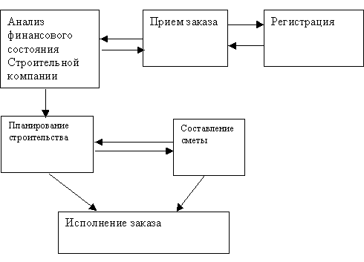

Организационная структура строительной компании:

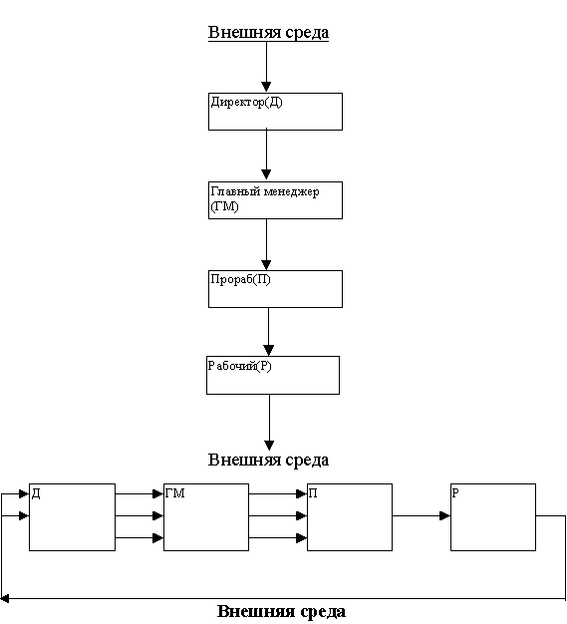
2. Малое Предприятие «Лира»
Организационная схема

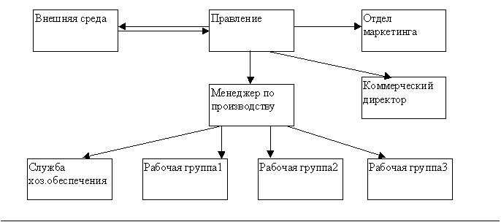

3. Рекламное Предприятие «Салют»
Организационная схема

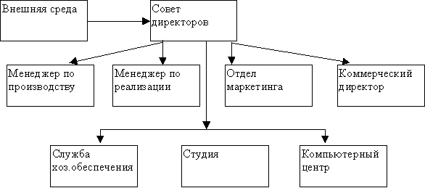

4. Схема функционирования финансовой компании – Кредитный банк «Орион»

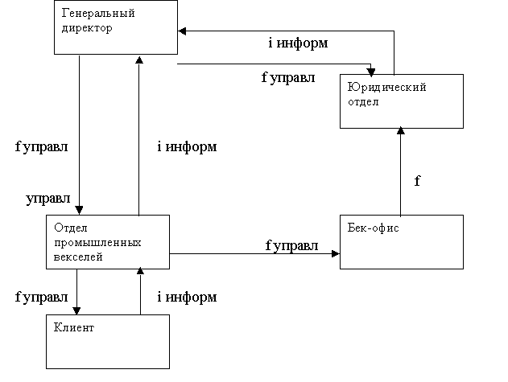

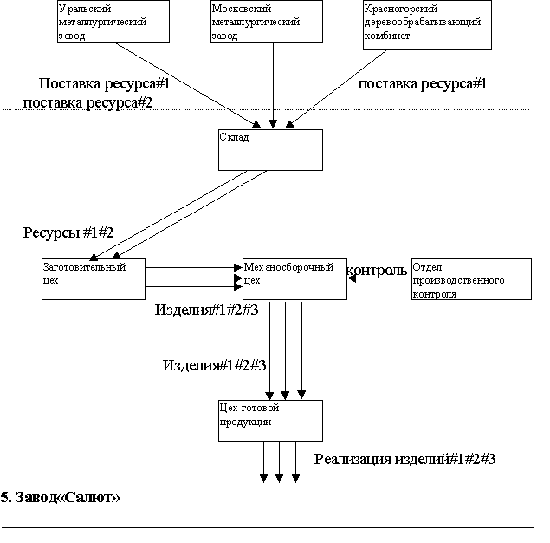

6. Агентство по рекламному бизнесу «Фиалка»

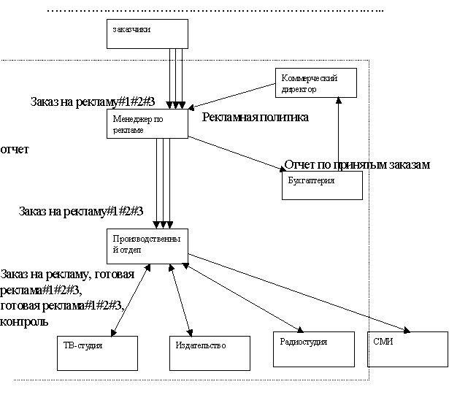

ИСХОДНЫЕ ДАННЫЕ ДЛЯ Л/Р №1 (3 часть)«ПРИНЯТИЕ РЕШЕНИЙ»

Ситуация 1

Для получения прибыли необходимо внедрить новые технологии Т1,Т2 или сократить штаты (технология Т3)
Дано:
1) Т1 более экономична и обеспечивает больший доход на единицу продукции, но требует больших накладных расходов
2) Т2- менее экономична, доход на единицу продукции меньше, но и накладные расходы меньше
3) Самый безрасходный
Таблица1
№п/п | Технологии | расход | Доход на единицу продукции
1 | 2 | 3 | 4
1 | Т1 | 1500 у.е. | 20 у.е/1 продукции
2 | Т2 | 2100 у.е. | 24 у.е/1 продукции
3 | Т3 | 500 у.е. | 24 у.е/1 продукции

Требуется: Принять решение о выборе лучшей технологии для получения max значения мат. Ожидания прибыли, возможные исходы носят случайный характер, т.е. задается конечное значение спроса на виды продукции Х1=… , Р(Х1)=… ; Х2=… , Р(Х2)=… ; Х3=… , Р(Х3)=… ;< см. задачу определения выпуска продукции Х1, Х2, Х3… и доходности F -> max > и соответствия прибыли

Алгоритм 1
1) Строится дерево решения
Х1 3 Р(Х1) 4 20*Х1-1500= 11
Т1 2 5 Х2 Р(Х2) 6 20*Х2-1500= 12
 1 Х3 7 Р(Х3) 8 20*Х3-1500= 13
Т2 Х1 Р(Х1 10 24*Х1-2100= 21
9 Х2 Р(Х2) 11 24*Х2-2100= 22
Т3 Х3 Р(Х3) 24*Х3-2100= 23
12 13
14 Х1 15 Р(Х1) 16 24*Х1-500= 31
Х2 17 Р(Х2) 18 24*Х2-500= 32
19 Х3 Р(Х3) 20 24*Х1-500= 33

2) Раскрашиваются узлы и ветви конечными результатами и вероятностями Р(Х1), Р(Х2), Р(Х3)…
3) Расчет мат. Ожиданий по технологиям Т1, Т2, Т3… - Е(Т1), Е(Т2), Е(Т3) по формулам:
Е(Т1)= Р(Х1)∆11+ Р(Х2)∆12+ Р(Х3)∆13=Е1
Е(Т2)= Р(Х1)∆21+ Р(Х2)∆22+ Р(Х3)∆23=Е2
Е(Т3)= Р(Х1)∆31+ Р(Х2)∆32+ Р(Х3)∆33=Е3

4) Выбирается max из Еi, т.е. max {Е1, Е2, Е3}?→либоТ1, либоТ2, либоТ3.

Ситуация 2

Дано:
1) Множество П (прибыли или «доходность»), посчитанные в первой задаче: MILP, MANAGER, EXCEL :П=(П1,П2,…)
2) Каждая Пi зависит от конкретного набора факторов (см. первую задачу)
F=П=(P1-d1)X1+(P1-d1)X1+…→max
A11x1+ A12x2+…<=b1
A21x1+ A22x2+…<=b2 ;x1, x2…<=
3) Последовательность вероятностей, которые определяют получение дохода (прибыли) при соответствующих заданных факторах (P1, d1,…An,…b1)
Требуется: Определить max(Ei=max) мат. Ожидания прибыли при изменении значений факторов

Таблица2
I |  | II
Доход (прибыль) | Вероятность Р(Пi) | Прибыль Пi | Вероятность Р(Пi)
1 | 2 | 3 | 4
П11 от А11 | Р(П11) | П21 от А12 | Р(П21)
П12 от А11 | Р(П12) | П22 от А12 | Р(П22)
П13 от А11 | Р(П13) | П23 от А12 | Р(П23)

Алгоритм2
1) Определяются факторы А11, А12,…?
2) Заполняется таблица2 значениями дохода (прибыли) (см. MILP, EXCEL…) П11,П12…П21…
3) Заполняется таблица2 вероятностями получения прибылей П11,П12 – Р(П12),… Р(П21),…, при исследуемых возможных факторах А11,А12,….А21,…B1,b2,…P1…
4) По каждому проекту распределенных прибылей с их вероятностями просчитать мат. Ожидание вероятностей получения дохода при различных факторных воздействиях по формулам:
Е(А11)=П11Р(П11)+П12Р(П12)+…+=Е1
Е(А12)=П21Р(П21)+П22Р(П22)+…+=Е2
5) Выбрать max Ei и определить тот фактор А11, А21,…, который влияет на изменение прибыли и вложение инвестиций.
6)

Ситуация3
№ | Расхода  Вложения | Благоприятный исход, прибыль Р=0.5 | Неблагоприятный исход, прибыль Р=0.5
1 | 2 | 3 | 4
1 | Строительство (А1) | 200000 | -180000
2 | Малое предприятие (А2) | 100000 | -20000
3 | Продажа патента (А3) | 10000 | 10000
Max E (Исхода)?
Е(А1)=200000*0.5+(-180000)*0.5=10000
Е(А21)=100000*0.5+(-20000)*0.5=40000
Е(А3)=10000 Алгоритм3
 10000 4 200000
 А1 0.5
2 0.5 3 -180000
 0.5 6 10000
 1 А2 5 40000
0.5 ВЫБОР – А2
7 -20000
 А3 9 10000
 8 0.5
0.5
10 10000

Ситуация 4

Учет маркетинговых исследований
№ | Прогноз фирмы | В реальности
 |  | Благоприятный | Неблагоприятный
1 | 2 | 3 | 4
1 | Благоприятный исход | 0.72 | 0,22
2 | Неблагоприятный исход | 0.27 | 0,73

Состояние рынка
 |  | Р1 | Р2
1 | Ситуация благоприятная | 0.45
2 | Ситуация неблагоприятная |  | 0.55

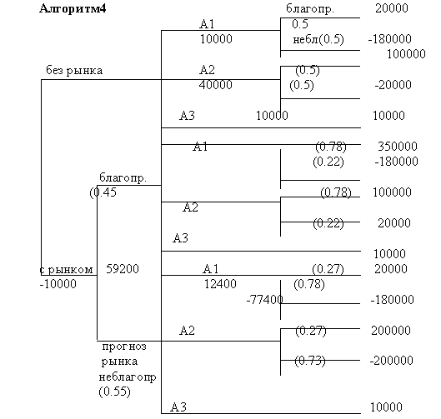

Дерево решений трех проектов с учетом маркетинга

Вывод
1) необходимо проводить дополнительные исследования рынка для принятия решения
2) если на рынке благоприятная ситуация, то целесообразно строить большое предприятие (ожидаемая прибыль 116400)
3) если прогноз рынка неблагоприятный, то- малое предприятие (прибыль 12400)

ТЕХНИЧЕСКИЙ ПРОЕКТ

См. Приложение.
ПРИМЕР РЕШЕНИЯ
Схема функционирования рекламного агентства

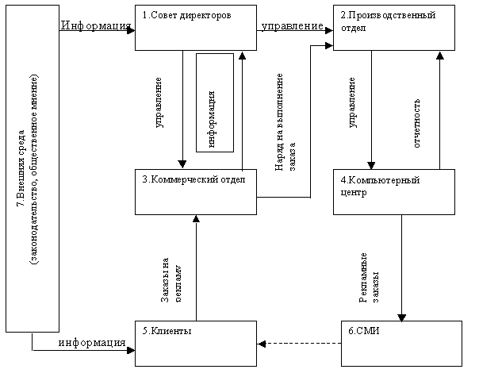

Данные по рекламному агентству L=5
L-кол-во работников K=7
K-кол-во компьютерных станций P1=5 P2=9
P1-тариф на рекламу в печати D1=4 D2=6
P2- тариф на рекламу на ТВ L1=1 L2=2
D1,D2 – себестоимость рекламы в печати и на ТВ K1=2 K2=2
L1,L2 – трудоемкость рекламного заказа
K1,K2 – фондоемкость рекламного заказа

Функция прибыли
F(x1,x2)=(P1-D1)*(P2-D2)*x2 max
L1*x1+L2*x2<=L
K1*x1+K2*x2<=K
X1,x2-необходимое количество рекламных заказов
F(x1,x2)=x1+3x2 → max
X1+2x2<=5
2x1+2x2<=7
x1=1
x2=2
F(x1,x2)=7

Лабораторная работа
Дано:
Производственное предприятие, которое выпускает три вида продукции ( Продукт 1, Продукт 2, Продукт 3 ). В таблице №1 представлены затраты, которые несет предприятие при изготовлении каждого вида продукции (на 1 единицу). ___________________________________________ Таблица 1
Внутренние ресурсы | Продукция |  |  | Наличие ресурсов
Внутренние ресурсы | Продукт 1 (Х1) | Продукт 2 (Х2) | Продукт 3 (ХЗ) | Наличие ресурсов
1. Трудоемкость (С1) | 12 | 18 | 15 | 60
2. Фондоемкость (С2) | 18 | 17 | 16 | 50
3. Затраты времени (СЗ) | 30 | 15 | 20 | 65
4. Затраты на покупку изделий (С4) | 7 | 6 | 9 | 35
5. Заработная плата (С5) | 40 | 35 | 50 | 130
6. Затраты на материалы (С6) | 35 | 28 | 40 | 100
Доход | 425 | 400 | 380

Необходимо определить какое количество каждого из трех продуктов должно выпускать предприятие при наличии данных ресурсов, чтобы максимизировал доход предприятия.
Решение. Переменные:
Х1- искомое количество Продукта 1;
Х2- искомое количество Продукта 2;
ХЗ- искомое количество Продукта 3;
Целевая функция:
Мах. 7. = 425Х1 + 400Х2 + 380Х3;
Система ограничений:
С1 12Х1 + 18Х2 + 15Х3 <= 60 С2 18Х1 + 17Х2 + 16Х3 <= 50 СЗ 30Х1 + 15Х2 + 20Х3 <= 65 С4 7Х1 +6Х2 + 9Х3 <= 35 С5 40Х1 + 35Х2 + 50Х3 <= 130 С6 35Х1 + 28Х2 + 40Х3 <= 100
Задача линейного программирования была решена на ППП "QM:AB 4.0"

Результаты расчета:
Искомое количество:
Продукта 1 (Х1) 1.124 тыс.штук
Продукта 2 (Х2) 0.949 тыс.штук
Продукта 3 (ХЗ) 0.852 тыс.штук
При этом максимальный доход предприятия составил
Z=1181,131 тыс. рублей;
Ситуация1
Для получения прибыли предприятию необходимо внедрить или сократить технологии Т1,Т2,ТЗ. Информация о технологиях представлена в Таблице 2.
__ ___________________ _____ Таблица 2
Технология | Расход | Доход на 1 единицу
Т1 | $1500 | $20
Т2 | $2100 | $24
ТЗ | $500 | $24

Требуется: принять решение о выборе лучшей технологии для получения максимального значения математического ожидания прибыли. Возможные исходы носят случайный характер и представлены в Таблице 3.
____________________________________________Таблица 3
Оптимальное количество | Вероятность исхода
Х1=1124 | Р(Х1)=0,35
Х2 = 949 | Р(Х2) = 0,33
ХЗ = 852 | Р(ХЗ) = 0,32

Ситуация2
Строится дерево решений
Вероятностные исходы прибыли рассчитываются по формуле:
Ti(Пi,j)= Доход на 1 единицу(Ti)* Оптимальное количество(Хi)- Расход (Тi);
Где
i - номер технологии (1,2,3);
j - номер оптимального количества продукта (1,2,3 );
Т1 (П11)= 20* 1124 -1500;
Т2(П23)=24*852-2100;
и так далее
После расчета вероятностной прибыли, построим предварительное дерево решений, которое представлено в Таблице 3.

Таблица 3
Конечная технология | Ассортимент технологий | Вероятность исхода | Вероятностная прибыль РК
 |  | Р(Х1)=0,35 | 22980
 | Т1 | Р(Х2) = 0,33 | 17480
 |  | Р(ХЗ) = 0.32 | 15540
 |  | Р(Х1)=0,35 | 27276
Т(?) | Т2 | Р(Х2) = 0,33 | 20676
 |  | Р(ХЗ) = 0,32 | 18348
 |  | Р(Х1)=0,35 | 28876
 | ТЗ | Р(Х2) = 0.33 | 22 276
 |  | Р(ХЗ) = 0,32 | 19948

Дерево решений для ввода в компьютер.
Ветви Тип Вероятность Прибыль
1→ 2 | Решение | None | 0.000
1 → 3 | Решение | None | 0.000
1 → 4 | Решение | None | 0.000
2→ 5 | Случай | 0.350 | 22980.000
2→ 6 | Случай | 0.330 | 17480.000
2→ 7 | Случай | 0.320 | 15540.000
3→ 8 | Случай | 0.350 | 27276.000
3→ 9 | Случай | 0.330 | 20676.000
3→ 10 | Случай | 0.320 | 18348.000
4→ 11 | Случай | 0.350 | 28876.000
4→ 12 | Случай | 0.330 | 22276.000
4→13 | Случай | 0.320 | 19948.000
Результат решения.
Ветви Тип Вероятность Прибыль Решение
1→ 2 | Решение | None | 18784.200
1→3 | Решение | None | 22241.040
1→ 4 | Решение | None | 23841.040 | <=choice
2→ 5 | Случай | 0.350 | 8043.000
2→ 6 | Случай | 0.330 | 5768.400
2→ 7 | Случай | 0.320 | 4972.800
3→ 8 | Случай | 0.350 | 9546.600
3→ 9 | Случай | 0.330 | 6823.080
3→ 10 | Случай | 0.320 | 5871.360
4→ 11 | Случай | 0.350 | 10106.600
4→ 12 | Случай | 0.330 | 7351.080
4→ 13 | Случай | 0.320 | 6383.360

Расчет математического ожидания прибыли по технологиям осуществляется пo формуле:
Е(Ti) = Р(Х1)*РR(i,j)+ Р(Х2)*РR(i,j)+ Р(ХЗ)*РК(i,j);
Где
i - номер технологии (1,2,3);
j - порядковый номер вероятностной прибыли при оптимальном количестве продукта (1,2,3);
Результаты расчета представлены в Таблице 4.

Таблица 4

Математическое ожидание | Результат
Е(Т1) | 18784
Е(Т2) | 22241
Е(ТЗ) | 23841

Вывод: исходя из вышеизложенных расчетов, можно сделать вывод о том, что самой оптимальной технологией является технология номер 3 (ТЗ). Вывод основывается на результате решения "Дерева решений" и расчета математического ожидания.

5. Заключение

1) Работа велась на ПК Pentium 100 МНz, при работе использовался монитор SVGA.

2) Система менеджер была составлена на языке Pascal

3) Из периферийных устройств для вывода окон, справочной информации и т.д. на бумагу

4) Метод проектирования

Для повышения надежности ПО и уменьшения числа ошибок была разработана современная технология проектирования ПО - САSЕ (Computer Aided Software Engineering). Наиболее известная САSЕ-технология :Design IDef., где используется сетевой график: каждому узлу сопоставляется свой модуль. Узлами могут быть: БД, режимы, функции и т. д.

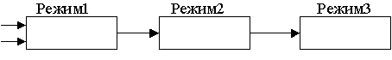

Приложение

1. Технический проект СКДМС (Система Декомпозиции Композиции и Модификации систем)

Содержание

I. Аналитическая часть.
1. Общее положение.
2. Постановка задачи.

II. Технический проект.
3. Схема диалога.
4. Дерево диалога СДКМС.
5. Схема диалога DBF.
6. Схема работы системы.
7. Схема Данных.

III. Практическая часть
8. Результаты работы (SDKMS и MILP)

Аналитическая часть.

1. Общие положения.

Система декомпозиции, композиции и модификации систем (СДКМС)
представляет собой универсальный программный комплекс, позволяющий осуществить следующие этапы анализа любой организационной системы:
- структурное представление системы (получение проекта);
- расчет функциональной устойчивости;
- статистический анализ структуры исследуемой системы;
- оценка структурной сложности и “веса” системы;
- теоретическое представление проекта системы со спецификацией;
- ведение рекламного каталога.

Постановка задачи
Рассмотрим некоторое рекламное агентство , которое можно представить в виде системы из 6 элементов.

Орг. структура объекта

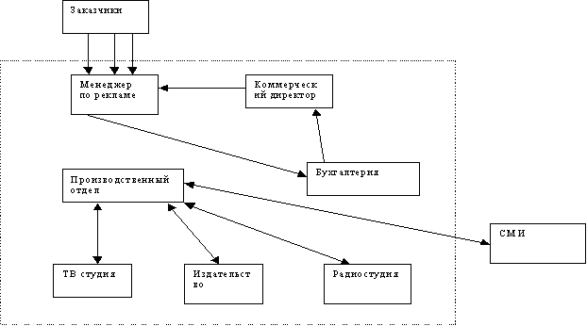Требуется:
• проанализировать производственную структуру объекта;
• определить прибыльность объекта;
• выбрать наиболее оптимальные варианты работы
Для этого мы будем использовать программы SDKMS и MILP.

2. Технический проект.

2.1. Схема диалога.
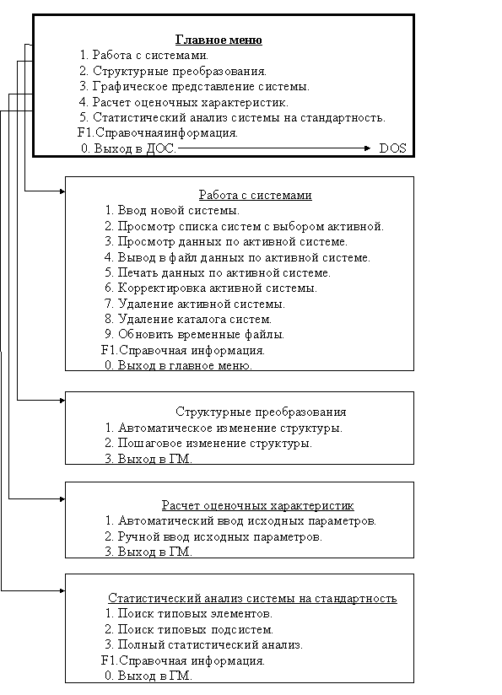
2.2. Дерево диалога SDKMS

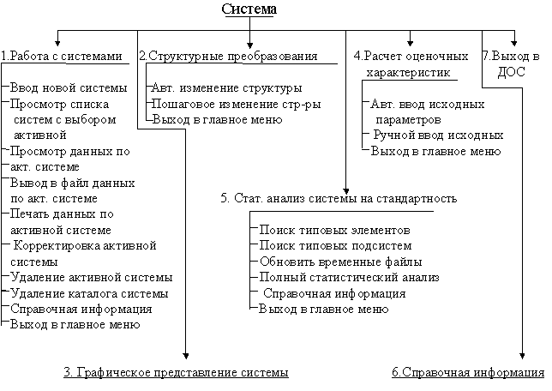

2.5. Схема диалога DBF.

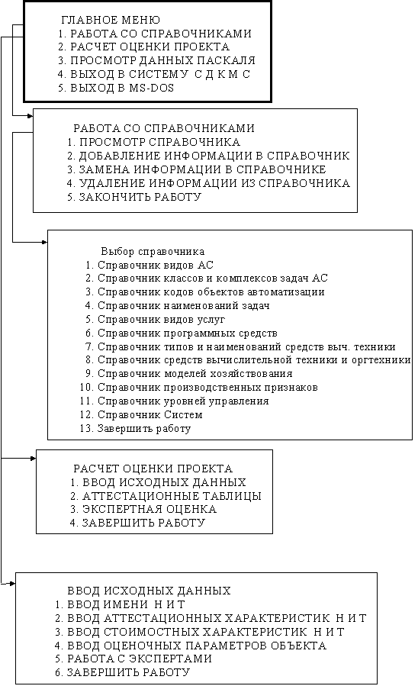

Схема работы системы.
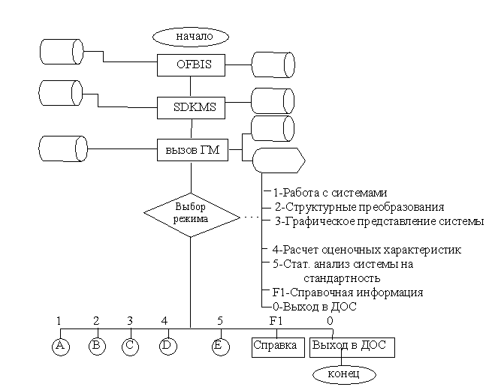

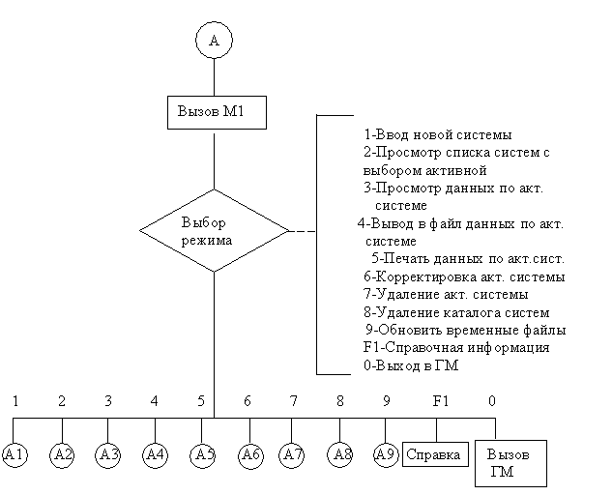

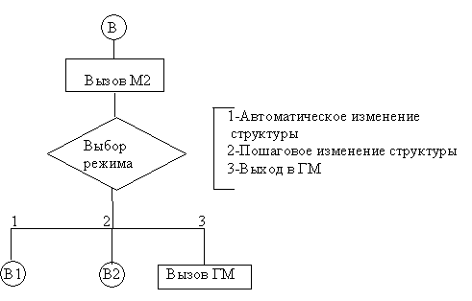

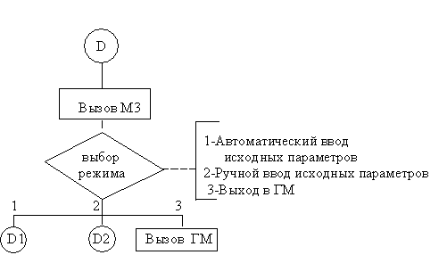

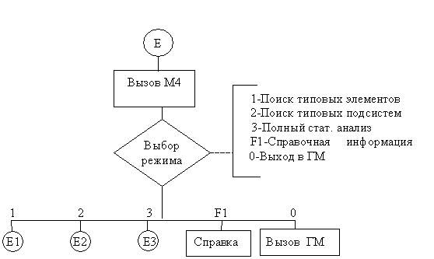

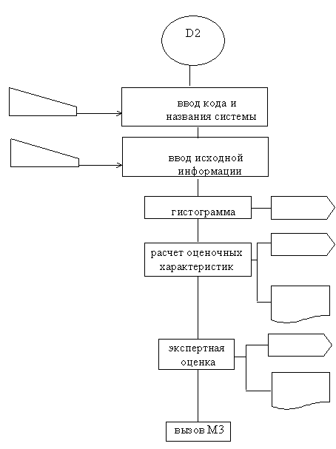

Схема данных СДКМС

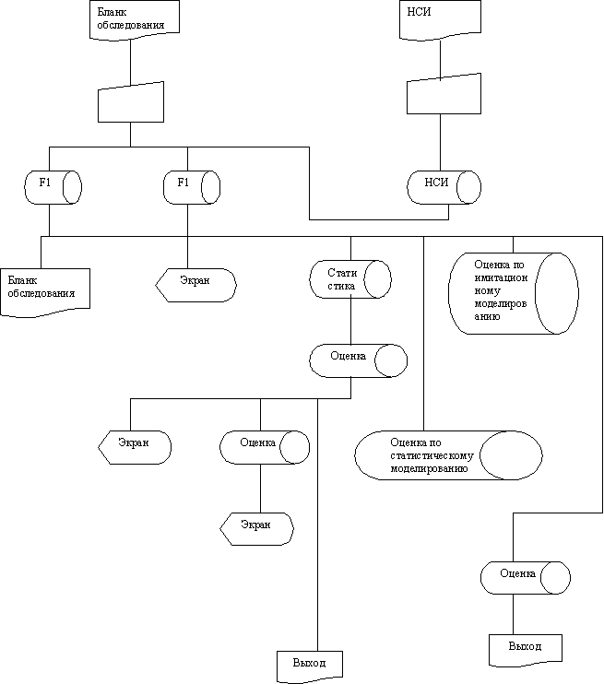

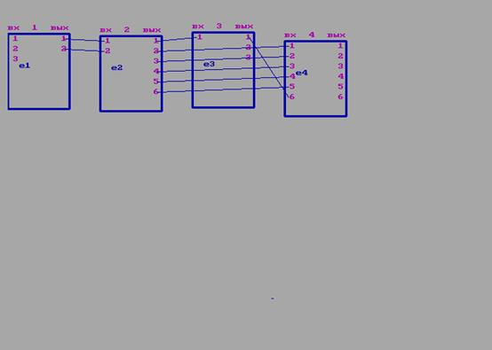
Результаты работы. SDKMS.
Графическое представление системы

Активная система: " qwe"

ФОРМА 1 (файл "qwe.FM1"):

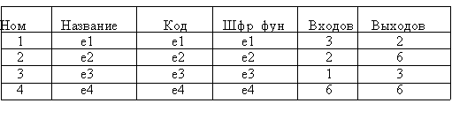

Нажмите клавишу для продолжения

*************************************************************
* PACЧET CTPУKTУPHOЙ CЛOЖHOCTИ S L *
*************************************************************
* обшее число связей ¦ M ¦ *
* SL = ----------------------------------------- *
* oбщee кoличecтвo элементов ¦(N - 1)*N ¦ *
*************************************************************

Общее число связей: 9
Общее число элементов: 4
SL = 1.750
Нажмите клавишу для продолжения

*************************************************************
* РАСЧЕТ ФУНКЦИОНАЛЬНОЙ СЛОЖНОСТИ S L F *
*************************************************************
* SLF = k ( H * L ) *
* где, k-коэфф., учитываюший среду реализации *
* H-степень параллелизма действий *
* L-логическая глубина проекта *
*************************************************************

Козфф. реализации: 1
Степень параллелизма:7
Логическая глубина проекта:5
SLF =35.000
Нажмите клавишу для продолжения

*************************************************************
* PACЧET УHИBEPCAЛЬHOCTИ U N *
*************************************************************
* кoл-вo элeментoв c мах чиcлoм *
* вxoдoв ( >1 ) ¦ Kv ¦ *
* UN = -------------------------------------------- *
* oбщee числo элeментoв ¦ N ¦ *
*************************************************************

Кол-во элементов с мах числом входов:1
Общее число элементов: 4

UN = 0.250
Нажмите клавишу для продолжения

*******************************************************************
* PACЧET HAДEЖHOCTИ N D *
*******************************************************************
* Обшее число подсистем или путей ¦ SP ¦ *
* ND = -------------------------------------------------- *
* oбщee числo связей ¦ M ¦ *
*******************************************************************

Обшее число подсистем:7
Общее число связей: 9

SP = 0.7778
Нажмите клавишу для продолжения

*************************************************************
* PACЧET ИHФOPMATИBHOCTИ I F *
*************************************************************
* кoл-вo элементов c мах числом выxoдoв (>1) ¦ K ¦ *
* IFO = -------------------------------------------------- *
* oбщee число элементoв ¦ N ¦ *
*************************************************************

Кол. элементов c мах числом выxoдoв: 2
Общее число элементов: 4
IFO = 0.5000
Нажмите клавишу для продолжения

*************************************************************
* PACЧET ПРОПУСКНОЙ СПОСОБHOCTИ PS *
*************************************************************
* Обшее число подсистемы обр. oднотипныx инф.¦ SPS ¦ *
* PS = ----------------------------------------------------- *
* oбщee число путeй ¦ M ¦ *
* *
*************************************************************

Обшее число управляющих подсистем:0
Общее число связей: 9
PSf = 0.0000
Обшее число информационных подсистем:9
Общее число связей: 9
PSi = 1.0000
Нажмите клавишу для продолжения

*******************************************************
* СТЕПЕНЬ ИЕРАРХИЧНОСТИ I E R *
*******************************************************
* *
* количecтвo разнoтипныx подсистем ¦ SRS ¦ *
* IER = ------------------------------------------- *
* oбщee число подсистем или путeй ¦ SPS ¦ *
*******************************************************

Количество разнотипных подсистем:7
Общее число подсистем, обр.однотипную инф.:9
IER = 0.7778
Нажмите клавишу для продолжения

Расчет оценочных характеристик Активная система: " qwe"

Код:2 Название cистемы: qwe

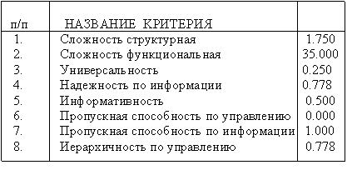

Вывести на принтер? (y/n)

Расчет оценочных характеристик Активная система: " qwe"

Код:2 Название cистемы: qwe

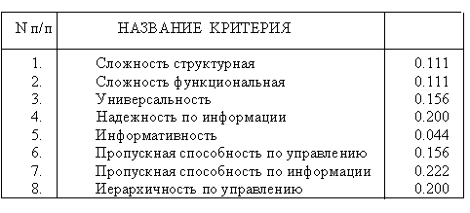

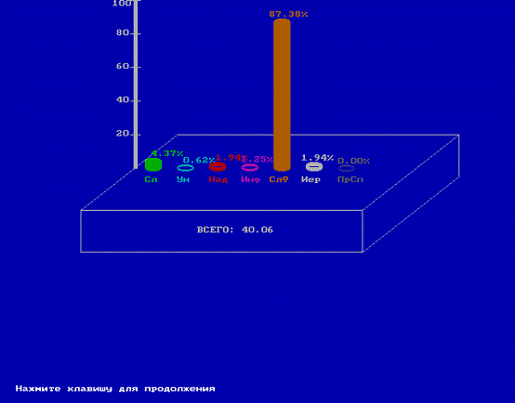

Результаты работы MILP:
Ввод данных для ситуации 1 Функция пpибыли :
F(x1,x2) = (P1-d1)*x1 + (P2-d2)*x2

ф1-Количество pабочих (L) : 6
ф2-Количество компьютеpных станций (K) : 7
ф3-Таpиф на pекламу в печати (P1) : 5 Огpаничения :
ф4-Таpиф на pекламу на ТВ (P2) : 8 l1*x1 + l2*x2 <= L
ф5-Себестоимость pекламы в печати (d1) : 4 k1*x1 + k2*x2 <= K
ф6-Себестоимость pекламы на ТВ (d2) : 5
ф7-Тpудоемкость pекламного заказа для печати (l1) : 1
ф8-Тpудоемкость pекламного заказа для ТВ (l2) : 2
ф9-Фондоемкость pекламного заказа для печати (k1) : 3
ф10-Фондоемкость pекламного заказа для ТВ (k2) : 3

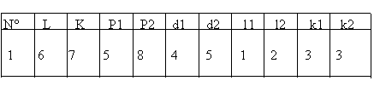

Укажите номер фактора, который будете варьировать (1-10) ->5

Ввод данных для ситуации 2 Функция пpибыли :
F(x1,x2) = (P1-d1)*x1 + (P2-d2)*x2

Огpаничения :
l1*x1 + l2*x2 <= L
k1*x1 + k2*x2 <= K
ф5-Себестоимость pекламы в печати (d1) : 10

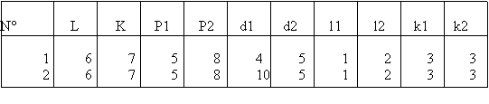

ф1-Количество pабочих (L) Функция пpибыли :
ф2-Количество компьютеpных станций (K) F(x1,x2) = (P1-d1)*x1 +
(P2-d2)*x2
ф3-Таpиф на pекламу в печати (P1)
ф4-Таpиф на pекламу на ТВ (P2)
ф5-Себестоимость pекламы в печати (d1) Огpаничения :
ф6-Себестоимость pекламы на ТВ (d2) l1*x1 + l2*x2 <= L
ф7-Тpудоемкость pекламного заказа для печати (l1) k1*x1 + k2*x2 <= K
ф8-Тpудоемкость pекламного заказа для ТВ (l2)
ф9-Фондоемкость pекламного заказа для печати (k1)
ф10-Фондоемкость рекламного заказа для ТВ (k2)
рез1-Hеобходимое количество pекламных заказов для печати (x1)
рез2-Hеобходимое количество pекламных заказов для ТВ (x2)
Рез3-Максимальное значение функции F(x1,x2) (Fmax)

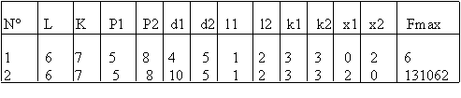

Частично-целочисленное программирование (MILP-88)

Введите "1" для MIN f(x)
или "2" для MAX f(x) : 1

Введите число ц е л ы х переменных : 1
Введите число н е ц е л о ч и с л е н н ы х переменных : 4
Введите число ограничений : 3

Вид ограничения: L для <= , E для = , G для >=
Введите вид ограничения номер 1 : e
Введите вид ограничения номер 2 : l
Введите вид ограничения номер 3 : g

Внимание: При вводе учтите, что первые 1 переменн.- целые
Введите коэффициент при переменной 1 в целевой функции: 1
Введите коэффициент при переменной 2 в целевой функции: 1
Введите коэффициент при переменной 3 в целевой функции: 1
Введите коэффициент при переменной 4 в целевой функции: 1
Введите коэффициент при переменной 5 в целевой функции: 1

Введите коэффициент при переменной 1 в ограничении 1 : 2
Введите коэффициент при переменной 2 в ограничении 1 : 1
Введите коэффициент при переменной 3 в ограничении 1 : 2
Введите коэффициент при переменной 4 в ограничении 1 : 1
Введите коэффициент при переменной 5 в ограничении 1 : 5
Введите коэффициент при переменной 1 в ограничении 2 : 2
Введите коэффициент при переменной 2 в ограничении 2 : 3
Введите коэффициент при переменной 3 в ограничении 2 : 1
Введите коэффициент при переменной 4 в ограничении 2 : 1
Введите коэффициент при переменной 5 в ограничении 2 : 2
Введите коэффициент при переменной 1 в ограничении 3 : 1
Введите коэффициент при переменной 2 в ограничении 3 : 2
Введите коэффициент при переменной 3 в ограничении 3 : 2
Введите коэффициент при переменной 4 в ограничении 3 : 1
Введите коэффициент при переменной 5 в ограничении 3 : 1

В в е д е н а З Л П :

f(x) = 1.00 * x 1 + 1.00 * x 2 + 1.00 * x 3 + 1.00 * x 4 + 1.00 * x 5 --> MIN

2.00 * x 1 + 1.00 * x 2 + 2.00 * x 3 + 1.00 * x 4 + 5.00 * x 5 = 2.00
2.00 * x 1 + 3.00 * x 2 + 1.00 * x 3 + 1.00 * x 4 + 2.00 * x 5 <= 3.00
1.00 * x 1 + 2.00 * x 2 + 2.00 * x 3 + 1.00 * x 4 + 1.00 * x 5 >= 4.00

Целых переменных : 1
Нецелочисленных переменных: 4

Границы для целочисленных переменных:
Номер Нижняя Верхняя
1 0 9999

Установите режим работы

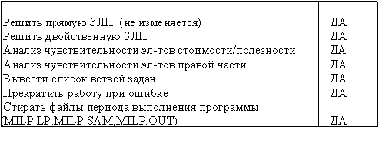
Предельное количество итераций (Iteration Limit)  Частота повторного обращения матрицы(Reinversion Frequency)  Центральное отклонение (Pivot Tolerance )  Отклонение выполнимости (Feasibility Tolerance)  Отклонение стоимости (Reduced Cost Tolerance)  Отклонение эл-та при обращении (Inverse Element Tolerance)  Отклонение целого (Integer Tolerance | 28  1000  0.00000001  0.000001  -0.000001  -0.000000000001  -0.000001

ОПТИМАЛЬНОЕ ЗНАЧЕНИЕ ФУНКЦИИ F(x) : 1.4

РЕШЕНИЕ ПРЯМОЙ ЗАДАЧИ:

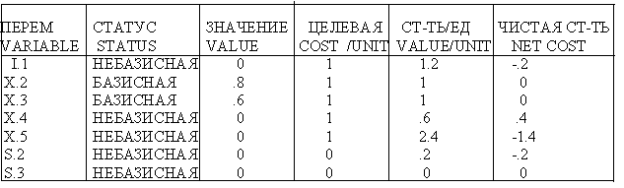
РЕШЕНИЕ ДВОЙСТВЕННОЙ ЗАДАЧИ:

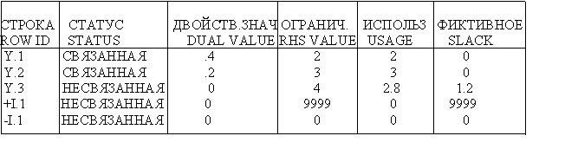
АНАЛИЗ ЧУВСТВИТЕЛЬНОСТИ ЭЛ-ТОВ СТОИМОИСТИ/ПОЛЕЗНОСТИ :

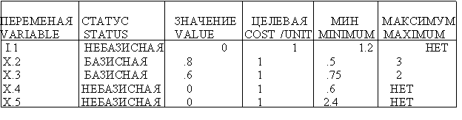
АНАЛИЗ ЧУВСТВИТЕЛЬНОСТИ ЭЛ-ТОВ ПРАВОЙ ЧАСТИ:

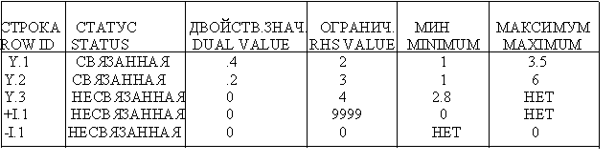СПИСОК ВЕТВЕЙ ЗАДАЧ:

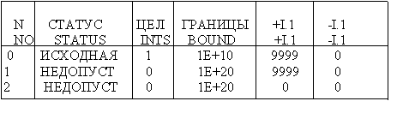

Режим - Интерполирование

Введите количество точек -> 6

Введите x[1] -> 456
Введите y[1] -> 23

Введите x[2] -> 752
Введите y[2] -> 154

Введите x[3] -> 168
Введите y[3] -> 125

Введите x[4] -> 28
Введите y[4] -> 84

Введите x[5] -> 647
Введите y[5] -> 234

Введите x[6] -> 123
Введите y[6] -> 157

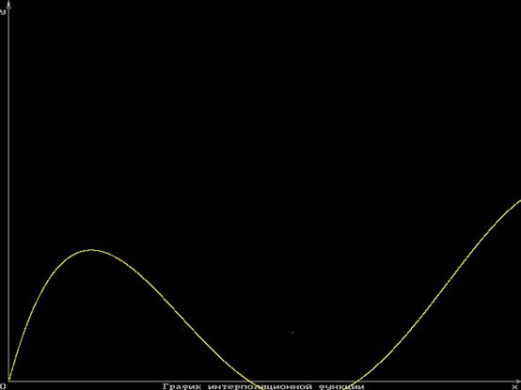

Содержание технического проекта MANAGER.

Технический проект MANAGER

Схема данных системы MANAGER.
Схема данных программы принятия решений с риском.

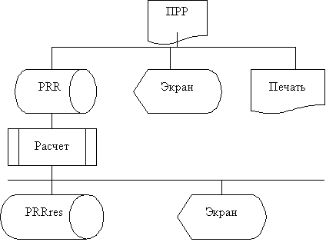

Схема данных для программы принятия решений при неопределенности.
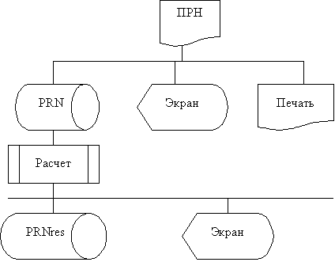

Схема данных для программы дерево решений.

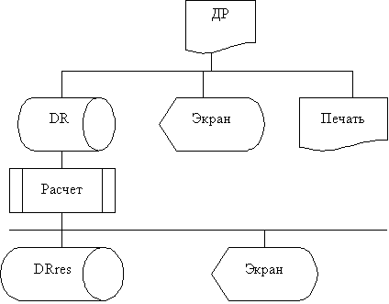

Схема данных для программы правило Байеса.

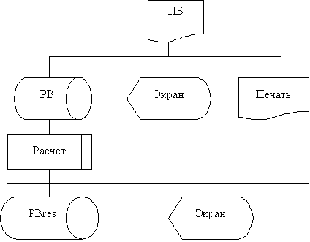

Схема работы системы MANAGER.

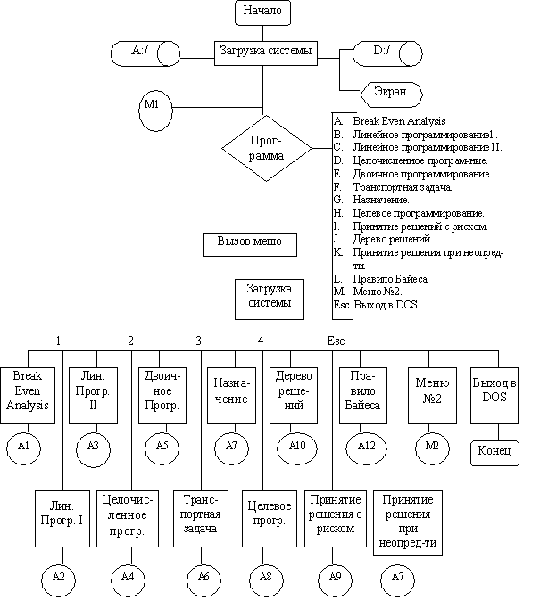

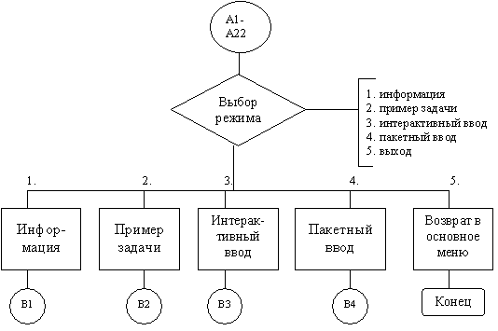

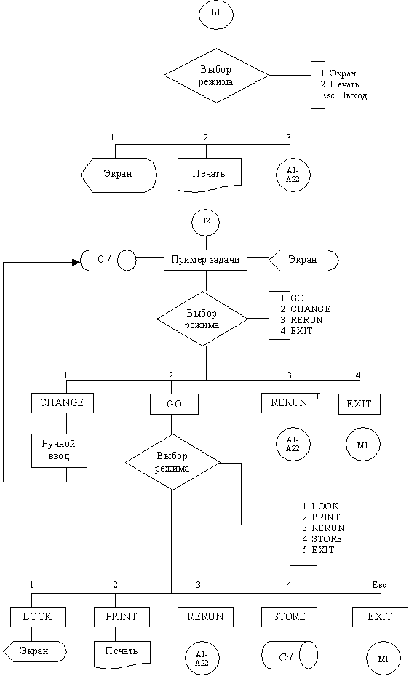

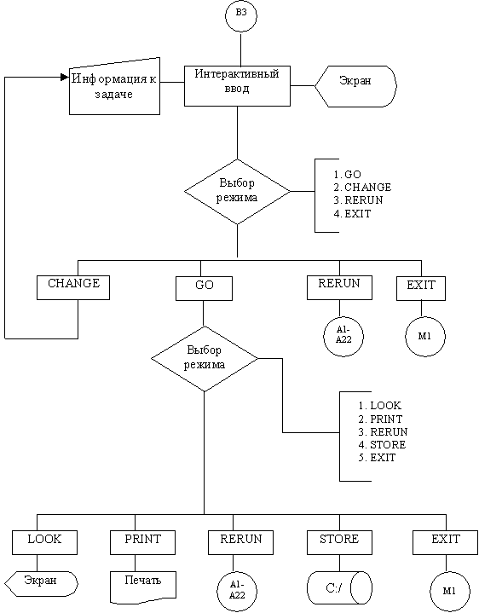

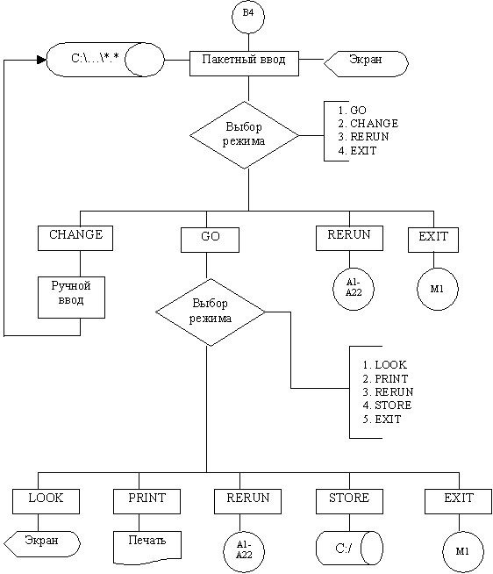

Схема сценария диалога системы MANAGER.

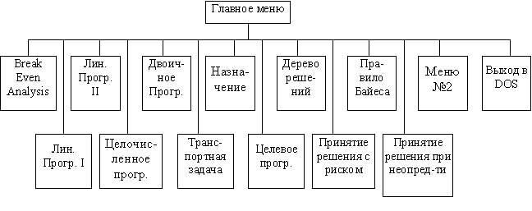

Схема диалога режима программ главного меню.

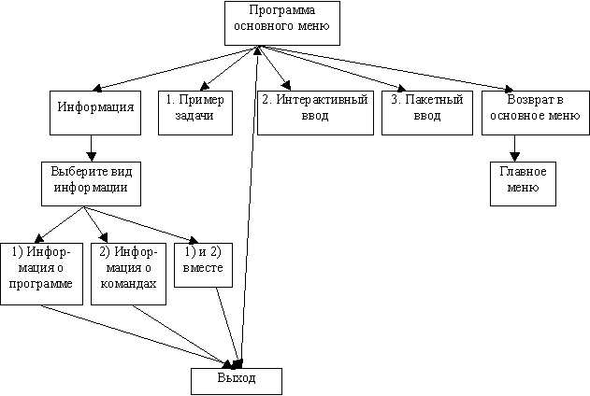

Схема диалога режима «Пример задачи».

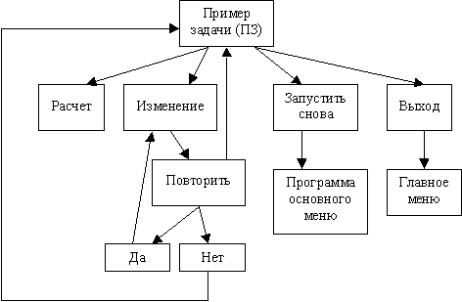

Схема диалога режима «Расчет».

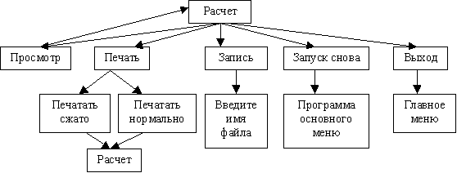

Схема диалога режима “Пакетный ввод”.

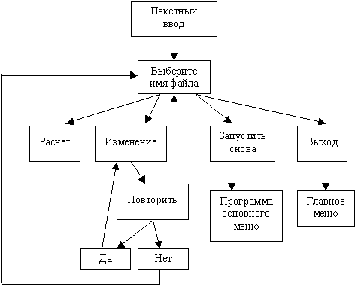

Дерево диалога системы MANAGER.

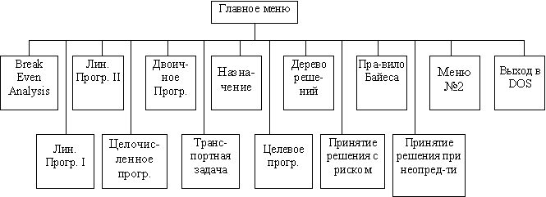
Дерево диалога режима программ главного меню.

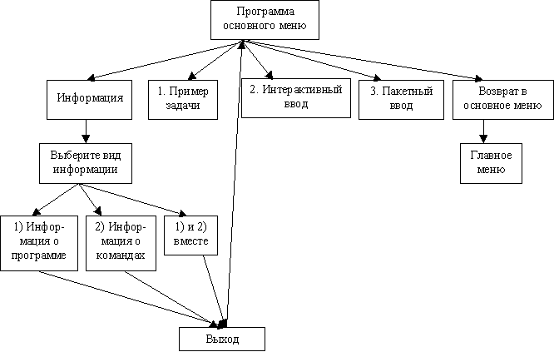

Дерево диалога режимов подпрограмм (1-3) программ главного меню.

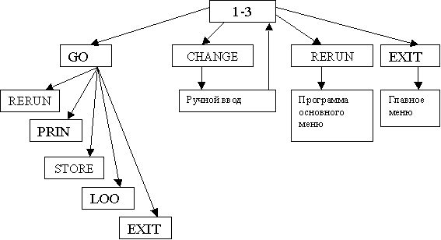

Дерево диалога режима ”Меню №2” программы главного меню.

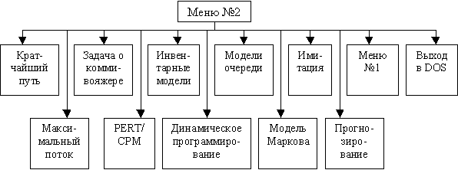

Дерево диалога режима программ Меню №2.

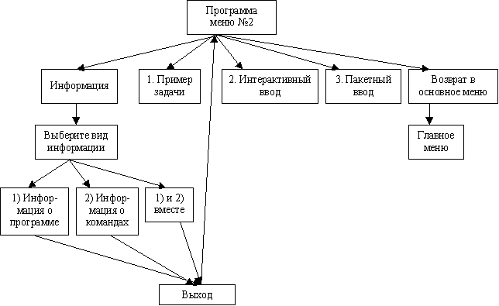

Дерево диалога режимов подпрограмм (1-3) программ Меню №2.

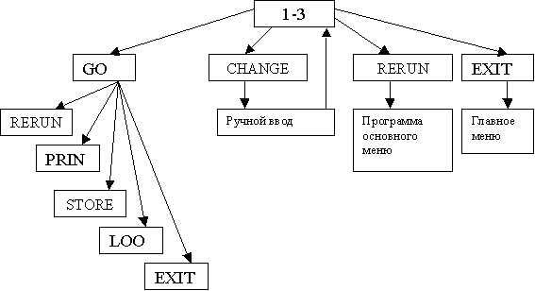

Схема взаимодействия модулей системы MANAGER.

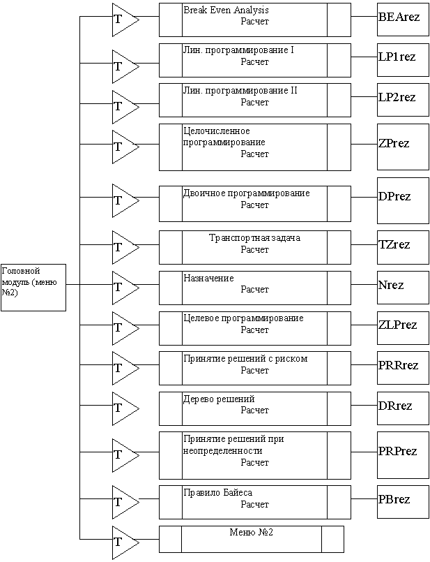

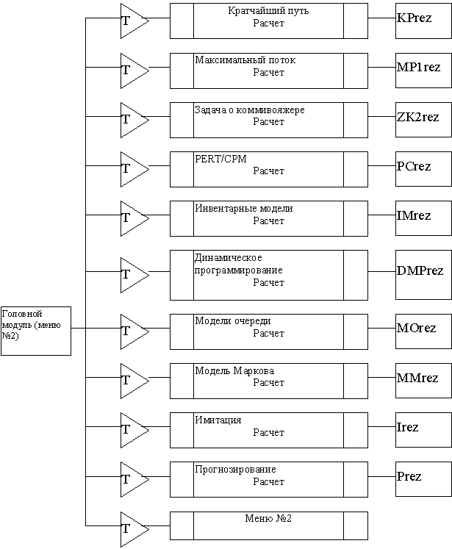

3. Пример решения задачи по определению технико-экономических параметров производственных систем с использованиемMANAGER

Содержание

Введение

Характеристика объекта и описание производственного процесса

Схема оргструктуры данного предприятия представлена ниже

Используемые программные средства

Проектная часть Вывод
Введение
Название лабораторной - организация и ведение информационного фонда ЭИС производственного предприятия (ЭИСПП).
Требуется произвести анализ финансовой деятельности заданной экономической системы с использованием программ - SDKMS, MILP, MANAGER.
Агрегативная система проектирования и оценки качества и устойчивости СДКМС представляет собой систему бизнес-консалтинга для малых предприятий и предназначена для автоматизированного создания и комплексной оценки функционально-структурной организации предприятия. В ее названии отражены основные методологические подходы названной оценки: СДКМС - система декомпозиции, композиции и модификации структур.
СДКМС является инструментальным средством менеджера малых предприятий. Она автоматизирует проектирование новых и оценку существующих систем малого бизнеса.
СДКМС выполняет следующие функции:
- структурное представление системы;
- расчет показателя качества системы в структурном аспекте;
- расчет показателя качества системы в функциональном аспекте;
- вычисление интегрального показателя качества системы;
- статистический анализ исследуемой системы с целью выявления
типовых узлов и подсистем;
- имитационное моделирование процессов системы;
- автоматизация этапа макропроектирования;
- связь с базой данных - каталогом типовых систем малых предприятий;

Характеристика объекта и описание производственного процесса:
Исследуется производственный процесс московского завода «Стрела-М» (условное название — ЗАВОД). Основная производственная функция завода — производство промышленного оборудования. Выпускаемый ассортимент представлен изделиями трех видов, условно названных: Изделие 1, Изделие 2, Изделие 3.

В производственном процессе используются два типа сырья, условно называемых РЕСУРС 1 и РЕСУРС 2.

Имеются три поставщика сырья: Уральский металлургический комбинат, Московский металлургический завод, Красногорский деревообрабатывающий комбинат (условные названия соответственно ПОСТАВЩИК1, ПОСТАВЩИК2, ПОСТАВЩИК3).
Первые два поставляют РЕСУРС 1, а третий — РЕСУРС 2.
Производственный процесс на заводе «Стрела-М» организован следующим образом. Доставляемое поставщиками сырье аккумулируется на заводском складе. Со склада сырье поступает в заготовительный цех. В нем изготавливаются комплектующие для трех видов производимой продукции. Из заготовительного цеха три вида изделий в виде комплектов деталей поступают на сборку в механосборочный цех. Отдел производственного контроля осуществляет контроль собранной продукции в механосборочном цехе. Из механосборочного три. типа..изделий.поступают в -цех готовой продукции и далее на реализацию.
Прибыль от реализации единицы изделий 1-3 составляет соответственно с1=2, с2=1 и с3=3 ден.ед.
Нормы расхода сырья первого типа для производства единицы изделий 1-3 составляет соответственно а11=2, а12=1. и а13=4 ед.
Нормы расхода сырья второго типа для производства единицы изделий 1 - 3 составляет соответственно а21=2, а22=1, и а23=3 ед.
Количество поставляемого сырья ограничено следующими величинами: b1=1600 ед. для первого типа сырья (РЕСУРС I) и b2=1800ед. для сырья второго типа (РЕСУРС 2).

Схема оргструктуры данного предприятия представлена ниже:

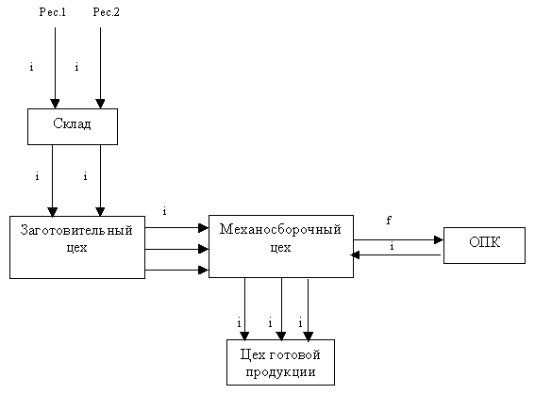

Используемые программные средства.
Для анализа финансовой деятельности учебного предприятия «Стрела-М» нами используются следующие программные и технические средства: программы -SDKMS, MILP, MANAGER, ОС WINDOWS 98, текстовый редактор Word97, генератор схем VISI04, графический редактор PaintBrush. Используемое техническое средство- персональный компьютер Celeron 333, принтер.

Проектная часть.
Входим в программу СДКМС и вводим данные по нашему объекту:
АКТИВНАЯ СИСТЕМА
Имя Функция Объектов Тип Примечания
promzav производство пром. оборудования 5 10

ФОРМА 1 (файл "promzav.FM1"):
Ном Название Код Шфр_фун Входов Выходов
1 склад 101 01 3 2
2 заготовительный цех 102 02 2 3
3 механосборочный цех 103 03 3 4
4 ОПК 104 04 1 1
5 цех готовой продукции 105 05 3 3

ФОРМА 2 (файл "promzav.FM2"):

О б ъ е к т #1."101"
В х о д ы
N Имя вх Тип вх Название источника Имя ист
1 Вх1 i000001* Внешняя Среда ВнСреда
2 Вх2 i000001* Внешняя Среда ВнСреда
3 Вх3 i000001* Внешняя Среда ВнСреда

В ы х о д ы
N Имя вых Тип вых Название приемника Имя пр N вх пр Тип вх.пр.
1 Вых1 i000001* заготовительный цех 102 1 i000001*
2 Вых2 i000001* заготовительный цех 102 2 i000001*

О б ъ е к т #2."102"
В х о д ы
N Имя вх Тип вх Название источника Имя ист
1 Вх1 i000001* склад 101
2 Вх2 i000001* склад 101

В ы х о д ы
N Имя вых Тип вых Название приемника Имя пр N вх пр Тип вх.пр.
1 Вых1 i000001* механосборочный цех 103 1 i000001*
2 Вых2 i000001* механосборочный цех 103 2 i000001*
3 Вых3 i000001* механосборочный цех 103 3 i000001*

О б ъ е к т #3."103"
В х о д ы
N Имя вх Тип вх Название источника Имя ист
1 Вх1 i000001* заготовительный цех 102
2 Вх2 i000001* заготовительный цех 102
3 Вх3 i000001* заготовительный цех 102

В ы х о д ы
N Имя вых Тип вых Название приемника Имя пр N вх пр Тип вх.пр.
1 Вых1 i000001* ОПК 104 1 i000001*
2 Вых2 i000001* цех готовой продукции 105 1 i000001*
3 Вых3 i000001* цех готовой продукции 105 2 i000001*
4 Вых4 i000001* цех готовой продукции 105 3 i000001*

О б ъ е к т #4."104"
В х о д ы
N Имя вх Тип вх Название источника Имя ист
1 Вх1 i000001* механосборочный цех 103

В ы х о д ы
N Имя вых Тип вых Название приемника Имя пр N вх пр Тип вх.пр.
1 Вых1 i000001* Внешняя Среда ВнСреда 0

О б ъ е к т #5."105"
В х о д ы
N Имя вх Тип вх Название источника Имя ист
1 Вх1 i000001* механосборочный цех 103
2 Вх2 i000001* механосборочный цех 103
3 Вх3 i000001* механосборочный цех 103

В ы х о д ы
N Имя вых Тип вых Название приемника Имя пр N вх пр Тип вх.пр.
1 Вых1 i000001* Внешняя Среда ВнСреда 0
2 Вых2 i000001* Внешняя Среда ВнСреда 0

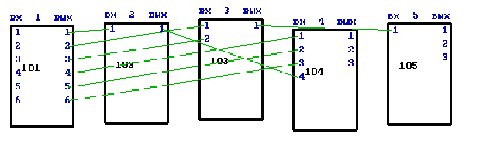
Затем смотрим графическое представление нашей системы:
Далее проводим статистический анализ активной системы на стандартность (пункт 5главного меню SDKMS). Зададим максимальную частоту повторения 1. Ниже представлены результаты анализа.
СДКМС Активная система: "promzav"

В файле "SYSTEMS.DTA" содержится данные о 10 системах

СИСТЕМА #10; Имя - "promzav"; Кол-во элементов - 5
Элемент #1 активной системы "promzav"- типовой (шифр функции - 01)
Элемент #2 активной системы "promzav"- типовой (шифр функции - 02)
Нажмите клавишу для работы с типовыми элементами
В системе нет стандартных элементов.

Результаты стандартности путей по информации с максимальной частотой (1).

СДКМС Активная система: "promzav"

1. 101 102 105
2. 101 102 105
3. 101 102 105
4. 101 102 105
5. 101 102 105
6. 101 102 105
7. 101 103 105
8. 101 104
Стандартность путей: 1.- ДА 2.- ДА 3.- ДА 4.- ДА 5.- ДА 6.- ДА 7.- НЕТ 8.- НЕТ

С В Я З И:
N Источник Nвых --> Приемник Nвх Тип связи Типовость
# 1 101 1 --> 102 1 i000001* типовая
# 2 101 2 --> 103 1 i000001* типовая
# 3 101 3 --> 103 2 i000001* типовая
# 4 101 4 --> 104 1 i000001* типовая
# 5 101 5 --> 104 2 i000001* типовая
# 6 101 6 --> 104 3 i000001* типовая
# 7 102 1 --> 104 4 i000001* типовая
# 8 103 1 --> 105 1 i000001* НЕ типовая
Количество типовых связей в системе: 7
Нажмите клавишу для продолжения

Вы выбрали тип Системы:
Код Cистемы :10 Название :promzav Общее число связей :9 Всего элементов :5 Логическая глубина проекта :4 Степень параллелизма действий :4 Кол. злемен. c max число входов :3 Кол-во эл-тов с мах числом вых-в:1 Общее число путей :4

**************************************************************
* PACЧET CTPУKTУPHOЙ CЛOЖHOCTИ S L *
**************************************************************
* обшее число связей ¦ M ¦ *
* SL = ----------------------------------------- *
* oбщee кoличecтвo элементов ¦(N - 1)*N ¦ *
**************************************************************

Общее число связей: 9
Общее число элементов: 5
SL = 1.450

*************************************************************
* РАСЧЕТ ФУНКЦИОНАЛЬНОЙ СЛОЖНОСТИ S L F *
*************************************************************
* SLF = k ( H * L ) *
* где, k-коэфф., учитываюший среду реализации *
* H-степень параллелизма действий *
* L-логическая глубина проекта *
*************************************************************

Козфф. реализации: 1
Степень параллелизма:4
Логическая глубина проекта:4
SLF =16.000

*************************************************************
* PACЧET УHИBEPCAЛЬHOCTИ U N *
*************************************************************
* кoл-вo элeментoв c мах чиcлoм *
* вxoдoв ( >1 ) ¦ Kv ¦ *
* UN = -------------------------------------------- *
* oбщee числo элeментoв ¦ N ¦ *
*************************************************************

Кол-во элементов с мах числом входов:3
Общее число элементов: 5
UN = 0.600

*********************************************************************
* PACЧET HAДEЖHOCTИ N D *
*********************************************************************
* Обшее число подсистем или путей ¦ SP ¦ *
* ND = -------------------------------------------------- *
* oбщee числo связей ¦ M ¦ *
*********************************************************************

Обшее число подсистем:4
Общее число связей: 9

SP = 0.4444

****************************************************************
* PACЧET ИHФOPMATИBHOCTИ I F *
****************************************************************
* кoл-вo элементов c мах числом выxoдoв (>1) ¦ K ¦*
* IFO = --------------------------------------------------*
* oбщee число элементoв ¦ N ¦ *
****************************************************************

Кол. элементов c мах числом выxoдoв: 1
Общее число элементов: 5
IFO = 0.2000

*********************************************************************
* СТЕПЕНЬ ИЕРАРХИЧНОСТИ I E R *
*********************************************************************
* *
* количecтвo разнoтипныx подсистем ¦ SRS ¦ *
* IER = ------------------------------------------- *
* oбщee число подсистем или путeй ¦ SPS ¦ *
*********************************************************************

Количество разнотипных подсистем:4
Общее число подсистем, обр.однотипную инф.:9
IER = 0.4444

Код:10 Название cистемы: promzav
г=======T==================================================¬
¦ N п/п ¦ HAЗBAHИE KPИTEPИЯ ¦ ¦=======+======================================T===========¦ ¦ 1. ¦ Cлoжнocть cтpуктуpнaя ¦ 1.450 ¦ ¦ 2. ¦ Сложность функциональная ¦ 16.000 ¦ ¦ 3. ¦ Унивepcaльнocть ¦ 0.600 ¦ ¦ 4. ¦ Haдeжнocть пo инфopмaции ¦ 0.444 ¦ ¦ 5. ¦ Инфopмaтивнocть ¦ 0.200 ¦ ¦ 6. ¦ Пpoпуcкнaя cпocoбнocть по управлению¦ 0.000 ¦ ¦ 7. ¦ Пpoпуcкнaя cпocoбнocть по информации¦ 1.000 ¦ ¦ 8. ¦ Иepapxичнocть пo упpaвлeнию ¦ 0.444 ¦ L=======¦======================================¦===========-

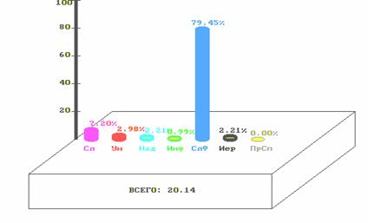

На вопрос: «Введите количество экспертов принимающих участие в оценке систем» (не более 10)»,-отвечаем 2.
Оценка производится по десятибальной системе
Оценка системы 1 экспертом ПАРАМЕТРЫ ОЦЕНКИ СИСТЕМЫ
Структурная cложность :7 Функциональная cложность :5 Универсальность :6 Надежность :8 Информативность :4 Пропускная способность по управлению :5 Пропускная способность по информации :9 Иерархичность :2

Оценка системы 2 экспертом ПАРАМЕТРЫ ОЦЕНКИ СИСТЕМЫ
Структурная cложность :5 Функциональная cложность :8 Универсальность :9 Надежность :3 Информативность :2 Пропускная способность по управлению :4 Пропускная способность по информации :1 Иерархичность :2

Код:10 Название cистемы: promzav г=======T==================================================¬ ¦ N п/п ¦ HAЗBAHИE KPИTEPИЯ ¦ ¦=======+======================================T===========¦ ¦ 1. ¦ Cлoжнocть cтpуктуpнaя ¦ 0.158 ¦ ¦ 2. ¦ Сложность функциональная ¦ 0.171 ¦ ¦ 3. ¦ Унивepcaльнocть ¦ 0.197 ¦ ¦ 4. ¦ Haдeжнocть пo инфopмaции ¦ 0.145 ¦ ¦ 5. ¦ Инфopмaтивнocть ¦ 0.079 ¦ ¦ 6. ¦ Пpoпуcкнaя cпocoбнocть по управлению¦ 0.118 ¦ ¦ 7. ¦ Пpoпуcкнaя cпocoбнocть по информации¦ 0.132 ¦ ¦ 8. ¦ Иepapxичнocть пo упpaвлeнию ¦ 0.053 ¦ L=======¦======================================¦===========-

Общий критерий качества системы = 3.3193
Теперь обратимся к 6 пункту главного меню SDKMS-Имитационное моделирование.
Выбираем пункт 1 -математическое моделирование: пакет MILP.
Частично-целочисленное программирование (MILP-88)

Введите "1" для MINf(x) или "2" для MAXf(x):2
Введите число целых переменных:3 Введите число н е ц е л о ч и с л е н н ы х переменных : 0
Введите число ограничений : 2

Вид ограничения: L для <= , E для = , G для >=
Введите вид ограничения номер 1 : l
Введите вид ограничения номер 2 : l

Внимание: При вводе учтите, что первые 3 переменн.- целые
Введите коэффициент при переменной 1 в целевой функции: 2
Введите коэффициент при переменной 2 в целевой функции: 1
Введите коэффициент при переменной 3 в целевой функции: 3

Введите коэффициент при переменной 1 в ограничении 1 : 2
Введите коэффициент при переменной 2 в ограничении 1 : 1
Введите коэффициент при переменной 3 в ограничении 1 : 4
Введите коэффициент при переменной 1 в ограничении 2 : 2
Введите коэффициент при переменной 2 в ограничении 2 : 1
Введите коэффициент при переменной 3 в ограничении 2 : 3

Введите значение справа (RHS) ограничения 1 : 1600
Введите значение справа (RHS) ограничения 2 : 1800

Введите ограничение СНИЗУ для целой переменной 1 /0 - по умолчанию/: 0
Введите ограничение СНИЗУ для целой переменной 2 /0 - по умолчанию/: 0
Введите ограничение СНИЗУ для целой переменной 3 /0 - по умолчанию/: 0
Введите ограничение СВЕРХУ для целой переменной 1 /+оо - по умолчанию/: +оо
Введите ограничение СВЕРХУ для целой переменной 2 /+оо - по умолчанию/: +оо
Введите ограничение СВЕРХУ для целой переменной 3 /+оо - по умолчанию/: +оо

В в е д е н а З Л П :

f(x) = 2.00 * x 1 + 1.00 * x 2 + 3.00 * x 3 --> MAX

2.00 * x 1 + 1.00 * x 2 + 4.00 * x 3 <= 1600.00
2.00 * x 1 + 1.00 * x 2 + 3.00 * x 3 <= 1800.00

Целых переменных : 3
Нецелочисленных переменных: 0

Границы для целочисленных переменных:
Номер Нижняя Верхняя
1 0 9999
2 0 9999
3 0 9999

Установите режим работы

Решить прямую ЗЛП (не изменяется) ДА
Решить двойственную ЗЛП ДА
Анализ чувствительности эл-тов стоимости/полезности ДА
Анализ чувствительности эл-тов правой части ДА
Вывести список ветвей задач ДА
Прекратить работу при ошибке ДА
Стирать файлы периода выполнения программы (MILP.LP,MILP.SAM,MILP.OUT) ДА

Предельное количество итераций (Iteration Limit) 32
Частота повторного обращения матрицы(Reinversion Frequency) 1000
Центральное отклонение (Pivot Tolerance ) 0.00000001
Отклонение выполнимости (Feasibility Tolerance) 0.000001
Отклонение стоимости (Reduced Cost Tolerance) 0.000001
Отклонение эл-та при обращении (Inverse Element Tolerance) 0.000000000001
Отклонение целого (Integer Tolerance) 0.000001

-----------------------------------------------------------------------
ОПТИМАЛЬНОЕ ЗНАЧЕНИЕ ФУНКЦИИ F(x) : 1600
РЕШЕНИЕ ПРЯМОЙ ЗАДАЧИ:
ПЕРЕМЕНАЯ СТАТУС ЗНАЧЕНИЕ ЦЕЛЕВАЯ СТ-ТЬ/ЕД ЧИСТ. СТ-ТЬ
VARIABLE STATUS VALUE RETURN/UNIT VALUE/UNIT NET RETURN
I.1 БАЗИСНАЯ 800 2 2 0
I.2 НЕБАЗИСНАЯ 0 1 1 0
I.3 НЕБАЗИСНАЯ 0 3 4 1
S.1 НЕБАЗИСНАЯ 0 0 1 1
S.2 БАЗИСНАЯ 200 0 0 0

РЕШЕНИЕ ДВОЙСТВЕННОЙ ЗАДАЧИ:
СТРОКА СТАТУС ДВОЙСТВ.ЗНАЧ ОГРАНИЧ. ИСП-НИЕ ФИКТИВНОЕ
ROW ID STATUS DUAL VALUE RHS VALUE USAGE SLACK
Y.1 СВЯЗАННАЯ 1 1600 1600 0
Y.2 НЕСВЯЗАННАЯ 0 1800 1600 200
+I.1 НЕСВЯЗАННАЯ 0 800 800 0
-I.1 НЕСВЯЗАННАЯ 0 800 800 0
+I.2 НЕСВЯЗАННАЯ 0 0 0 0
-I.2 НЕСВЯЗАННАЯ 0 0 0 0
+I.3 НЕСВЯЗАННАЯ 0 0 0 0
-I.3 НЕСВЯЗАННАЯ 0 0 0 0

АНАЛИЗ ЧУВСТВИТЕЛЬНОСТИ ЭЛ-ТОВ СТОИМОИСТИ/ПОЛЕЗНОСТИ :
ПЕРЕМЕНАЯ СТАТУС ЗНАЧЕНИЕ ЦЕЛЕВАЯ МИНИМУМ МАКСИМУМ
VARIABLE STATUS VALUE RETURN/UNIT MINIMUM MAXIMUM
I.1 БАЗИСНАЯ 800 2 1.5 2
I.2 НЕБАЗИСНАЯ 0 1 НЕТ 1
I.3 НЕБАЗИСНАЯ 0 3 НЕТ 4

АНАЛИЗ ЧУВСТВИТЕЛЬНОСТИ ЭЛ-ТОВ ПРАВОЙ ЧАСТИ :
СТРОКА СТАТУС ДВОЙСТВ.ЗНАЧ. ОГРАНИЧ. МИНИМУМ МАКСИМУМ
ROW ID STATUS DUAL VALUE RHS VALUE MINIMUM MAXIMUM
Y.1 СВЯЗАННАЯ 1 1600 1600 1600
Y.2 НЕСВЯЗАННАЯ 0 1800 1600 НЕТ
+I.1 НЕСВЯЗАННАЯ 0 800 800 НЕТ
-I.1 НЕСВЯЗАННАЯ 0 800 НЕТ 800
+I.2 НЕСВЯЗАННАЯ 0 0 0 НЕТ
-I.2 НЕСВЯЗАННАЯ 0 0 НЕТ 0
+I.3 НЕСВЯЗАННАЯ 0 0 0 НЕТ
-I.3 НЕСВЯЗАННАЯ 0 0 НЕТ 0

Рассчитаем функцию прибыли (пункт 8 меню MILP)
Под рекламой в печати понимаем Изделие 1, под рекламой на ТВ - Изделие 2. Промоделируем 3 ситуации. Решение представлено ниже.

Функция пpибыли:
F(x1,x2) = (P1-d1)*x1 +
ф1-Количество pабочих (L) +(P2-d2)*x2
ф2-Количество компьютеpных станций (K)
ф3-Таpиф на pекламу в печати (P1) Огpаничения :
ф4-Таpиф на pекламу на ТВ (P2) l1*x1 + l2*x2 <= L
ф5-Себестоимость pекламы в печати (d1) k1*x1 + k2*x2 <= K
ф6-Себестоимость pекламы на ТВ (d2)
ф7-Тpудоемкость pекламного заказа для печати (l1)
ф8-Тpудоемкость pекламного заказа для ТВ (l2)
ф9-Фондоемкость pекламного заказа для печати (k1)
ф10-Фондоемкость pекламного заказа для ТВ (k2)

Укажите номер фактора, который будете варьировать (1-10) -> 2

-----T----T----T----T----T----T----T----T----T----T----T----T----T--¬
¦ N° ¦ L ¦ K ¦ P1 ¦ P2 ¦ d1 ¦ d2 ¦ l1 ¦ l2 ¦ k1 ¦ k2 ¦ x1 ¦ x2¦Fmax ¦
+----+----+----+----+----+----+----+----+----+----+----+----+----+--+
¦ 1 ¦ 5 ¦ 7 ¦ 5 ¦ 9 ¦ 4 ¦ 6 ¦ 1 ¦ 2 ¦ 2 ¦ 2 ¦ 1 ¦ 2 ¦ 7 ¦
¦ 2 ¦ 5 ¦ 3 ¦ 5 ¦ 9 ¦ 4 ¦ 6 ¦ 1 ¦ 2 ¦ 2 ¦ 2 ¦ 0 ¦ 1 ¦ 3 ¦
¦ 3 ¦ 5 ¦ 10 ¦ 5 ¦ 9 ¦ 4 ¦ 6 ¦ 1 ¦ 2 ¦ 2 ¦ 2 ¦ 1 ¦ 2 ¦ 7 ¦
L----+----+----+----+----+----+----+----+----+----+----+----+----+---
Вывод: максимальная прибыль (7 единиц) достигается при k>7, тогда необходимо производить Изделие 1 в количестве 4 единиц, а Изделие 2 в количестве 6 единиц.

Переходим к математическому моделированию: пакет MANAGER
Принятие Решение с Риском

Введите число альтернатив : 3
Введите число событий : 2

Введите вероятность события 1 : 0.7
Введите вероятность события 2 : 0.3

Тип выплат-затрат:

1. Годовые
2. Единовр.

Введите номер (1или 2) : 2

Введите выплату по альтерн. 1 и события 1 : 1500
Введите выплату по альтерн. 1 и события 2 : 1000

Введите выплату по альтерн. 2 и события 1 : 1700
Введите выплату по альтерн. 2 и события 2 : 1200

Введите выплату по альтерн. 3 и события 1 : 1300
Введите выплату по альтерн. 3 и события 2 : 800

******* ИСХОДНЫЕ ДАННЫЕ ******

----------------------------------
События
--------------------
1 2
Альтернат. p = 0.70 p = 0.30
----------------------------------
1 1500.00 1000.00
2 1700.00 1200.00
3 1300.00 800.00
----------------------------------

********* РЕЗУЛЬТАТ **********

----------------------------------
Альтернат. Ожид. Значение
----------------------------------
1 1350.00
2 1550.00 *
3 1150.00
------------------------------

* показ. оптимальн. решение
Выберем пункт К - принятие решения при неопределенности.

Принятие Решения При Неопредел.

Введите число альтернатив : 3
Введите число событий : 2

Введите выплату по альтерн. 1 и события 1 : 1500
Введите выплату по альтерн. 1 и события 2 : 1000

Введите выплату по альтерн. 2 и события 1 : 1700
Введите выплату по альтерн. 2 и события 2 : 1200

Введите выплату по альтерн. 3 и события 1 : 1300
Введите выплату по альтерн. 3 и события 2 : 800

Введите коэфф. оптимизма (альфа от 0 до 1), если неизвестно то - 0: 0.6
******* ИСХОДНЫЕ ДАННЫЕ ******

--------------------------------------
Событ.
------------------------
Альтернат. 1 2
--------------------------------------
1 1500.00 1000.00
2 1700.00 1200.00
3 1300.00 800.00
--------------------------------------

Коэфф. оптимизма : .6

********* РЕЗУЛЬТАТ **********

---------------------------------------------
Критерий Решения Оптимум Альтернат.
---------------------------------------------
Laplace 2
Maximin 2
Maximax 2
Hurwicz (альфа = .6 ) 2
Minimax 2
---------------------------------------------

******* ИСХОДНЫЕ ДАННЫЕ ******

--------------------------------------
Событ.
------------------------
Альтернат. 1 2
--------------------------------------
1 1500.00 1000.00
2 1700.00 1200.00
3 1300.00 800.00
--------------------------------------

Коэфф. оптимизма : .6

********* РЕЗУЛЬТАТ **********
Laplace
-------------------------------------------
Альтернативы Ожид. значение
-------------------------------------------
1 1250.00
2 1450.00*
3 1050.00
-------------------------------------------
Maximin
-------------------------------------------
Альтернативы Maximin Выпл.
-------------------------------------------
1 1000.00
2 1200.00*
3 800.00
-------------------------------------------

Maximax
-------------------------------------------
Альтернативы Maximax Выпл.
-------------------------------------------
1 1500.00
2 1700.00*
3 1300.00
-------------------------------------------

Hurwicz
-------------------------------------------
Альтернативы Hurwicz Выпл.f
-------------------------------------------
1 1300.00
2 1500.00*
3 1100.00
-------------------------------------------

Minimax
-------------------------------------------
Альтернативы Minimax
-------------------------------------------
1 200.00
2 0.00*
3 400.00
-------------------------------------------
* показывает лучшее решение

---------------------------------------------
Выберем пункт J- прогнозирование, далее:
Методы Прогноз-ния

1. Time Series Method
2. Регрессионный метод

Введите номер (1 или 2): 1
Введите число наблюдений (от 3 до 40) : 10

******* ИСХОДНЫЕ ДАННЫЕ ******

Метод скользящего среднего

-------------------------------
Наблюдение Данные
-------------------------------
1 400.00
2 450.00
3 410.00
4 440.00
5 460.00
6 490.00
7 500.00
8 510.00
9 550.00
10 530.00
-------------------------------
Чиcло периодов в М. скользящего среднего: 2

********* РЕЗУЛЬТАТ **********

Прогноз на период 11 : 540.000
Среднее абсол. отклонение (MAD): 23.125

Трассировочный сигнал : 6.703
Проведем интерполирование:
Введите количество точек -> 4
Введите x[1] -> 200
Введите y[1] -> 250

Введите x[2] -> 300
Введите y[2] -> 400

Введите x[3] -> 150
Введите y[3] -> 270

Введите x[4] -> 250
Введите y[4] -> 380

Введите искомую точку x (999 - завершить) -> 230
y(230.000)=326.640
Введите искомую точку x (999 - завершить) -> 270
y(230.000)=415,760
Введите искомую точку x (999 - завершить) -> 180
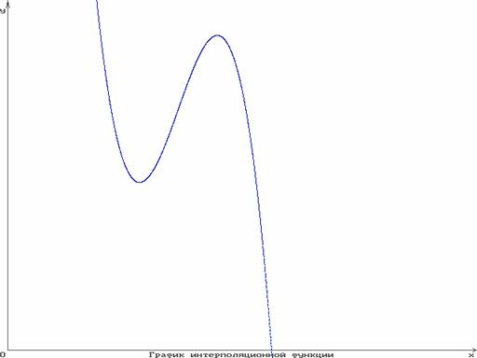
y(230.000)=225,440

Вывод
Выполнили лабораторную работу - организация и ведение информационного фонда ЭИС производственного предприятия.
Проанализировали финансовую деятельность учебного предприятия, получили навык работы с программами SDKMS, MILP, MANAGER. Интерфейс программы SDKMS не отвечает современным требованиям, программа работает неустойчиво (особенно часть MANAGER), возникают трудности с распечаткой полученных данных.
СЦЕНАРИЙ ДИАЛОГА ПРОГРАММЫ “СДКМС»

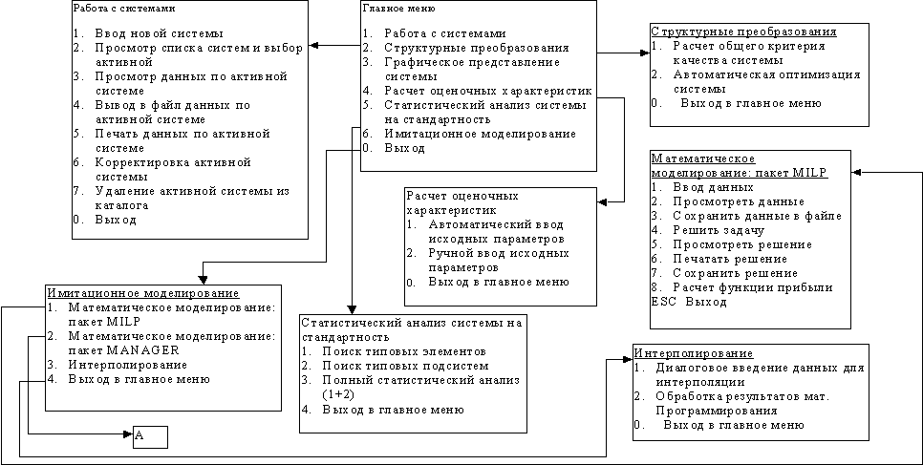

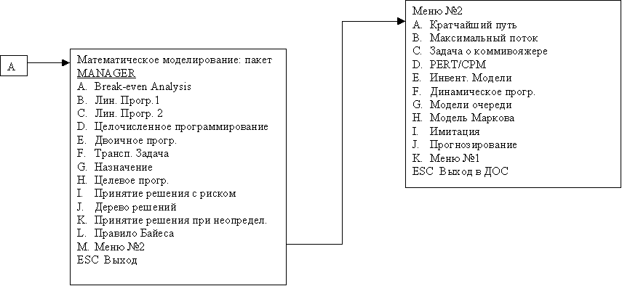

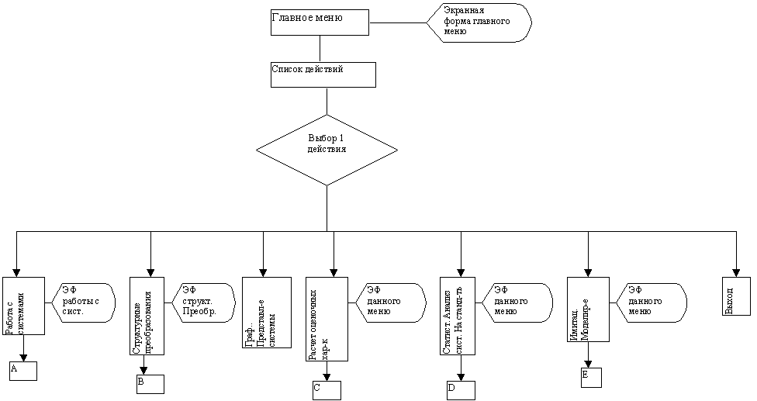

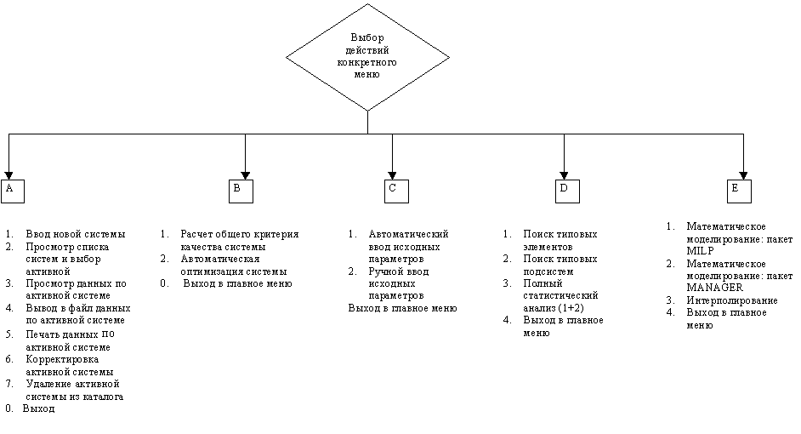

Схема работы системы СДКМС

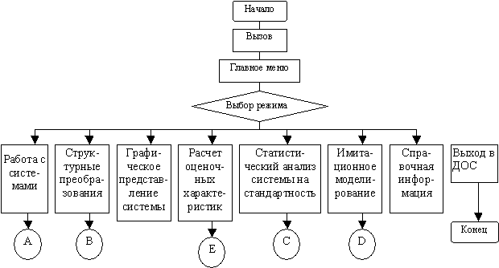

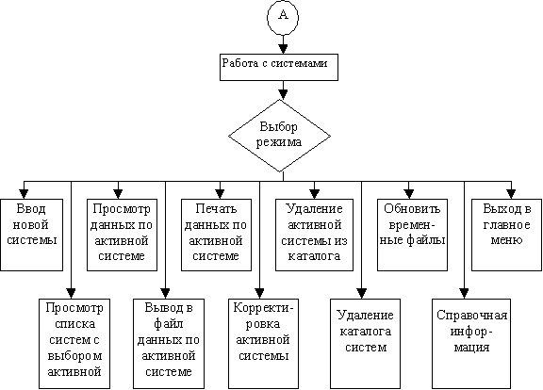

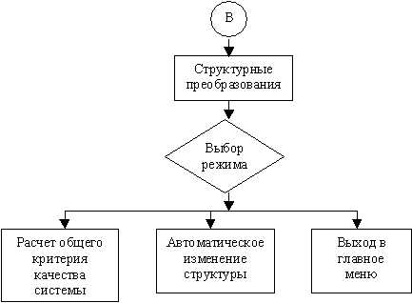

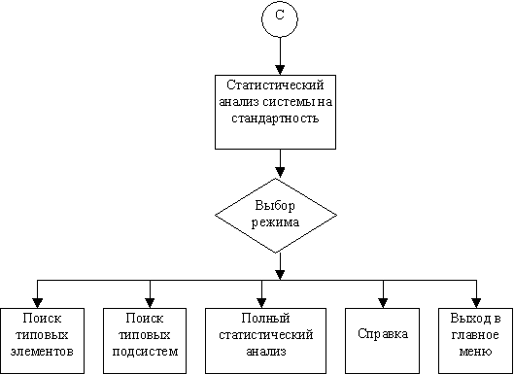

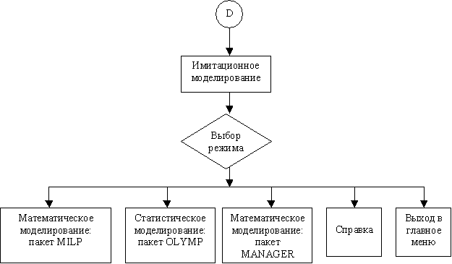

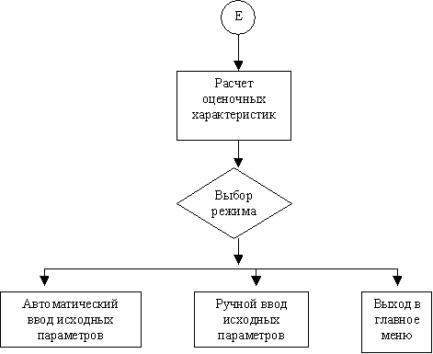

Описание сценария диалога системы СДКМС.

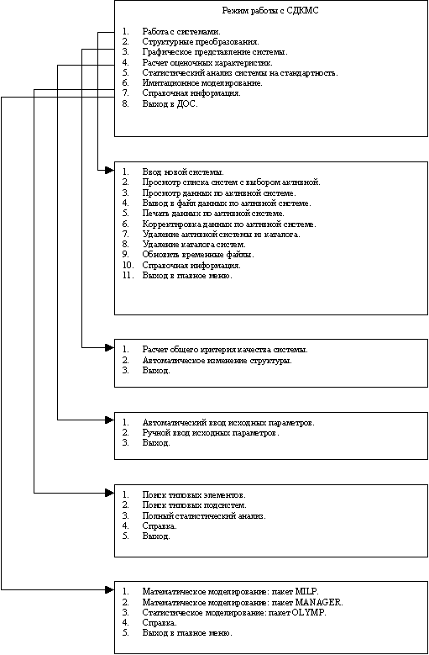

Дерево диалога СДКМС.

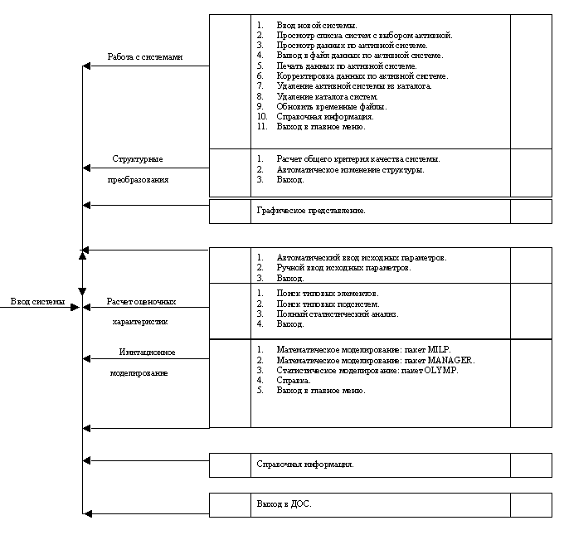
Схема данных СДКМС

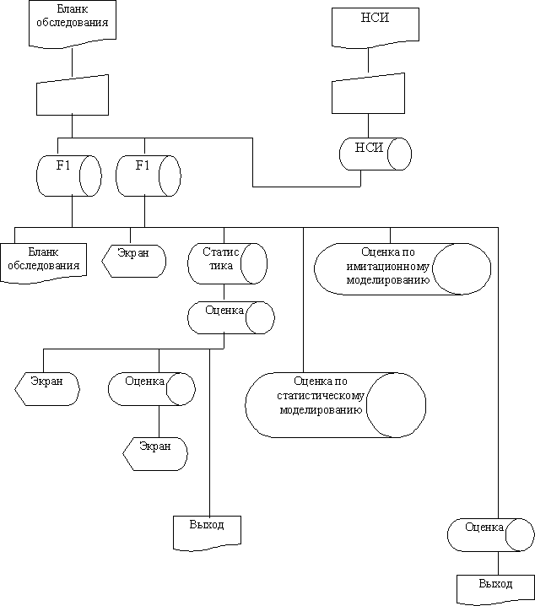

Схема взаимодействия модулей АРМ.

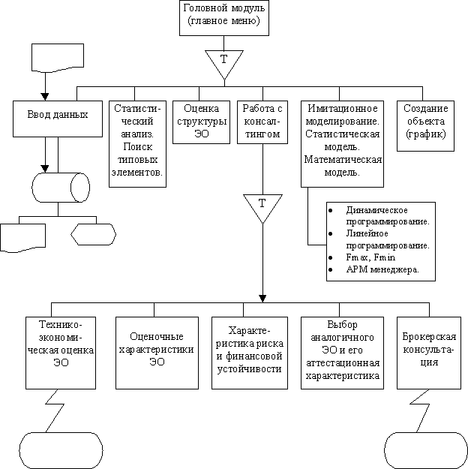

4. Пример оформления отчета
по работе INTERNET

Содержание

1. Аналитическая часть

2. Схема работы

3. Результаты поиска в INTERNET (справка по ECN, подоходному и другому налогам)

1. Аналитическая часть.

Интернет – многозадачная информационная среда! Основное направление использования ресурсов интернет заключается в сборе информации по интересующим пользователя темам. Так существуют такие возможности, как: электронная коммерция, информационная поддержка по средствам интегрированных баз данных, развлекательные сайты и т.д.
В данной лабораторной работе интернет используется в качестве электронной библиотеки для сбора информации по теме: «Подоходный налог и Единый социальный налог».

Постановка задачи

Для получения справочной информации по подоходному налогу, единому социальному налогу и другим налоговым вопросам мы обращаемся к INTERNET и ищем заданную тему через поисковые системы.

2. Схема работ пользователя в системе INTERNET

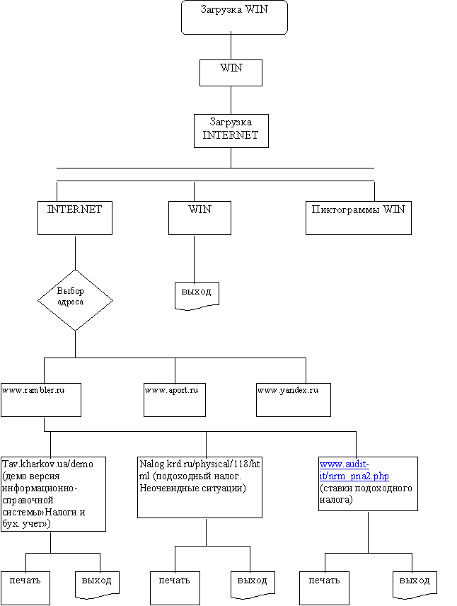
Зарегистрировано в Минюсте РФ 30 января 2001 г. N 2554

МИНИСТЕРСТВО РОССИЙСКОЙ ФЕДЕРАЦИИ ПО НАЛОГАМ И СБОРАМ

ПРИКАЗ
от 26 декабря 2000 г. N БГ-3-07/456

ОБ УТВЕРЖДЕНИИ ФОРМЫ НАЛОГОВОЙ ДЕКЛАРАЦИИ
ДЛЯ ИНДИВИДУАЛЬНЫХ ПРЕДПРИНИМАТЕЛЕЙ (ВКЛЮЧАЯ
ПРИМЕНЯЮЩИХ УПРОЩЕННУЮ СИСТЕМУ НАЛОГООБЛОЖЕНИЯ),
РОДОВЫХ, СЕМЕЙНЫХ ОБЩИН МАЛОЧИСЛЕННЫХ НАРОДОВ СЕВЕРА,
ЗАНИМАЮЩИХСЯ ТРАДИЦИОННЫМИ ОТРАСЛЯМИ ХОЗЯЙСТВОВАНИЯ,
КРЕСТЬЯНСКИХ (ФЕРМЕРСКИХ) ХОЗЯЙСТВ ПО ЕДИНОМУ
СОЦИАЛЬНОМУ НАЛОГУ (ВЗНОСУ) И ИНСТРУКЦИИ
ПО ЕЕ ЗАПОЛНЕНИЮ

В соответствии с пунктами 3 и 7 статьи 80 части первой Налогового кодекса Российской Федерации (Собрание законодательства Российской Федерации, 1998, N 31, ст. 3824; 1999, N 14, ст. 1649, N 28, ст. 3487) и в целях обеспечения поступлений единого социального налога (взноса) приказываю:
1. Утвердить форму налоговой декларации для индивидуальных предпринимателей (включая применяющих упрощенную систему налогообложения), родовых, семейных общин малочисленных народов Севера, занимающихся традиционными отраслями хозяйствования, крестьянских (фермерских) хозяйств по единому социальному налогу (взносу) (Приложение N 1) и Инструкцию по ее заполнению (Приложение N 2).
2. Руководителям Управлений Министерства Российской Федерации по налогам и сборам по субъектам Российской Федерации довести данный Приказ до нижестоящих налоговых органов и до налогоплательщиков - индивидуальных предпринимателей (включая применяющих упрощенную систему налогообложения), родовых, семейных общин малочисленных народов Севера, занимающихся традиционными отраслями хозяйствования, крестьянских (фермерских) хозяйств и обеспечить в практической работе применение формы декларации, утвержденной настоящим Приказом.
3. Контроль за исполнением настоящего Приказа возложить на Статс - секретаря - заместителя Министра С.Н. Шульгина.

Министр
Государственный советник
налоговой службы II ранга
Г.БУКАЕВ

Согласовано
Заместитель Министра финансов
Российской Федерации
М.МОТОРИН
Приложение N 1

В Инспекцию Министерства РФ по налогам и сборам по _______________
наименование
Инспекции МНС
РФ и ее код

НАЛОГОВАЯ ДЕКЛАРАЦИЯ
ДЛЯ ИНДИВИДУАЛЬНЫХ ПРЕДПРИНИМАТЕЛЕЙ
(ВКЛЮЧАЯ ПРИМЕНЯЮЩИХ УПРОЩЕННУЮ СИСТЕМУ
НАЛОГООБЛОЖЕНИЯ), РОДОВЫХ, СЕМЕЙНЫХ ОБЩИН
МАЛОЧИСЛЕННЫХ НАРОДОВ СЕВЕРА, ЗАНИМАЮЩИХСЯ
ТРАДИЦИОННЫМИ ОТРАСЛЯМИ ХОЗЯЙСТВОВАНИЯ, КРЕСТЬЯНСКИХ
(ФЕРМЕРСКИХ) ХОЗЯЙСТВ ПО ЕДИНОМУ СОЦИАЛЬНОМУ НАЛОГУ
(ВЗНОСУ) ЗА 200_ ГОД (ПРЕДСТАВЛЯЕТСЯ НЕ ПОЗДНЕЕ
30 АПРЕЛЯ ГОДА, СЛЕДУЮЩЕГО ЗА ИСТЕКШИМ
НАЛОГОВЫМ ПЕРИОДОМ)

Дата представления _________________________
Дата получения налоговым органом ___________

ИНН налогоплательщика ____________________________________________
Фамилия, имя, отчество налогоплательщика _________________________
Наименование общины, хозяйства ___________________________________
Код вида документа, удостоверяющего личность _________ Серия _____
Номер ______________
Дата выдачи документа ________________ Дата рождения _____________
Адрес места жительства в Российской Федерации
Почтовый индекс ______________ Район ____________ Город __________
Населенный пункт (село, поселок и т.п.) _________________ Улица
(проспект, переулок и т.п.) ______________________________________
Номер дома _________ Номер корпуса (строения, владения) __________
Номер квартиры ______________________
Номер телефона домашний ____________ служебный __________

СПРАВОЧНИК "ВИДЫ ДОКУМЕНТОВ, УДОСТОВЕРЯЮЩИХ ЛИЧНОСТЬ
НАЛОГОПЛАТЕЛЬЩИКА"

┌───┬──────────────────────┬─────────────────────────────────────┐
│Код│Наименование документа│ Примечание │
├───┼──────────────────────┼─────────────────────────────────────┤
│ 01│Паспорт гражданина │Паспорт, удостоверяющий личность│
│ │СССР │гражданина СССР и действующий на│
│ │ │территории РФ до 31 декабря 2005 года│
│ │ │ │
│ 02│Загранпаспорт │Паспорт, удостоверяющий личность│
│ │гражданина СССР │гражданина РФ за пределами РФ,│
│ │ │образца до 1997 года │
│ │ │ │
│ 03│Свидетельство о │Свидетельство о рождении для лица, не│
│ │рождении │достигшего 14-летнего возраста │
│ │ │ │
│ 04│Удостоверение личности│Удостоверение личности офицера для│
│ │офицера │военнослужащего (офицера, прапорщика,│
│ │ │мичмана) │
│ │ │ │
│ 05│Справка об │Справка об освобождении из места│
│ │освобождении из места │лишения свободы │
│ │лишения свободы │ │
│ │ │ │
│ 06│Паспорт Минморфлота │Паспорт моряка Минморфлота СССР (РФ),│
│ │ │выданный до 1997 года │
│ │ │ │
│ 07│Военный билет солдата │Военный билет солдата (матроса,│
│ │(матроса, сержанта, │сержанта, старшины), проходящего│
│ │старшины) │военную службу по призыву или│
│ │ │контракту │
│ │ │ │
│ 09│Дипломатический │Дипломатический паспорт гражданина РФ│
│ │паспорт гражданина РФ │ │
│ │ │ │
│ 10│Иностранный паспорт │Заграничный паспорт для постоянно│
│ │ │проживающего за границей иностранного│
│ │ │гражданина, который временно│
│ │ │находится на территории РФ │
│ │ │ │
│ 11│Свидетельство о │Свидетельство о регистрации│
│ │регистрации │ходатайства о признании иммигранта│
│ │ходатайства о │беженцем в РФ │
│ │признании иммигранта │ │
│ │беженцем │ │
│ │ │ │
│ 12│Вид на жительство │Вид на жительство в РФ │
│ │ │ │
│ 13│Удостоверение │Удостоверение беженца в РФ │
│ │беженца в РФ │ │
│ │ │ │
│ 14│Временное │Временное удостоверение личности│
│ │удостоверение личности│гражданина Российской Федерации по│
│ │гражданина РФ │форме N 2П │
│ │ │ │
│ 21│Паспорт гражданина РФ │Паспорт гражданина РФ, действующий на│
│ │ │территории РФ с 1 октября 1997 года │
│ │ │ │
│ 22│Загранпаспорт │Паспорт, удостоверяющий личность│
│ │гражданина РФ │гражданина РФ за пределами РФ,│
│ │ │образца 1997 года │
│ │ │ │
│ 26│Паспорт моряка │Паспорт моряка (удостоверение│
│ │ │личности гражданина, работающего на│
│ │ │судах заграничного плавания или на│
│ │ │иностранных судах) образца 1997 года │
│ │ │ │
│ 27│Военный билет офицера │Военный билет офицера запаса │
│ │запаса │ │
│ │ │ │
│ 91│Иные документы, │Иные выдаваемые органами внутренних│
│ │выдаваемые органами │дел РФ документы, удостоверяющие│
│ │МВД │личность гражданина │
└───┴──────────────────────┴─────────────────────────────────────┘

в рублях
┌─────┬───────────────────────┬─────────┬──────────┬───────┬───────────────────────────────┐
│Код │Наименование показателя│По данным│По данным │Расхож-│ Ставка налога, %/руб. │
│стро-│ │налого- │налогового│дение ├────────┬──────────┬───────────┤
│ки │ │платель- │ органа │ │ ПФР │ ФФОМС │ ТФОМС │
│ │ │щика │ │ │ │ │ │
├─────┼───────────────────────┼─────────┼──────────┼───────┼────────┼──────────┼───────────┤
│ 1 │ 2 │ 3 │ 4 │ 5 │ 6 │ 7 │ 8 │
├─────┼───────────────────────┼─────────┼──────────┼───────┼────────┼──────────┼───────────┤
│ 100 │Доходы, полученные от│ │ │ │ х │ х │ х │
│ │предпринимательской или│ │ │ │ │ │ │
│ │иной профессиональной│ │ │ │ │ │ │
│ │деятельности │ │ │ │ │ │ │
│ 200 │Расходы, связанные с│ │ │ │ х │ х │ х │
│ │извлечением доходов │ │ │ │ │ │ │
│ 300 │Объект налогообложения│ │ │ │ х │ х │ х │
│ │(стр. 100 - стр. 200) │ │ │ │ │ │ │
│ 400 │Объект налогообложения│ │ │ │ х │ х │ х │
│ │для предпринимателей,│ │ │ │ │ │ │
│ │применяющих упрощенную│ │ │ │ │ │ │
│ │систему налогообложения│ │ │ │ │ │ │
│ │(доход, определяемый│ │ │ │ │ │ │
│ │исходя из стоимости│ │ │ │ │ │ │
│ │патента (патентов) │ │ │ │ │ │ │
│ 500 │Суммы налоговых льгот │ │ │ │ х │ х │ х │
│ 600 │Налоговая база, всего │ │ │ │ х │ х │ х │
│ │а) стр. 300 - стр. 500 │ │ │ │ х │ х │ х │
│ │б) для│ │ │ │ х │ х │ х │
│ │предпринимателей, │ │ │ │ │ │ │
│ │применяющих упрощенную│ │ │ │ │ │ │
│ │систему налогообложения│ │ │ │ │ │ │
│ │(стр. 400 - стр. 500) │ │ │ │ │ │ │
│ 610 │До 100 000 руб. │ │ │ │19,2% │0,2% │3,4% │
│ 620 │От 100 001 руб. до│ │ │ │ х │ х │ х │
│ │300 000 руб. │ │ │ │ │ │ │
│ │ в том числе: │ │ │ │ │ │ │
│ 621 │100 000 руб. │ │ │ │19 200 │200 руб. │3 400 руб. │
│ │ │ │ │ │руб. │ │ │
│ 622 │сумма, превышающая│ │ │ │10,8% │0,1% │1,9% │
│ │100 000 руб. │ │ │ │ │ │ │
│ 630 │От 300 001 руб. до│ │ │ │ х │ х │ х │
│ │600 000 руб. │ │ │ │ │ │ │
│ │ в том числе: │ │ │ │ │ │ │
│ 631 │300 000 руб. │ │ │ │40 800 │400 руб. │7 200 руб. │
│ │ │ │ │ │руб. │ │ │
│ 632 │сумма, превышающая│ │ │ │5,5% │ х │0,9% │
│ │300 000 руб. │ │ │ │ │ │ │
│ 640 │Свыше 600 000 руб. │ │ │ │ х │400 руб. │9 900 руб. │
│ │ в том числе: │ │ │ │ │ │ │
│ 641 │600 000 руб. │ │ │ │57 300 │ х │ х │
│ │ │ │ │ │руб. │ │ │
│ 642 │сумма, превышающая│ │ │ │2,0% │ х │ х │
│ │600 000 руб. │ │ │ │(5,0%) │ │ │
│ │ │ │ │ │<*> │ │ │
│ 700 │Начислено налога за│ │ │ │ х │ х │ х │
│ │налоговый период всего,│ │ │ │ │ │ │
│ │ в том числе: │ │ │ │ │ │ │
│ 710 │в ПФР │ │ │ │ х │ х │ х │
│ 720 │в федеральный ФОМС │ │ │ │ х │ х │ х │
│ 730 │в территориальный ФОМС │ │ │ │ х │ х │ х │
│ 800 │Сумма уплаченных│ │ │ │ х │ х │ х │
│ │авансовых платежей за│ │ │ │ │ │ │
│ │истекший налоговый│ │ │ │ │ │ │
│ │период - всего (стр.│ │ │ │ │ │ │
│ │810 + стр. 820 + стр.│ │ │ │ │ │ │
│ │830) │ │ │ │ │ │ │
│ │ в том числе: │ │ │ │ │ │ │
│ 810 │- в ПФР │ │ │ │ х │ х │ х │
│ 820 │- в федеральный ФОМС │ │ │ │ х │ х │ х │
│ 830 │- в территориальный│ │ │ │ х │ х │ х │
│ │ФОМС │ │ │ │ │ │ │
│ 900 │Подлежит доплате (+),│ │ │ │ х │ х │ х │
│ │зачету либо возврату│ │ │ │ │ │ │
│ │(-) по итогам│ │ │ │ │ │ │
│ │налогового периода,│ │ │ │ │ │ │
│ │всего (стр. 910 + стр.│ │ │ │ │ │ │
│ │920 + стр. 930) │ │ │ │ │ │ │
│ │ в том числе: │ │ │ │ │ │ │
│ 910 │- в ПФР (стр. 710 -│ │ │ │ х │ х │ х │
│ │стр. 810) │ │ │ │ │ │ │
│ 920 │- в федеральный ФОМС│ │ │ │ х │ х │ х │
│ │(стр. 720 - стр. 820) │ │ │ │ │ │ │
│ 930 │- в территориальный│ │ │ │ х │ х │ х │
│ │ФОМС (стр. 730 - стр.│ │ │ │ │ │ │
│ │830) │ │ │ │ │ │ │
└─────┴───────────────────────┴─────────┴──────────┴───────┴────────┴──────────┴───────────┘

--------------------------------
<*> Согласно ст. 17 Федерального закона от 05.08.2000 N 118-ФЗ "О введении в действие части второй Налогового кодекса Российской Федерации и внесении изменений в некоторые законодательные акты Российской Федерации о налогах" до 1 января 2002 года в статье 241 части второй Кодекса при определении налоговой базы на каждого отдельного работника с суммы, подлежащей уплате в Пенсионный фонд Российской Федерации и превышающей 600 000 рублей, применяется ставка в размере 5 процентов.

Правильность указанных в настоящей декларации сведений
подтверждаю:
Налогоплательщик либо его представитель __________________________
Подпись
__________________________________________________________________
(расшифровка подписи)
ИНН __________________
М.П.

РАСЧЕТ АВАНСОВЫХ ПЛАТЕЖЕЙ НА 200_ Г.

Сумма предполагаемого дохода на 200_ г. _______ рублей

(в рублях)
┌───┬───────────────────────────┬────────────────────────────────┐
│ N │ Наименование и Р/счет │ Сумма авансовых платежей │
│п/п│ фонда │ на 200_ г. по срокам уплаты │
│ │ ├──────────┬──────────┬──────────┤
│ │ │15.07.200_│15.10.200_│15.01.200_│
├───┼───────────────────────────┼──────────┼──────────┼──────────┤
│ 1.│Пенсионный фонд РФ Р/с N ..│ │ │ │
│ 2.│Федеральный ФОМС Р/с N ....│ │ │ │
│ 3.│Территориальный ФОМС Р/с│ │ │ │
│ │N ... │ │ │ │
└───┴───────────────────────────┴──────────┴──────────┴──────────┘

Подпись работника Инспекции МНС
России подпись расшифровка подписи
Дата

Приложение N 2

ИНСТРУКЦИЯ
ПО ЗАПОЛНЕНИЮ НАЛОГОВОЙ ДЕКЛАРАЦИИ
ДЛЯ ИНДИВИДУАЛЬНЫХ ПРЕДПРИНИМАТЕЛЕЙ (ВКЛЮЧАЯ
ПРИМЕНЯЮЩИХ УПРОЩЕННУЮ СИСТЕМУ НАЛОГООБЛОЖЕНИЯ),
РОДОВЫХ, СЕМЕЙНЫХ ОБЩИН МАЛОЧИСЛЕННЫХ НАРОДОВ СЕВЕРА,
ЗАНИМАЮЩИХСЯ ТРАДИЦИОННЫМИ ОТРАСЛЯМИ ХОЗЯЙСТВОВАНИЯ,
КРЕСТЬЯНСКИХ (ФЕРМЕРСКИХ) ХОЗЯЙСТВ ПО ЕДИНОМУ
СОЦИАЛЬНОМУ НАЛОГУ (ВЗНОСУ)
Налоговая декларация для индивидуальных предпринимателей (включая применяющих упрощенную систему налогообложения), родовых, семейных общин малочисленных народов Севера, занимающихся традиционными отраслями хозяйствования, крестьянских (фермерских) хозяйств по единому социальному налогу (взносу) (далее - декларация) представляется в территориальную инспекцию МНС России по месту учета налогоплательщика (по месту жительства) не позднее 30 апреля года, следующего за истекшим налоговым периодом.

Общие требования к порядку заполнения декларации
Декларация заполняется шариковой или перьевой ручкой черным либо синим цветом. Возможна распечатка декларации на принтере.
Декларация заполняется в двух экземплярах. Налогоплательщик вправе самостоятельно снять копию с представляемой декларации и заверить ее подписью налогового инспектора с указанием даты ее представления.
Один экземпляр декларации (второй или копия) возвращается налогоплательщику с отметкой налогового инспектора на первом листе декларации о дате ее представления.
Декларация может быть представлена в налоговый орган налогоплательщиком или его представителем либо направлена по почте. При отправке декларации по почте заказным письмом дата отправки декларации по почте считается днем ее представления в налоговый орган.
При заполнении декларации учитывается следующее.
В каждую строку и соответствующие ей графы вписывается только один показатель. В случае отсутствия каких-либо показателей, предусмотренных декларацией, в строке и соответствующей графе ставится прочерк. Все значения отражаются в целых рублях по правилам округления.
Для исправления ошибок необходимо перечеркнуть неверную цифру, вписать правильную цифру и поставить подпись налогоплательщика под исправлением, с указанием даты исправления. Не допускается исправление ошибок с помощью "Штриха для корректуры опечаток".
В случае использования бланка декларации неустановленной формы или небрежного ее заполнения (нечеткое заполнение отдельных показателей, делающее невозможным однозначное прочтение, заполнение их карандашом, наличие не оговоренных подписью налогоплательщика исправлений) данная декларация налоговым органом не принимается.
Декларация подписывается налогоплательщиком либо его представителем.
Все исправления и подпись налогоплательщика заверяются печатью (штампом) при ее (его) наличии.
В адресной части декларации, заполняемой индивидуальным предпринимателем, указываются:
- ИНН индивидуального предпринимателя - в точном соответствии с записью в Свидетельстве о постановке на учет в налоговом органе физического лица по месту жительства на территории в Российской Федерации;
- фамилия, имя, отчество - полностью, без сокращений, в соответствии с документом, удостоверяющим личность (в случае двойной фамилии слова пишутся через дефис);
- код вида документа, удостоверяющего личность, - указывается код документа, удостоверяющего личность налогоплательщика. Код документа, соответствующий виду документа, удостоверяющего личность налогоплательщика, выбирается из справочника, приведенного на оборотной стороне титульного листа декларации, с указанием реквизитов, имеющихся в данном документе. Например, 01 - означает, что документом, удостоверяющим личность данного налогоплательщика, является паспорт гражданина СССР;
- дата рождения - в соответствии с записью в документе, удостоверяющем личность. Если налогоплательщик предъявил документ, удостоверяющий личность, в котором нет сведений о дате рождения, то дата рождения заполняется на основании Свидетельства о рождении или другого документа, содержащего такие сведения;
- адрес места жительства в Российской Федерации - на основании записи в паспорте или документе, подтверждающем регистрацию по месту жительства (если налогоплательщиком представлен не паспорт, а иной документ, удостоверяющий личность) с обязательным указанием почтового индекса;
- номер домашнего или служебного телефона.
Если декларацию заполняют родовые, семейные общины малочисленных народов Севера, занимающиеся традиционными отраслями хозяйствования, или крестьянские (фермерские) хозяйства, то адресная часть декларации заполняется в аналогичном порядке, кроме Ф.И.О. В данном случае указывается наименование общины или хозяйства.

Порядок заполнения декларации
Строка 300 "Объект налогообложения".
Для индивидуальных предпринимателей, родовых, семейных общин малочисленных народов Севера, занимающихся традиционными отраслями хозяйствования, крестьянских (фермерских) хозяйств объектом налогообложения являются доходы от предпринимательской либо иной профессиональной деятельности (строка 100) за вычетом расходов, связанных с их извлечением (строка 200).
Строка 400 "Объект налогообложения для предпринимателей, применяющих упрощенную систему налогообложения".
Для индивидуальных предпринимателей, применяющих упрощенную систему налогообложения, объектом налогообложения является доход, определяемый исходя из стоимости патента.
Пример.
Предполагаемый доход 250 000 рублей
Расходы, связанные с извлечением дохода 50 000 рублей
Доход, подлежащий налогообложению 200 000 рублей
Ставка налога на доходы физических лиц 13%
Стоимость патента (200 000 х 13% / 100%) 26 000 рублей
Расчет дохода, определяемого исходя из стоимости патента:
Стоимость патента на 2001 год - 26 000 рублей;
Ставка налога на доходы физических лиц - 13%;
Доход, определяемый исходя из стоимости
патента, - (26000 : 13) х 100 200 000 рублей.
При осуществлении налогоплательщиком нескольких видов деятельности на основании выданных патентов объект налогообложения определяется суммированием доходов от каждого вида деятельности.
Если налогоплательщик по одним видам деятельности применяет упрощенную систему налогообложения, а по другим производит уплату налогов в общеустановленном порядке, при определении объекта налогообложения им заполняется также и строка 300.
Строка 500 "Сумма налоговых льгот".
По данной строке отражаются налоговые льготы, предоставленные налогоплательщику в соответствии с п. п. 3, 4 ст. 239 НК РФ.

КонсультантПлюс: примечание.
В официальном тексте документа, видимо, допущена опечатка: в статье 239 Налогового кодекса РФ отсутствуют пункты 3 и 4.

Строка 600 "Налоговая база".
В пункте "а" указывается налоговая база индивидуальных предпринимателей, родовых, семейных общин малочисленных народов Севера, занимающихся традиционными отраслями хозяйствования, крестьянских (фермерских) хозяйств, определяемая как разность между объектом налогообложения (стр. 300) и суммой налоговых льгот (стр. 500).
В пункте "б" отражается налоговая база индивидуальных предпринимателей, применяющих упрощенную систему налогообложения, определяемая как разность между объектом налогообложения (стр. 400) и суммой налоговых льгот (стр. 500).
Если налогоплательщик по одним видам деятельности применяет упрощенную систему налогообложения, а по другим производит уплату налогов в общеустановленном порядке, налоговая база определяется суммированием значений пунктов "а" и "б".
Налогоплательщиком налоговая база отражается в зависимости от ее величины по соответствующим строкам (610 - 642).
Пример.
Доходы, полученные от предпринимательской или иной профессиональной деятельности налогоплательщиком, являющимся инвалидом, составили 700 000 рублей.
Расходы, связанные с извлечением доходов, - 200 000 рублей.
Объект налогообложения - 500 000 рублей.
Отражается:
по строке 500 - "100 000"
по строке 600 пункт "а)" - "400 000"
по строке 630 - "400 000"
по строке 632 - "100 000"
Строка 700 "Начислено налога за налоговый период" определяется как сумма строк 710 - 730.
По строкам 710 - 730 отражаются начисленные суммы налога за налоговый период в ПФР, федеральный ФОМС, в территориальный ФОМС.
Расчет суммы налога, начисляемой в ПФР, производится следующим образом.
Пример 1. С налоговой базы до 100 000 рублей: стр. 610 гр. 3 х стр. 610 гр. 6.
Пример 2. С налоговой базы 230 000 рублей: стр. 621 гр. 6 + стр. 622 гр. 3 х стр. 622 гр. 6.
При этом по строке 622 гр. 3 отражается сумма 130 000 рублей.
Начисление налога в другие фонды производится в аналогичном порядке.
По строке 800 "Сумма уплаченных авансовых платежей за истекший налоговый период - всего" отражается сумма фактически внесенных налогоплательщиком авансовых платежей, уплаченных им на основании налоговых уведомлений (стр. 810 + стр. 820 + стр. 830); в том числе в разрезе фондов.
По строке 900 "Подлежит доплате (+), зачету либо возврату (-) по итогам налогового периода, всего" отражается сальдо расчетов по уплате налога за налоговый период, в том числе в разрезе фондов. Определяется как сумма строк 910 - 930.
По строкам 910 - 930 отражается сальдо расчетов по уплате налога в ПФР и в фонды ОМС, которое определяется как разница между суммой начисленного налога и суммой уплаченных авансовых платежей за истекший налоговый период: (в ПФР стр. 710 - стр. 810, в федеральный ФОМС стр. 720 - стр. 820, в территориальный ФОМС стр. 730 - стр. 830).
Audit-it.ru
HOME I Форум I Чат I Новости I Заметки I Справка I Статьи I Книги I Каталог I Софт I Подписка I Авторам
Ставки подоходного налога с физических лиц (c 01.01.2000) *
С 01.01.2001 действуют ставки Налога на доходы физических лиц
Размер облагаемого совокупного дохода, полученного в календарном году | Ставка налога
До 50000 руб. | 12 процентов
От 50001 руб. до 150 000 руб. | 6000 руб. + 20 процентов с суммы, превышающей 50000 руб.
От 150001 руб. и выше | 26000 руб. + 30 процентов с суммы, превышающей 150000 руб.";
Границы уменьшения совокупного дохода:
2 мин. размера оплаты труда - до 15 000 руб.
1 мин. размера оплаты труда - с 15 000 до 50 000 руб.
До 1 января 2000 г. действовали другие ставки подоходного налога
__________
* Федеральный закон от 25 ноября 1999 г. N 207-ФЗ "О внесении изменений и дополнений в Закон Российской Федерации "О подоходном налоге с физических лиц"
http://www.audit-it.ru/index.php
http://www.audit-it.ru/index.phphttp://www.audit-it.ru/spravki.php
http://www.audit-it.ru/spravki.php

(c) by Авдеев В. Ю. vit@audit-it.ru
Подоходный налог. Неочевидные ситуации
Первый квартал каждого года проходит "под знаком" подоходного налога. Необходимость подсчитать свои доходы-расходы, и в случае необходимости, подать декларацию в налоговую инспекцию для всех нас становится привычным делом. Поэтому именно в начале года увеличивается поток запросов о разъяснении действующего законодательства о подоходном налоге. Встречаются неочевидные случаи, когда без помощи специалиста не обойтись.
Как правильно исчислять подоходный налог, если предприятие оплатило работнику учебу в вузе с ежемесячным удержанием из заработной платы этой суммы в течение года?
Поскольку в вашем случае предприятие удерживает стоимость обучения с заработной платы работника, то денежные средства, перечисленные за его обучение в вузе, не включаются в совокупный доход физического лица, но являются заемными средствами (ссудой), по которым должно производиться исчисление материальной выгоды.
В соответствии с подп. "я13" п. 1 ст. 3 Закона РФ "О подоходном налоге с физических лиц", с последующими изменениями и дополнениями, с 21 января 1997 года в целях налогообложения в совокупный доход, полученный физическими лицами в налогооблагаемый период, не включается материальная выгода в виде экономии на процентах при получении заемных средств от предприятий, учреждений, организаций, а также физических лиц, зарегистрированных в качестве предпринимателей, если:
- процент за пользование такими средствами в рублях составляет не менее двух третей от ставки рефинансирования, установленной Банком России;
- процент за пользование такими средствами в иностранной валюте составляет не менее 10 процентов годовых.
Материальная выгода в виде положительной разницы между суммой, исчисленной исходя из двух третей ставки рефинансирования, установленной Банком России, по средствам, полученным в рублях, или исходя из 10 процентов годовых по средствам, полученным в иностранной валюте, и суммой фактически уплаченных процентов по полученным заемным денежным средствам подлежит налогообложению в составе совокупного годового дохода физических лиц.
Предоставляется ли льгота по подоходному налогу физическому лицу, которое приобрело комнату в жилом доме, по суммам, затраченным на проведение канализации после покупки?
Льгота, предусмотренная подпунктом "в" пункта 6 статьи 3 Закона РФ от 07.12.91 N 1998-1 "О подоходном налоге с физических лиц", предоставляется по суммам, направленным на новое строительство или покупку жилого дома, или квартиры, или дачи, или садового домика. Физическое лицо, которое приобрело комнату в жилом доме вправе воспользоваться льготой по суммам, направленным по договору купли-продажи на покупку комнаты. По суммам расходов по проведению канализации и иных расходов, связанных с проведением ремонта купленного жилого дома или реконструкцией жилого помещения, названная льгота не предоставляется.
Вправе ли предприятие, оплачивающее обучение физического лица в аспирантуре, рассматривать стоимость обучения, как доход, получаемый в связи с учебно-производственным процессом и не удерживать подоходный налог с аспиранта?
В соответствии с подпунктом "р" пункта 1 статьи 3 Закона РФ от 07.12.91 N 1998-I "О подоходном налоге с физических лиц" не включаются в совокупный доход, полученный физическими лицами, являющимися аспирантами, суммы доходов в связи с учебно-производственным процессом. Для целей налогообложения под учебно-производственным процессом понимается выполнение работ, включенных в образовательные программы учебных заведений. Согласно пункту 9 статьи 11 Федерального закона от 22.08.96 N 125-ФЗ "О высшем и послевузовском профессиональном образовании" учебная и производственная практика, предусмотренная государственными образовательными стандартами высшего и послевузовского профессионального образования, осуществляется на основе договоров между высшими учебными заведениями и предприятиями, учреждениями и организациями, в соответствии с которыми указанные предприятия, учреждения и организации независимо от их организационно-правовых форм обязаны представлять места для прохождения практики студентов высших учебных заведений, имеющих государственную аккредитацию, и финансируется за счет средств соответствующего бюджета. Оплата стоимости обучения аспиранта не может быть отнесена к доходам, полученным им в связи с учебно-производственным процессом, и подлежит налогообложению. Организация вправе предложить такому лицу внести исчисленную со стоимости обучения сумму подоходного налога в кассу предприятия, или согласно 21 статье Закона "О подоходном налоге с физических лиц", сообщить о сумме задолженности в налоговый орган по месту своего нахождения. Взыскание этой суммы производится на основании платежного извещения, вручаемого налоговым органом физическому лицу.
Является ли сумма единовременного пособия, выплаченная при освобождении работника от занимаемой должности по условиям контракта, компенсационной выплатой?
В соответствии с подпунктом "д" пункта 8 Инструкции Госналогслужбы России от 29.06.95 N 35 "По применению Закона РФ "О подоходном налоге с физических лиц" к компенсационным выплатам относятся выходные пособия, выплачиваемые при увольнении, а также все виды денежной компенсации, выплачиваемые высвобождаемым работникам при их увольнении с предприятий, учреждений или организаций в соответствии с законодательством о труде, за исключением компенсации за неиспользованный отпуск при увольнении работников.
Следовательно, выплачиваемые высвобожденному работнику средства в виде выходного пособия и сохраняемой заработной платы в период трудоустройства в соответствии со статьей 40.3 КзоТ не подлежат налогообложению.
Единовременное пособие, выплата которого предусмотрена условиями трудового контракта, к компенсационным выплатам не относится и подлежит включения в совокупный доход физического лица в общеустановленном порядке.
Физическое лицо, зарегистрировано в органе занятости как безработный. Подлежит ли налогообложению подоходным налогом материальная помощь, а также дотации за пользование коммунальными услугами, предоставленные этому физическому лицу органом занятости?
Суммы материальной помощи, оказываемой органами службы занятости, подлежат налогообложению в порядке, предусмотренном подпунктом "к" пункта 1 статьи 3 Закона РФ от 07.12.91 N 1998-1 "О подоходном налоге с физических лиц", то есть если размер материальной помощи превышает 12 минимальных месячных оплат труда в год включительно.
Дотации, предоставляемые органом занятости, согласно подпункта "д" пункта 1 статьи 3 указанного закона имеют характер компенсационных выплат и не подлежат налогообложению в случае, если их размер не превышает установленного законодательством.
Следует ли уменьшать налогооблагаемую базу нотариуса, занимающегося частной практикой на сумму затрат, связанных с уплатой членских взносов и платежей по страхованию?
В соответствии с п.42 Инструкции Госналогслужбы России от 29.06.95 N 35 "По применению Закона РФ "О подоходном налоге с физических лиц" не исключаются из совокупного валового дохода плательщика расходы по уплате членских взносов, платежей по страхованию, за исключением случаев когда указанные расходы непосредственно связаны с осуществлением деятельности налогоплательщика и обязанность уплаты которых предусмотрена законом. Начиная с 1998 года лиц, занимающихся частной нотариальной деятельностью, исключаются фактически произведенные в календарном году и документально подтвержденные расходы по уплате членских взносов и страхованию своей деятельности, обязанность уплаты которых на эту категорию физических лиц установлена Основами законодательства о нотариате.
Каков порядок налогообложения доходов предпринимателей, имеющих торговые точки в различных регионах России? Какой порядок предоставления декларации и уплаты подоходного налога по месту осуществления деятельности?
Согласно статье 18 Закона РФ от 07.12.91 "О подоходном налоге с физических лиц" при декларировании совокупного годового дохода физические лица, в том числе и предприниматели, подают по месту постоянного жительства не позднее 1 апреля года, следующего за отчетным.
Кроме того, в статье 13 названного Закона определено, что налогообложение доходов от предпринимательской деятельности производится по месту постоянного местожительства гражданина, а в случае, если его деятельность осуществляется в другом, - по месту осуществления этой деятельности, но с обязательным сообщением налоговому органу по месту постоянного жительства физического лица о размерах дохода и налога.
Согласно пункту 1 статьи 3 Закона РФ от 07.12.91 N 2001-1 "О регистрационном сборе с физических лиц, занимающихся предпринимательской деятельностью, и о порядке их регистрации" государственная регистрация физического лица, изъявившего желание заниматься предпринимательской деятельностью, осуществляется соответствующим регистрирующим органом по месту жительства этого лица. Согласно пункта 36 инструкции "О порядке учета налогоплательщиков", утвержденной приказом Госналогслужбы России от 13.06.96 N ВА-3-12\49, учет налогоплательщиков физических лиц осуществляется налоговой инспекцией по месту их жительства.
Основанием для учета сведений по месту осуществления деятельности налогоплательщика - физического лица является заверенная копия заявления о постановке на учет и сопроводительное письмо, полученные из налоговой инспекции по месту его жительства.
После прохождения процедуры учета, исчисление налога у налогоплательщика-физического лица, если его деятельность осуществляется не по месту постоянного жительства, производится по месту такой деятельности в соответствии с пунктом 47 Инструкции Госналогслужбы России от 29.06.95 N 35 "По применению Закона РФ "О подоходном налоге с физических лиц".
Таким образом, если предприниматель имеет торговые точки в других регионах, помимо своего постоянного местожительства (регистрации), то он во всех регионах должен зарегистрировать свою предпринимательскую деятельность и платить подоходный налог в каждом регионе в зависимости от доходов, получаемых в каждом регионе. Окончательную годовую декларацию о совокупном доходе предприниматель обязан подать по месту своего постоянного местожительства, где ему будет исчислен подоходный налог с учетом полученных всех доходов и налогов, уплаченных в других регионах.
Предоставляется ли льгота по подоходному налогу при оплате жилья векселем?
В соответствии со статьей 3 Федерального Закона от 11.03.97 N 48-ФЗ "О переводном и простом векселе" расчеты по векселям производятся по статье 394 Гражданского Кодекса, то есть как ответственность за неисполнение денежного обязательства.
В соответствии с подпунктом "в" пункта 14 Инструкции Госналогслужбы России от 29.06.95 N 35 "По применению Закона РФ "О подоходном налоге с физических лиц" в совокупный налогооблагаемый доход физических лиц не включаются суммы, направленные физическими лицами, являющимися застройщиками либо покупателями, по их письменным заявлениям, представляемым указанными лицами в бухгалтерию предприятия, учреждения или организации по месту основной работы либо в налоговый орган по месту постоянного жительства на новое строительство, либо приобретение жилого дома, или квартиры, или дачи, или садового домика на территории РФ, в пределах пятитысячекратного размера установленного законом минимального размера оплаты труда, учитываемого за трехлетний период. При этом к суммам, подлежащим исключению из совокупного дохода, относится только стоимость приобретенного объекта, указанная в договоре купли - продажи. Эти суммы не могут превышать размер совокупного дохода физических лиц за указанный период.
Предоставление такого вычета физическим лицам повторно не допускается.
Вексель - письменное долговое обязательство установленной законом формы, выдаваемое заемщиком (векселедателем) кредитору (векселедержателю, предоставляющее последнему право требовать с заемщика уплаты к определенному сроку суммы денег, указанной в векселе. Вексель может обращаться лишь в ограниченном кругу, осведомленном о взаимной платежеспособности. Вексель имеет обязательные реквизиты - место и дата его выдачи, сумма долгового обязательства, срок и место платежа, имя кредитора, которому должен быть сделан платеж, в конце векселя заемщик - векселедатель ставит свою подпись. Поэтому необходимо учитывать, что по положениям вексельного права вексель является средством кредита.
Так как в Законе "О подоходном налоге с физических лиц" строго оговаривается, что льгота по подоходному налогу по покупке (строительству) жилья предоставляется непосредственно на суммы, внесенные гражданином, то на сумму стоимости векселя (ценной бумаги), являющейся по законодательству средством кредита, названная льгота не предоставляется.
Предприятие, осуществляющее консультационно-аудиторскую деятельность в целях поддержания профессионального уровня и в связи с подготовкой к переходу на международные стандарты в бухгалтерском учете, направляет работника, осуществляющего консультирование клиентов фирмы по бухгалтерскому учету, на съезд аудиторов и бухгалтеров России. За участие в съезде было перечислено целевым направлением фирме, организующей этот съезд, денежные средства. Должны ли эти расходы включаться в совокупный доход работника, участвующего в съезде и направленного по распоряжению руководителя?
Не включается в налогооблагаемый доход стоимость профессиональной подготовки и повышения квалификации работников, организуемые предприятиями и организациями за свой счет в порядке статьи 184 Кодекса законов о труде РФ, предусматривающей индивидуальную, бригадную, курсовую и другие формы профессионального обучения на производстве за счет предприятия, учреждения и организации. При этом согласно нормам статьи 21 Закона РФ "Об образовании" профессиональная подготовка на производстве имеет целью ускоренное приобретение обучающимися навыков, необходимых для выполнения определенной работы, группы работ, и не сопровождается повышением образовательного уровня обучающегося.
Участие работника предприятия, осуществляющего консультирование по вопросам бухгалтерского учета, в съезде аудиторов и бухгалтеров России имеет целью поддержание необходимого уровня современных профессиональных знаний в связи с подготовкой к переходу на международные стандарты в бухгалтерском учете, и может в связи с этим рассматриваться для целей налогообложения как повышение квалификации.
Следовательно, сумма оплаты, перечисленная предприятием за участие в съезде работника предприятия, не подлежит включению в его совокупный налогооблагаемый доход в общеустановленном порядке.
Организация подарила инвалиду 1 группы компьютер. Какие ему предоставляются льготы, если он не имеет других доходов, кроме пенсии по инвалидности?
В соответствии с подпунктом "ц" пункта 1 статьи 3 Закона РФ от 07.12.91 N 1998-1 "О подоходном налоге с физических лиц (с последующими изменениями и дополнениями)", не подлежит налогообложению стоимость подарков, полученных физическими лицами от предприятий, учреждений и организаций в течение года в виде вещей или услуг, не превышающая сумму двенадцатикратного установленного законом размера минимальной месячной оплаты труда.
В случае, если получатель подарка - инвалид 1 группы, не имеет других налогооблагаемых источников дохода, то в соответствии с положением пункта 34 Инструкции Госналогслужбы РФ N 35 "По применению Закона РФ "О подоходном налоге с физических лиц" при исчислении налога организация - источник выплаты дохода производит уменьшение дохода на установленные законом вычеты на основании заявления физического лица и документов, подтверждающих право на льготы и вычеты, а также трудовой книжки.
При невозможности удержания налога у источника передачи дохода в натуральной форме, организация обязана, во исполнение положения статьи 21 Закона РФ "О подоходном налоге с физических лиц", в течение месяца сообщить о сумме задолженности налоговому органу по месту своего нахождения. Взыскание налога в таком случае производиться в установленном порядке налоговым органом.
Можно ли рассматривать получение имущественного взноса при выходе из некоммерческого партнерства или при его ликвидации как получение своей доли в уставном капитале и, соответственно, не удерживать с сумм имущественного взноса подоходный налог?
Согласно пункту 2 статьи 3 Федерального закона от 12.01.96 N 7-ФЗ "О некоммерческих организациях" при ликвидации некоммерческого партнерства оставшееся после удовлетворения требований кредиторов имущество подлежит распределению между его членами в соответствии с их имущественным взносом, если иное не установлено федеральными законами или учредительными документами некоммерческого партнерства.
Пунктом 6 Инструкции Госналогслужбы России от 29.06.95 N 35 "По применению Закона РФ "О подоходном налоге с физических лиц" определено, что при выбытии физических лиц из состава участников, в том числе при их преобразовании иную организационно-правовую форму, причитающийся им доход в виде распределенной доли имущества предприятия, подлежит налогообложению за исключением ранее внесенных долей в уставный капитал.
Учитывая изложенное, суммы, полученные физическими лицами - членами некоммерческого партнерства при их выходе из некоммерческой организации или при ее ликвидации, подлежат налогообложению лишь в части, превышающей стоимость первоначального имущественного взноса без учета его последующих переоценок (индексаций).
Коммерческий банк, расположенный в Москве, планирует открыть свое представительство в другом городе. Представительство не будет иметь своего расчетного или текущего счета, заработная плата работникам представительства будет выплачиваться в г.Москве. В бюджет какого субъекта РФ должны вноситься платежи по подоходному налогу с работников представительства?
Статьей 19 части первой Налогового кодекса РФ предусмотрено, что филиалы и иные обособленные подразделения российских организаций выполняют свои обязанности по уплате налогов и сборов на той территории, на которой эти филиалы и иные обособленные подразделения осуществляют функции организации.
Понятие "филиалы и иные обособленные подразделения организаций" в Кодексе используется в значении, определенном в статье 55 Гражданского кодекса, т.е. в виде представительства и филиала. До введения в действие части второй Кодекса обязанности по уплате налогов и сборов по месту нахождения филиалов и иных обособленных подразделений организации осуществляются в порядке, установленном соответствующим законодательным актом о конкретном налоге. Так, в соответствии с изменениями, внесенными Федеральным законом от 31.12.97 N 159-ФЗ в статью 9 Закона РФ "О подоходном налоге с физических лиц", с 04.01.98 перечисление подоходного налога за обособленные подразделения предприятий, учреждений, организаций (филиалов, представительств), не имеющие счетов в банках, осуществляют их головные организации по месту фактического нахождения указанных подразделений.
Следовательно, платежи по подоходному налогу с физических лиц - работников представительства, расположенного в другом городе, должны перечисляться в бюджет этого города.
Будет ли считаться, что физическим лицом получен доход, если это лицо внесло в качестве взноса в некоммерческую организацию основные средства (автомашину, строение, оборудование и т.п.), а при выходе из некоммерческой организации получило обратно это же имущество, которое было переоценено в соответствии с Постановлениями Правительства РФ в большую сторону?
Пунктом 6 Инструкции Госналогслужбы России предусмотрено, что при выбытии физических лиц из состава участников предприятий причитающийся им доход подлежит налогообложению за исключением ранее внесенных долей в уставный капитал. В случае, если физическое лицо внесло в качестве взноса в некоммерческую организацию основные средства, а при выходе из организации получило обратно это же имущество в натуральной форме, объект налогообложения у физического лица не возникает.

Я работаю в нескольких коммерческих фирмах и у меня нет времени стоять в очереди в налоговой инспекции, чтобы сдать декларацию о своих дохода. Как мне быть в таком случае?
В соответствии с п.1 ст.18 Закона РФ от 07.12.91 N 1998-1 "О подоходном налоге с физических лиц" декларация должна представляться физическими лицами налоговому органу. При этом, не уточняется как именно должна представляться декларация. В ныне действующих нормативных документах не сказано, что Вы должны лично принести декларацию о своих доходах в налоговую инспекцию, поэтому, если Вы уверены в правильности ее заполнения, то можете послать ее туда по почте, но обязательно заказным письмом, чтобы получить документ, подтверждающий факт отправки декларации.
Уменьшается ли облагаемая сумма авансовых выплат гражданам, на суммы отчислений в пенсионный фонд и суммы льгот в размере минимальной месячной оплаты труда, в случае если в отчетном периоде не было получено других доходов, кроме авансовых выплат заработной платы?
В соответствии с подпунктом "а" пункта 6 статьи 3 Закона РФ "О подоходном налоге с физических лиц" совокупный доход, полученный физическими лицами в налогооблагаемый период уменьшается на суммы, удержанные в Пенсионный фонд РФ. На основании пункта 23 Инструкции Госналогслужбы России от 29.06.95 N 35 "По применению Закона РФ "О подоходном налоге с физических лиц" налог исчисляется и удерживается предприятиями, учреждениями, организациями и иными работодателями по истечении каждого месяца с суммы совокупного дохода физических лиц с начала календарного года, уменьшенного на вычеты, предусмотренные пунктами 9,10,11,12,14 и 15, по ставкам, указанным в пункте 18 настоящей Инструкции, с зачетом удержанной в предыдущие месяцы суммы налога.
Учитывая изложенное, сумма авансовых выплат физическим лицам уменьшается на суммы отчислений в пенсионный фонд и суммы вычетов, предусмотренные в вышеназванной Инструкции.

В соответствии с Инструкцией Госналогслужбы России от 29.06.95 N 35 сведения о доходах физических лиц могут представляться в налоговый орган на бумажных носителях предприятиями с численностью работающих до 100 человек по форме, приведенной в приложении N 3 "Справка о доходах физического лица". Правомерны ли требования налоговой инспекции представления данных справок за 1998 г. только на типографских бланках, распространяемых через налоговую инспекцию и возможно ли данные справки заполнять с применением компьютерной техники с распечаткой по форме, приведенной в приложении N 3 к вышеназванной Инструкции, но не совпадающей по внешнему виду с типографскими бланками?
В соответствии с подпунктом "в" пункта 66 Инструкции Госналогслужбы России от 29.06.95 N 35 "По применению Закона РФ "О подоходном налоге с физических лиц" сведения на бумажных носителях представляются в налоговый орган на бланке по форме, приведенной в приложении N 3 "Справка о доходах физического лица" к вышеназванной Инструкции. Справка заполняется машинописным текстом, исправления не допускаются. При заполнении данной справки необходимо руководствоваться "Порядком заполнения справки о доходах физического лица" и справочной информацией, приведенных в приложениях N 3 и N 9 к Инструкции. Никаких других ограничений по правилам представления этих сведений на бумажных носителях нет. Поэтому требования налоговой инспекции представления данных справок за 1998 г. только на типографских бланках, распространяемых через налоговую инспекцию, неправомерны.
В то же время следует учитывать следующее. В ряде крупных городов Справки о доходах физического лица будут сканироваться. Для этих целей отпечатаны бланки типографским способом, которые будут бесплатно раздаваться организациям. Очевидно, что использование этих бланков позволит снизить материальные затраты организаций на бумагу при подаче сведений о доходах физических лиц. В вопросе спрашивается о возможности заполнения Справки с применением компьютерной техники с последующей распечаткой. При использовании организациями компьютерной техники намного проще и дешевле подавать сведения о доходах физических лиц на магнитных носителях, так как в этом случае организации не несут никаких финансовых затрат, кроме разовых затрат по доработке программных средств.

Освобождается ли участник ликвидации последствий аварии на Чернобыльской АЭС, ныне директор ООО, от уплаты подоходного налога полностью?
В соответствии с подпунктом "в" пункта 9 Инструкции Госналогслужбы РФ N 35 от 29 июня 1995 г. "По применению Закона РФ "О подоходном налоге с физических лиц" с последующими изменениями и дополнениями у физических лиц, принимавших в 1986-1987 гг. участие в работах по ликвидации последствий чернобыльской катастрофы в пределах зоны отчуждения, или занятых в этот период на работах, связанных с эвакуацией населения, материальных ценностей, сельскохозяйственных животных, и в эксплуатации или на других работах на Чернобыльской АЭС (в том числе временно направленных или командированных) доход уменьшается на сумму, не превышающую в календарном году размера совокупного дохода, облагаемого по минимальной ставке.
На основании изложенного физические лица, имеющие право на названную льготу, привлекаются к уплате подоходного налога в том случае, если совокупная сумма дохода, включая уральский коэффициент, превысила 20000 руб.

Права ли налоговая инспекция, не принимающая в затраты индивидуального предпринимателя занимающегося оказанием транспортных услуг, стоимость запасных частей к автомобилю, на котором оказываются эти услуги (при наличии подтверждающих документов), если запчасти установлены не на станции технического обслуживания?
Пунктом 42 Инструкции Государственной налоговой службы РФ от 29.06.95 г. N 35 "О подоходном налоге с физических лиц" (далее Инструкции) установлено, что в состав расходов предпринимателей включаются фактически произведенные и документально подтвержденные расходы, непосредственно связанные с получением дохода.
Документами подтверждающими затраты являются товарные чеки, счета, торгово-закупочные акты, накладные на отпуск товара с обязательным приложением кассовых чеков или корешков приходных кассовых ордеров, подтверждающих оплату данного товара, или банковских документов подтверждающих их безналичную оплату.
Таким образом, если Вы используете свой автомобиль для оказания транспортных услуг и производили ремонт этого автомобиля с установкой запасных частей, то при представлении указанных выше документов подтверждающих затраты, независимо от того, где будут установлены необходимые запасные части, стоимость запасных частей включается в затраты предпринимателя. При этом, налоговая инспекция вправе произвести проверку, действительно ли указанные запасные части установлены на автомобиль, в случае необходимости с привлечением специалистов.
При расчете налога за отчетный год налоговый инспектор не принял у предпринимателя ряд расходов к уменьшению налогооблагаемого дохода. Каким образом предприниматель может включить эти затраты в расчет подоходного налога за следующий год или как-то по-другому возвратить излишне уплаченный налог, если оказалось, что расходы не приняты ошибочно?
В случае неправильного исчисления налога с доходов физических лиц взыскание либо возврат им налоговой суммы производится не более чем за три года, предшествующих обнаружению факта неправильного удержания.
В связи с тем, что исчисление подоходного налога предпринимателю производит налоговая инспекция, предприниматель должен подать аргументированное заявление в свою налоговую инспекцию с просьбой произвести перерасчет его декларации за отчетный год.
По результатам перерасчета декларации, суммы платежей излишне поступившие в бюджет в результате неправильного их исчисления, подлежат возврату (по письменному заявлению плательщика), либо зачету в счет других причитающихся с плательщика сумм за следующий год.

Предприниматель выполнял работу в другом населенном пункте, что подтверждено договором и актом о приемке выполненных работ. Правомерно ли в этом случае отнесение на расходы, согласно пункта "и" части 2 Постановления N 552 документально подтвержденных затрат по проезду и проживанию в гостинице? Обязан ли он в этом случае выписывать себе командировочное предписание или достаточно договора на выполнение работ? Имеет ли в данном случае предприниматель право на получение суточных в пределах установленных норм с отнесением их на расходы?
Действующим законодательством предусмотрено невключение в налогооблагаемый доход компенсационных выплат в пределах установленных норм при командировании, только для командируемых работников, состоящих с предприятиями, учреждениями или организациями в трудовых отношениях. В соответствии с пунктом 1 инструкции Минфина СССР от 07.04.88 N 62 "О служебных командировках в пределах СССР", служебной командировкой признается поездка работника по распоряжению руководителя объединения, предприятия, учреждения, организации на определенный срок в другую местность для выполнения служебного поручения вне места его постоянной работы.
На предпринимателей без образования юридического лица указанное положение не распространяется, в связи с чем предприниматель не имеет права выписывать себе командировочное удостоверение и начислять себе суточные с отнесением их на расходы. Что же касается расходов, связанных с разъездами в целях осуществления предпринимательской деятельности, то расходы по проезду и проживанию включаются в затраты в размере фактически произведенных расходов при условии их документального подтверждения. Кроме этого, необходимо подтвердить факт совершения хозяйственных операций, производства работ, оказания услуг связанных с деятельностью предпринимателя в данной местности. Подтверждением, в частности, может служить факт производства работ в соответствии с договором.

5. Описание программного комплекса РОМ в сравнение с СДКМС и MANAGER

Содержание

1. Аналитическая часть
1.1. Назначение
2. Проектная часть
2.1. Схема сценария диалога (общий обзор)
2.2. Схема работы системы РОМ
2.2.1. Схема работы системы РОМ для модуля Decisions Analysis
2.3. Схема взаимодействия программ системы РОМ:
2.3.1. режим Главного меню
2.3.2. режим Основного меню
2.3.3. режим 5.2. – «Пример задачи»
2.4. Схема данных для режима 5.2. «Дерево Решений»
2.5. Таблица диалога
3. Результаты работы системы РОМ и MANAGER
3.1. Постановка задачи
3.2. Результаты решения
4. Сравнение систем РОМ и MANAGER

1. АНАЛИТИЧЕСКАЯ ЧАСТЬ

1.1. Назначение
Decision Tables
Таблица решений

Таблицы решений используются, чтобы найти математические ожидания, максимум минимумов (минимум максимумов) и максимум максимумов (минимум минимумов), когда имеются различные решения / параметры и набор различных сценариев.
Окно начального ввода содержит:
• Заголовок решаемой задачи
• Количество вариантов / решений / альтернатив, которые являются доступными
• Сценарии
• Прибыль (максимизируется), или Затраты/издержки (минимизируются), т.е. отметить цель решаемой задачи

Экран данных содержит следующие части информации.

Блок опций позволяет Вам изменять цель.
Дополнительный блок данных позволяет Вам вводить значение между 0 и 1 для Hurwicz Альфы (это необязательно).
Главная требуемая информация - выплаты, или прибыль или затраты/издержки, которые вводятся для каждой комбинации решений / сценария. Кроме того, Вы можете вводить вероятности сценария. Они необходимы для вычисления ожидаемого денежно-кредитного значения (значения денежного потока), но не для максимизации, минимизации и т.д.

Результаты

Если вероятности были заданы, тогда первый столбец в правой части таблицы (EMV) - Математическое ожидание или Ожидаемое Денежно-кредитное Значение (Ожидаемое значение денежного потока) при заданных вероятностях. Это - сумма результатов умножения вероятности на каждый из рядов (строк). (Амплитудные искажения доступны в другом выходном окне.) Следующий столбец, минимум Ряда (строки) - самый низкий возможный результат для каждого ряда(строки). Следующий столбец, Ряд (строка) максимальный содержит самый высокий возможный результат для каждого ряда (строки). Если значение дается для Hurwicz альфы, тогда последний столбец содержит вычисления для него. Ниже этих трех столбцов – ряд (строка) (максимум столбца или минимум столбца), который содержит оптимальное значение для каждого из трех новых столбцов. Ниже этого - резюме ответов.

Результаты других окон

Амплитудные искажения Математического ожидания - Они являются промежуточными амплитудными искажениями вероятностей для каждой ячейки.
Наилучшая Информация (Perfect Information) - (Эта таблица не существует, если вероятности не задаются.) лучший результат под каждым сценарием находится и помещается в ряде(строке) с названием Perfect Information. Ниже этого - ряд(строка) совершенной информации умноженный на свою вероятность по каждому столбцу соответственно. Сумма этих решений - Математическое ожидание Уверенности и перечислена в последнем столбце. Математическое ожидание совершенной информации - разность между этой суммой и лучшим математическим ожиданием.

Потерянные возможности. - лучший результат под каждым сценарием найден и потерянная возможность определена как разность между результатом в каждой ячейки и этим лучшим результатом по столбцу. (Ожидаемые потери ведут к тому же самому результату как и математическое ожидание и поэтому не представлены.)

Decision Trees
Дерево решений

Деревья решений немного громоздкие для введения.

Рассмотрим следующий пример, приведенный ниже.

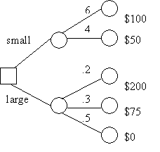
Изображение содержит 7 ветвей и 3 очевидных узла. Крайний левый (квадратный) узел - решающий узел, где мы должны выбрать между маленьким и большим. Следующие 2 (круговых) узла представляют возможные события с вероятностями, данными в круглых скобках. В конце каждой из этих ветвей - вознаграждение.

Данные вводятся в программное обеспечение согласно ветвям. Каждое отделение(ветвь) вводится, используя стартовый узел и узел окончания. Поэтому
Узлы должны быть пронумерованы
И узлы должны быть добавлены к концам справа.
Ветви должны иметь конец (т.е. столбец «End Node» не может иметь пустых значений), поскольку они делают в диаграмме выше. Концептуально исправленная диаграмма появляется в следующем виде:

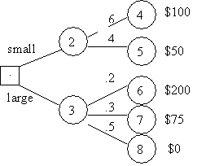

Окно начального ввода содержит:
Заголовок решаемой задачи
Число ветвей

Цель.
Экран данных содержит блок опций для цели. Основные характеристики обращаются(относятся) к каждому отделению(ветви). Каждое отделение(ветвь) должно иметь стартовый номер узла и номер узла окончания. Если отделение(ветвь) вероятностно, тогда вводят вероятность. Если отделение(ветвь) имеет стоимость, или прибыль тогда вводятся и эти значения.
Результаты
Те ветви, которые должны быть включены, отмечены словом ДА (YES). Значения узлов окончания отображены. Вычисление этих значений зависит от того, является ли узел решающим узлом, случайным узлом или конечным(заключительным) узлом.
Другие результаты
Диаграмма(график) структуры дерева решений

2. ПРОЕКТНАЯ ЧАСТЬ

2.1. Схема сценария диалога (общий обзор)

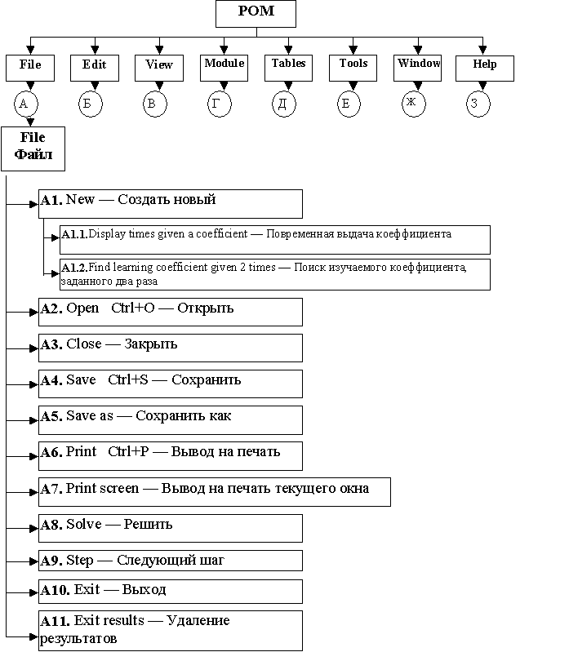

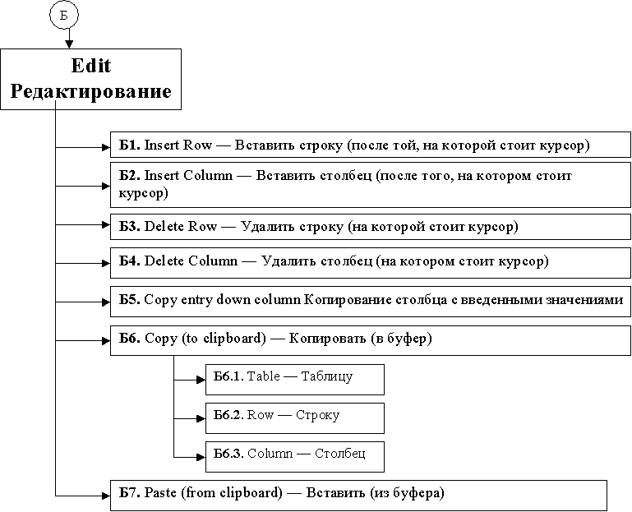

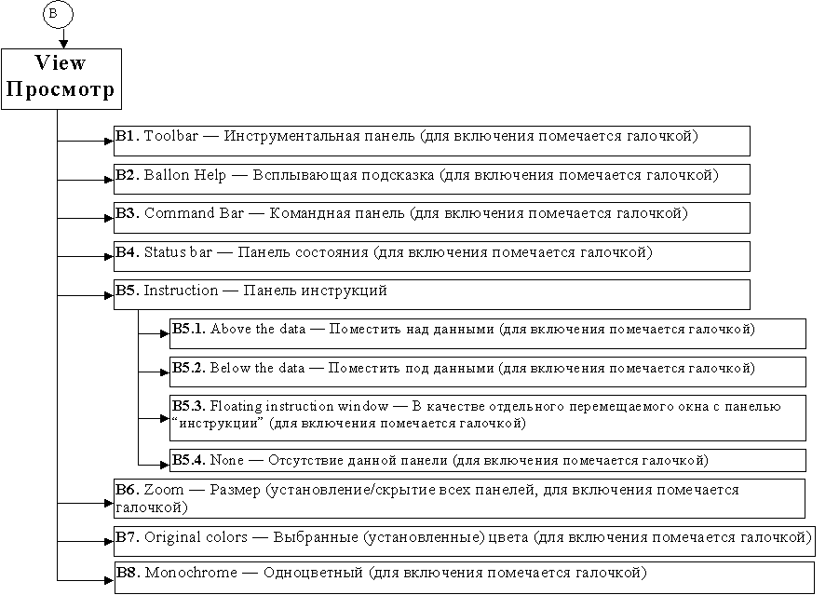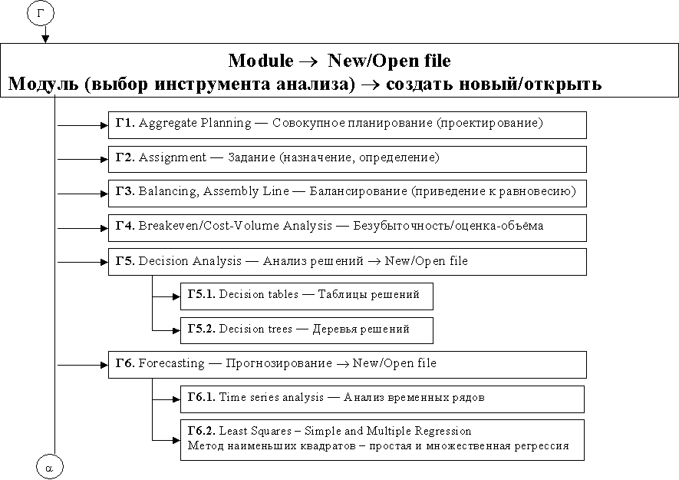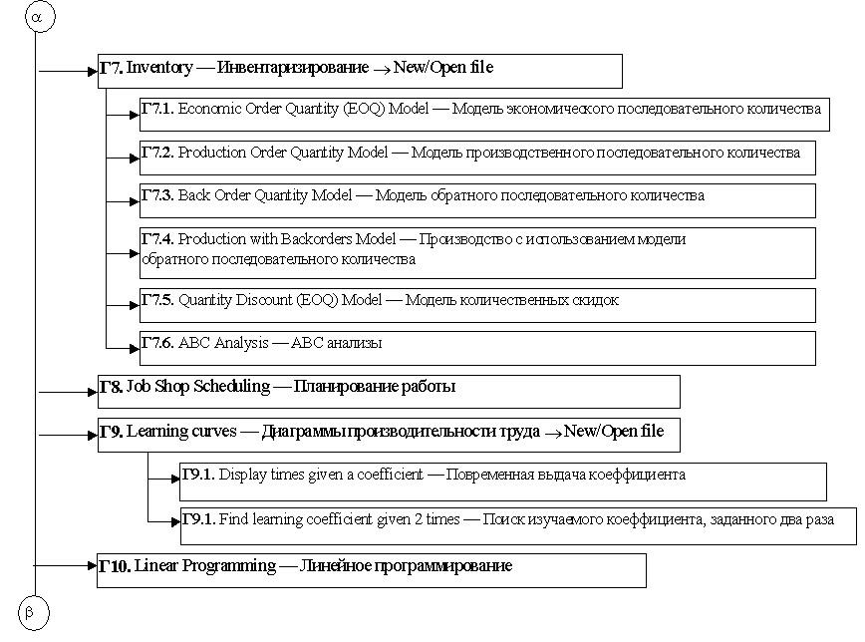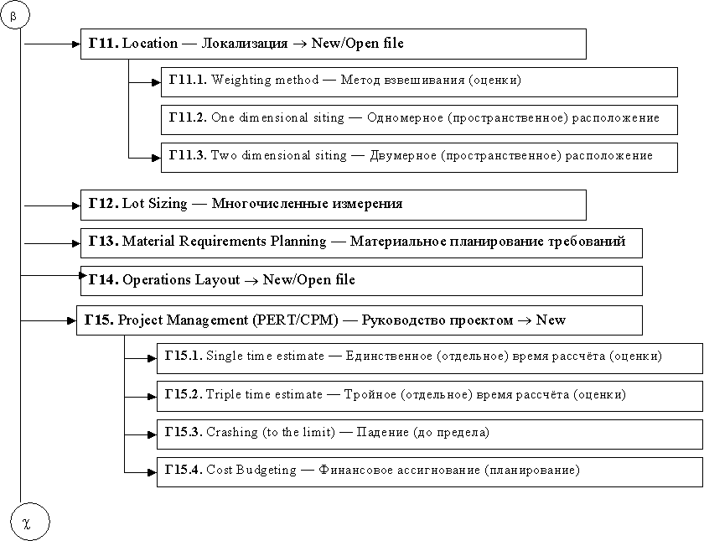
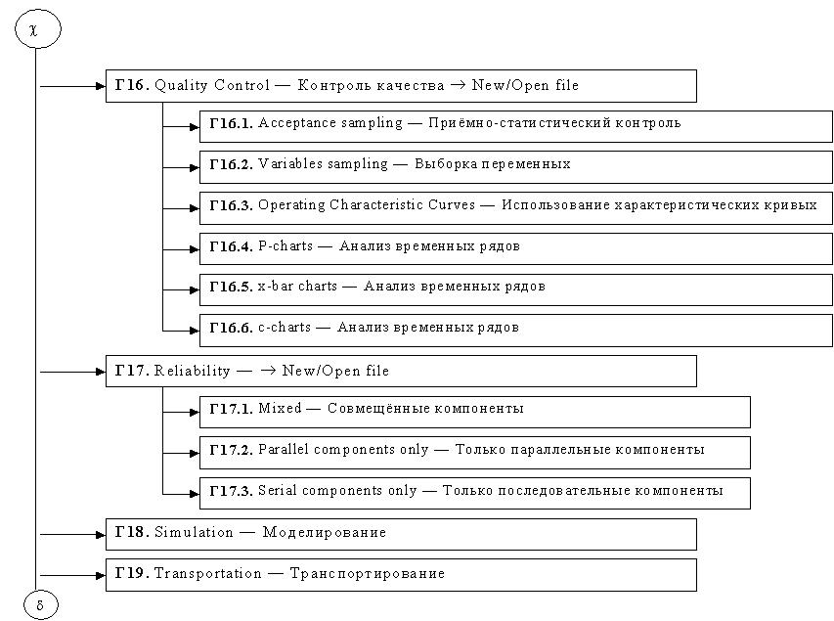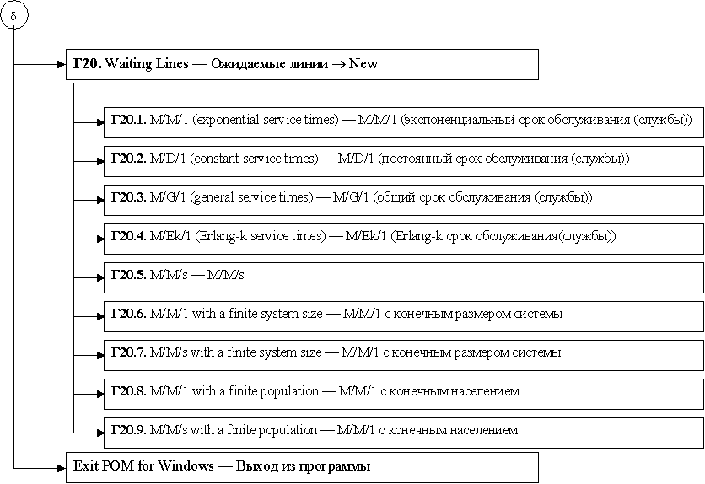

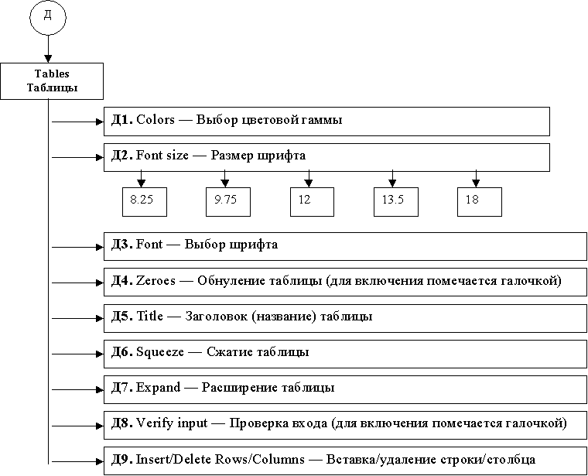
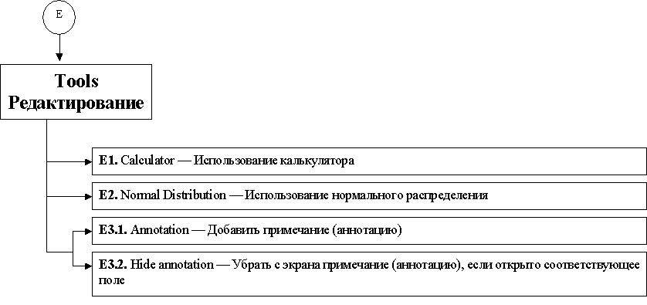

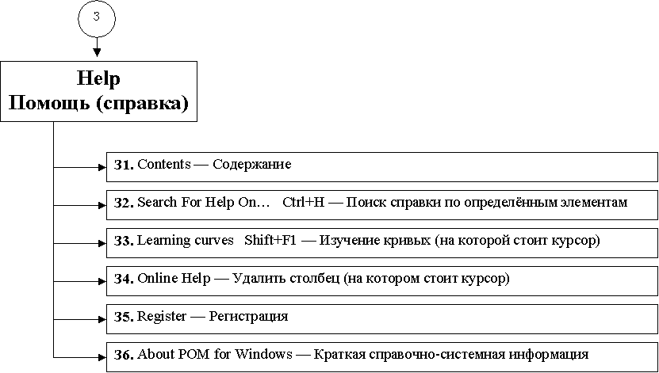

2.2. Схема работы системы РОМ

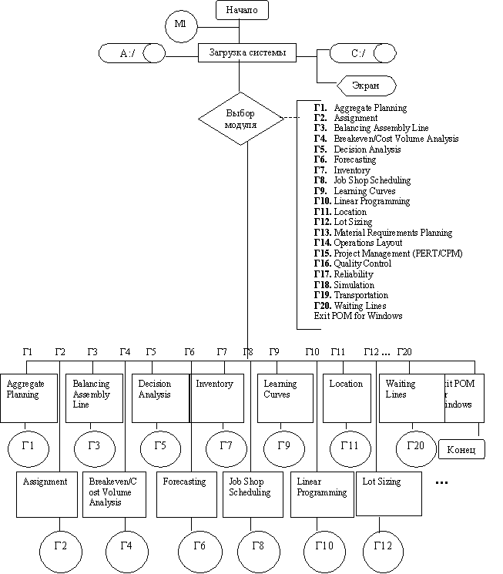

2.2.1. Схема работы системы РОМ для модуля Decisions Analysis

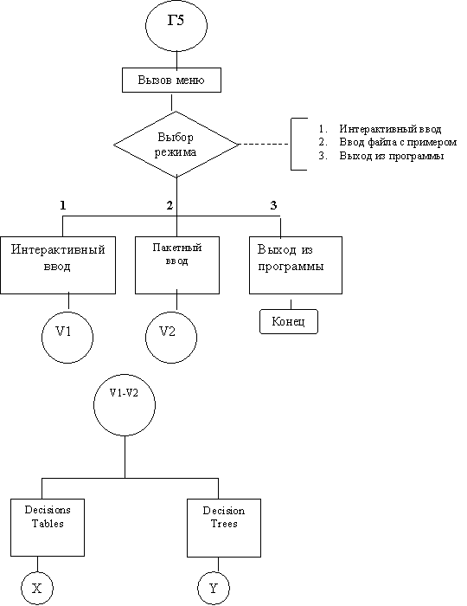
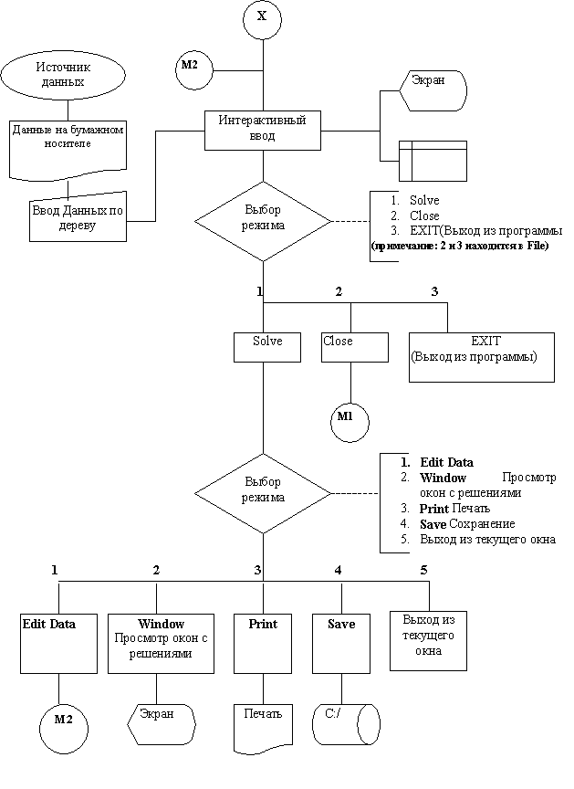
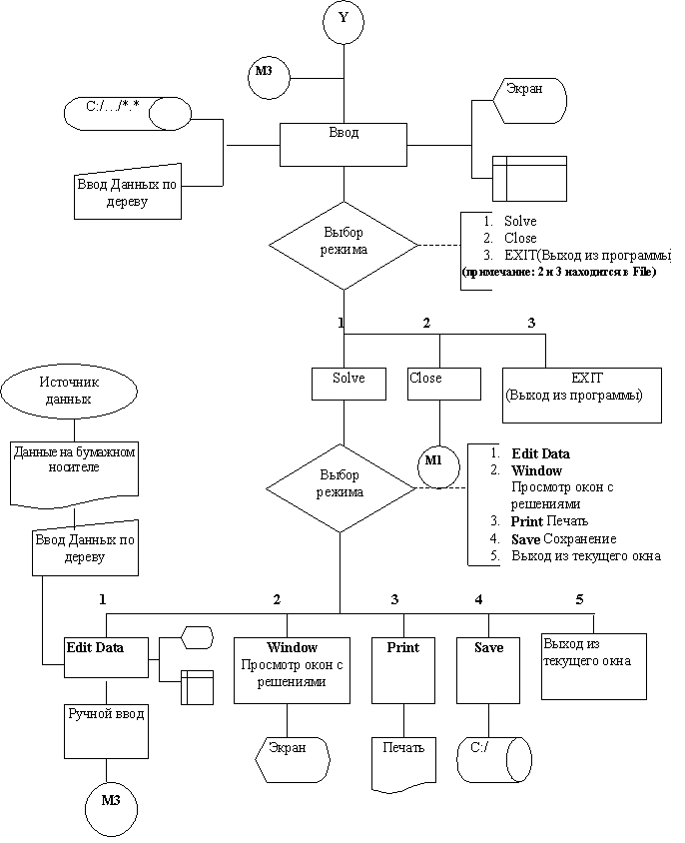

2.3. Схема взаимодействия программ системы РОМ:
2.3.1. режим Главного меню

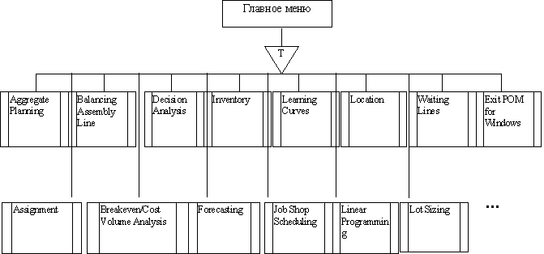

2.3.2. режим Основного меню

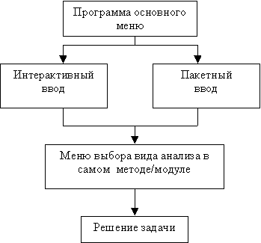

2.3.3. Режим 5.2 – «Пример задачи»

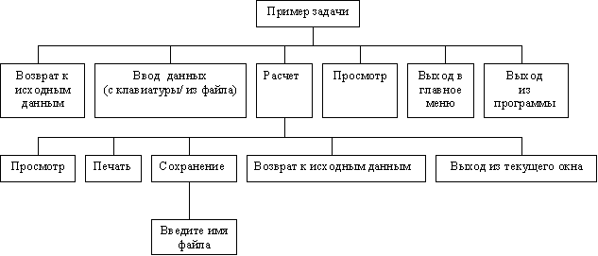

2.4. Схема данных для режима 5.2 – «Дерево Решений»

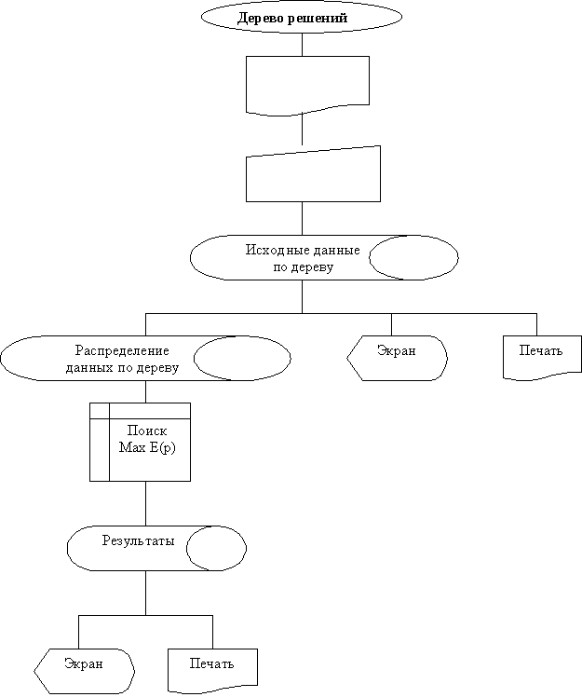

2.5. Таблица диалога

№ | Режим | Вид анализа | Действия
 | 1 | 2 | 3
1 | Decision Analysis
2 |  | Decision Tables | C:/…/Pomwin/Pomwin.exe →Module →Decision Analysis → New/Open → DecisionTables → Заполнение появившейся формы (по какому критерию будут оцениваться данные Profits-прибыль/Costs-издержки, затраты; количество сценариев и данных, наименование таблицы данных) →Ввод данных/ их изменение/ оставлене без изменений → Solve (Решение)→ Просмотр результативных окон → Edit Data (Возврат к ведённым данным) → Close (закрытие текущего вида анализа)/Exit(Выход из программы)
3 |  | Decision Trees | C:/…/Pomwin/Pomwin.exe →Module →Decision Analysis → New/Open → DecisionTrees → Заполнение появившейся формы (по какому критерию будут оцениваться данные Profits-прибыль/Costs-издержки, затраты; количество сценариев и данных, наименование таблицы данных) →Ввод данных/ их изменение/ оставлене без изменений → Solve (Решение)→ Просмотр результативных окон → Edit Data (Возврат к ведённым данным) → Close (закрытие текущего вида анализа)/Exit(Выход из программы)

3. Результаты работы систем POM и MANAGER

3.1.Постановка задачи
(Исходные данные берём из разработки по MANAGER)

Дерево функций следующее:

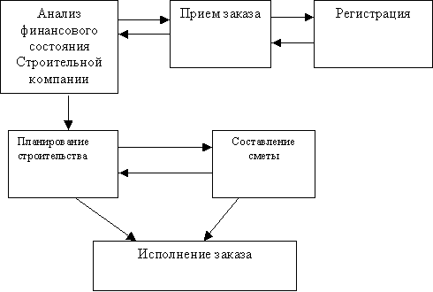

Организационная структура строительной компании:

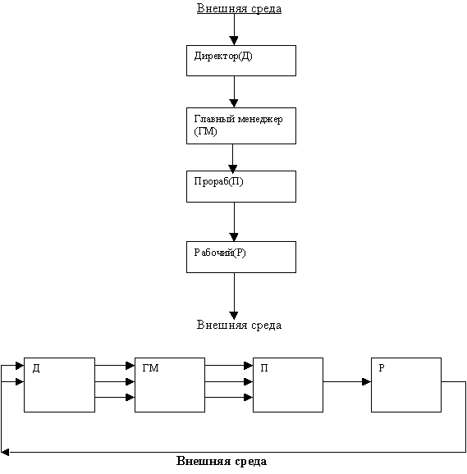
МП «Лира»
Организационная схема

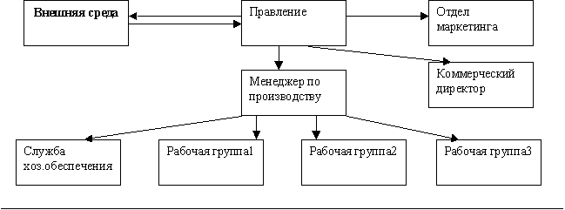

МП «Салют»
Организационная схема

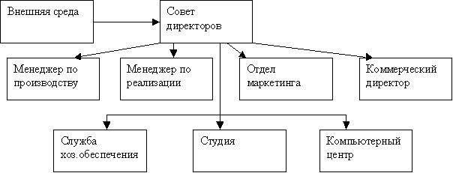

Схема функционирования финансовой компании

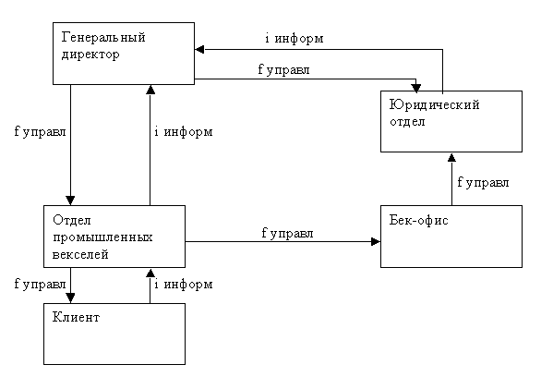

Для иллюстрации возьмём из «MANAGERa» ситуацию3 и решим её с помощью «POMa».

Ситуация3

№ | Расхода  Вложения | Благоприятный исход, прибыль Р=0.5 | Неблагоприятный исход, прибыль Р=0.5
1 | 2 | 3 | 4
1 | Строительство (А1) | 200000 | -180000
2 | Малое предприятие (А2) | 100000 | -20000
3 | Продажа патента (А3) | 10000 | 10000

Max E (Исхода)?
Е(А1)=200000*0.5+(-180000)*0.5=10000
Е(А21)=100000*0.5+(-20000)*0.5=40000
Е(А3)=10000
Алгоритм решения

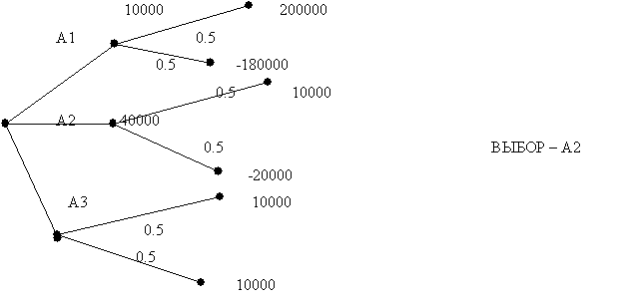

3.2. Результаты решения (при помощи системы РОМ)

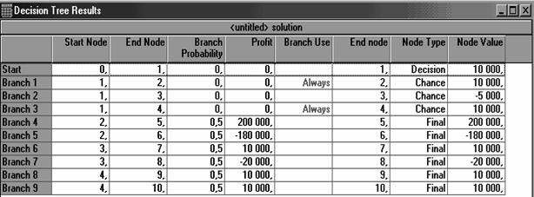
Граф – дерево решений

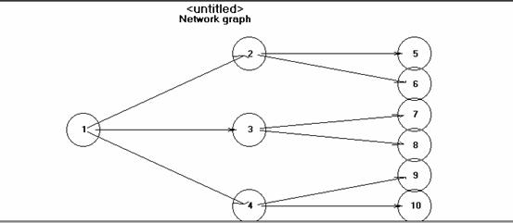
4. Сравнение систем POM и MANAGER

№ | Параметры сравнения | POM | MANAGER
 | 1 | 2 | 3
1. | Спрограммирован в среде | Windows | DOS
2. | Занимаемый объём памяти | 1,509,069 байт (более 1 дискеты) | 456,931 байт (менее 1/3 дискеты)
3. | Интерфейс | Визуально более приятен, так как функционирует в среде Windows | Стандартное досовское оформление
4. | Диалог | Не всегда удобен в обращение ,т.к. сценарий диалога по ситуационному признаку | Сценарий диалога сформирован по принципу возврата в предыдущее меню
5. | Решение задач (конкретно – дерево решений) | Даёт общее представление по всем сценариям, выдаёт всё множество решений, которые дают положительное результат (в соответствии с поставленной задачей), но не выбирает и из него наилучший вариант | Выдает решение с наилучшим вариантом
6. | Графическое представление задачи | Формирует граф – дерево решений и выдает его на экран | ----
7. | Другие отличия | Эта программа очень специфическая, рассчитывает много косвенных коэффициентов, возможно, необходимых только специалисту узкого профиля, но не нужных и путающих пользователя-управленца другого уровня | Достаточно прост и не очень специфичен

6. Пример отчета по лабораторной работе №5 – изучение программного комплекса

Лабораторная работа №5

Изучение программного комплекса «Расчет налоговых платежей» экономической системы

Содержание

1. Аналитическая часть
1.1.Информационно-функциональная схема работы налоговых инспекций
1.2. Классификация налогового пространства
1.3.Дерево налогов РФ
1.4. Виды налоговых ставок

2. Технический проект программного комплекса «Расчет налоговых платежей экономической системы»
2.1. Сценарий диалога
2.2. Схема взаимодействия модулей
2.3. Схема работы системы «Расчет налоговых платежей»

3. Результат работы системы «Расчет налоговых платежей» - экономические формы



1.1. Информационно-функциональная схема работы налоговых инспекций

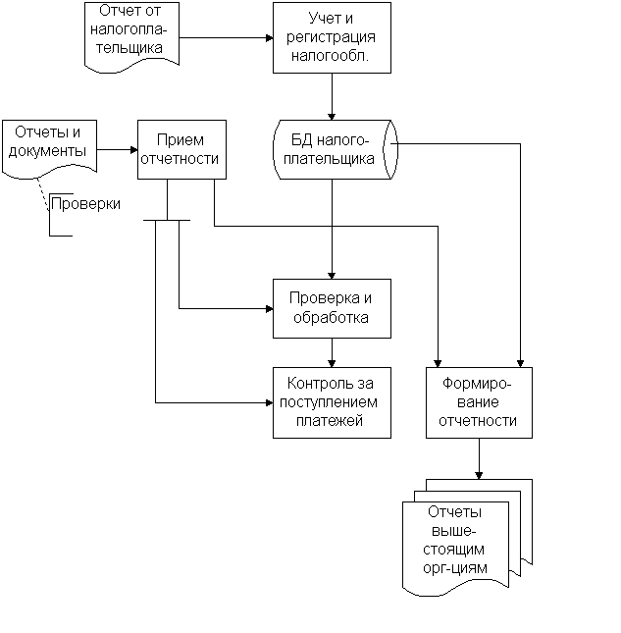

1.2. Классификация налогового пространства

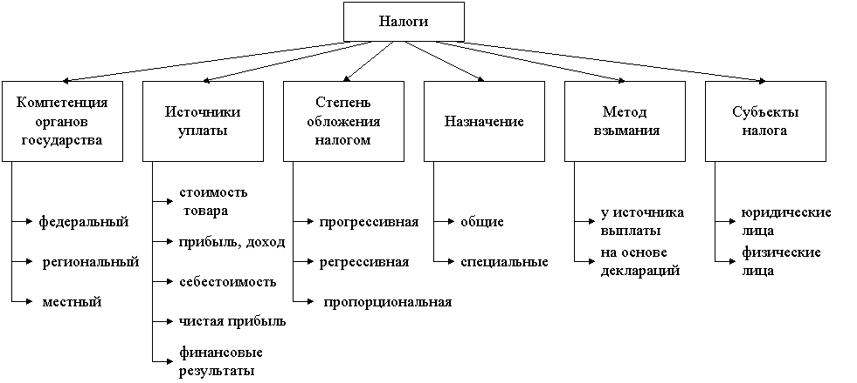
1.3. Дерево налогов РФ.
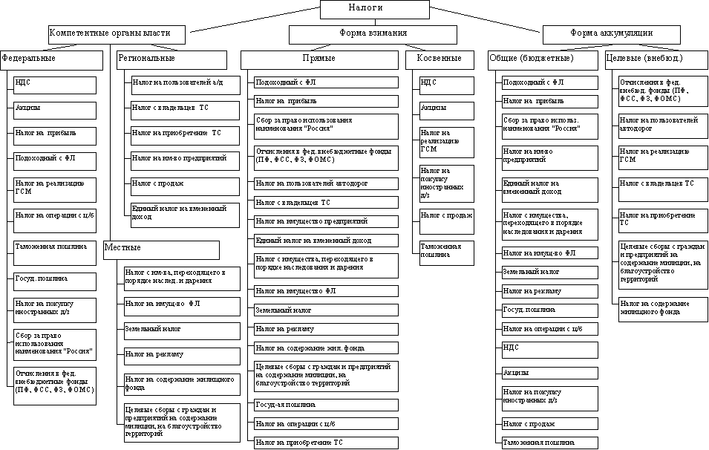

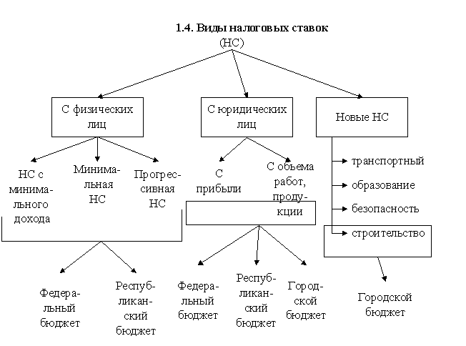
2. Технический проект программного комплекса.
Расчет налоговых платежей экономической системы.

2.1. Сценарий диалога

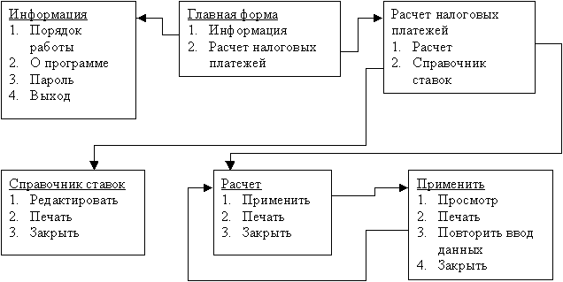
2.2. Схема взаимодействия модулей

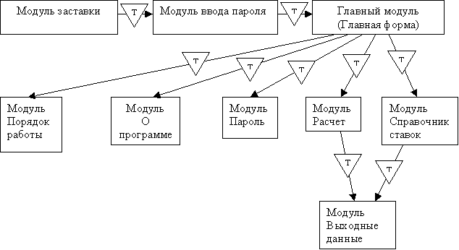
2.3. Схема работы системы «Расчет налоговых платежей»

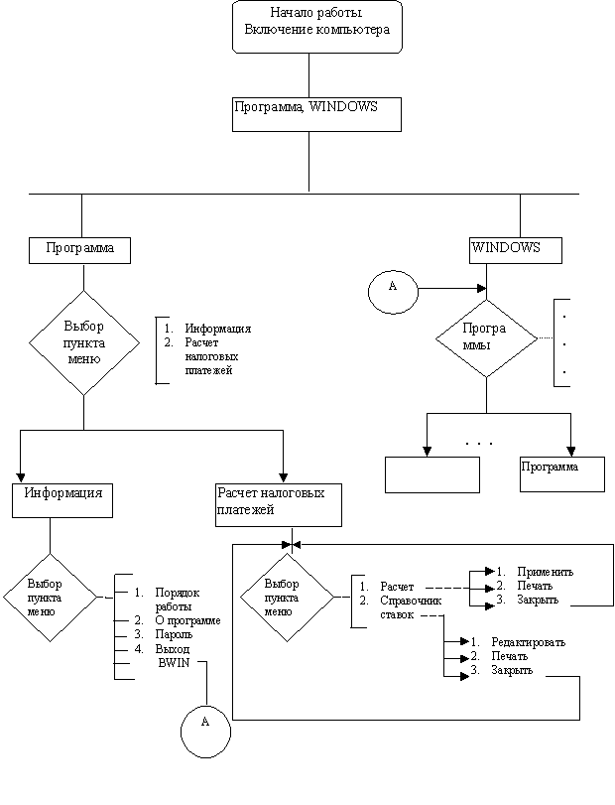
3. Результаты системы «Расчет налоговых платежей» - Экранные формы
